MÍT SVĚT PŘEČTENÝ

P12 – Zpracování místního tématu z historie, folkloru, zeměpisu, hospodářství regionu a umění pro SŠ obory zakončené maturitní zkouškou
To nej z Ústeckých NEJ

OBSAH
- Vzdělávací program a jeho pojetí 3
  - Základní údaje 3
  - Anotace programu 3
  - Cíl programu 3
  - Klíčové kompetence a konkrétní způsob jejich rozvoje v programu 3
  - Forma 5
  - Hodinová dotace 5
  - Předpokládaný počet účastníků a upřesnění cílové skupiny 5
  - Metody a způsoby realizace 5
  - Obsah – přehled tematických bloků a podrobný přehled témat programu a jejich anotace včetně dílčí hodinové dotace 7
  - Materiální a technické zabezpečení 8
  - Plánované místo konání 9
  - Způsob vyhodnocení realizace programu v období po ukončení projektu 9
  - Kalkulace předpokládaných nákladů na realizaci programu po ukončení projektu 9
  - Odkazy, na kterých je program zveřejněn k volnému využití 10
- Podrobně rozpracovaný obsah programu 11
  - Tematický blok (Ústecko na dotyk) – 16 hodin 11
- Metodická část 71
  - Metodický blok (Ústecko na dotyk) 72
- Příloha č. 1 – Soubor materiálů pro realizaci programu 112
  - Metodický blok (Ústecko na dotyk) 112
- Příloha č. 2 – Soubor metodických materiálů 146
- Příloha č. 3 – Závěrečná zpráva o ověření programu v praxi 162
- Příloha č. 4 - Odborné a didaktické posudky programu 164
- Příloha č. 5 - Doklad o provedení nabídky ke zveřejnění programu 165

VZDĚLÁVACÍ PROGRAM A JEHO POJETÍ

ZÁKLADNÍ ÚDAJE

Výzva | Budování kapacit pro rozvoj škol II
Název a reg. číslo projektu | „Mít svět přečtený aneb spolupráce knihoven a škol ve vzdělávání v Ústeckém kraji  “CZ.02.3.68/0.0/0.0./16_032/0008225
Název programu | P12 – Zpracování místního tématu z historie, folkloru, zeměpisu, hospodářství regionu a umění pro SŠ  obory zakončené maturitní zkouškou
Název vzdělávací instituce | Severočeská vědecká knihovna v Ústí nad Labem, příspěvková organizace
Adresa vzdělávací instituce a webová stránka | https://www.svkul.cz/
Kontaktní osoba | Jiří Starý
Datum vzniku finální verze programu | 2. 1. 2020
Číslo povinně volitelné aktivity výzvy | KA 4
Forma programu | prezenční
Cílová skupina | SŠ obory zakončené maturitní zkouškou
Délka programu | 16 vyučovacích hodin
Zaměření programu (tematická oblast, obor apod.) | To nej z Ústeckých NEJ  Poznávání tradic a kultur a uchování si vztahu k vlastní identitě, kultuře, tradicím a jazyku a podpora zájmu dětí a mládeže o specifika vlastního regionu, včetně tradic a zvyků většinové spo- lečnosti  i sociálních, etnických a kulturních menšin, podpora vzdělávacích projektů zaměřených na poznávání  historie, tradic a kultury.
Tvůrci programu  Odborný garant programu | Tvůrci: Mgr. Helena Bystroňová, Mgr. Martina Kaucká, Mgr. Martin Krsek, Mgr. Václav Houfek
Specifický program pro žáky se SVP (ano x ne) | ne

ANOTACE PROGRAMU
Denně se setkáváme s informacemi o celém světě, slýcháme o dění v nejzapadlejších regionech. Ve školním vzdělávání je světovým regionům věnována většina výukového času. Když si prohlédneme ŠVP různých škol, Česká republika je, snad kromě zeměpisu, téměř vždy provázána s postavením a událostmi ve světě. Co však víme o našem okolí? Známe své vlastní město? Proč zapomínáme na oblast nám nejbližší – místo, kde žijeme? Lekce tohoto programu nás nejbliž- ším regionem provedou a ukáží nám jeho uchopitelnost. Naší snahou bylo vytvořit je co možná nejzajímavěji, a to tak, aby se odehrávaly mimo školní lavice, přesto však s možností jejich případné realizace i při běžné školní výuce. Proto je téměř každá lekce uskutečnitelná zcela samostatně a zároveň, s různou mírou úpravy, proveditelná i v jiném regionu.

CÍL PROGRAMU
Program rozvíjíme ve dvou rovinách. na první z nich chceme seznámit žáky s jejich nejbližším regionem. V našem pří- padě je jím město Ústí nad Labem, s jeho významnou minulostí, hospodářským rozkvětem v 19. století, významnými osobnostmi té doby a s urbanistickými změnami, které tento rozvoj přinesl. Zároveň ovšem nezapomínáme ani na pře- sah tématu do současnosti. na druhé rovině bychom rádi takříkajíc „vytáhli“ žáky z lavic. Nabídneme jim poznávání aktivizujícími metodami a dalšími neobvyklými didaktickými prostředky. Cílem je ukázat výhodnost spolupráce mezi formálními a neformálními institucemi, tedy školou, knihovnou a muzeem. Vše se uskutečňuje s ohledem na rozvoj klíčových kompetencí, které jsou popsány níže.

KLÍČOVÉ KOMPETENCE A KONKRÉTNÍ ZPŮSOB JEJICH ROZVOJE V PROGRAMU
Program je sestaven a koncipován tak, aby docházelo k rozvoji většiny klíčových kompetencí, a to pomocí metod a fo- rem výuky, které vytvářejí prostor pro aktivitu žáků. Lekce směrují žáky k tvořivému a logickému myšlení, k otevřené všestranné komunikaci, ke spolupráci a respektu k práci druhých. Vedou je také ke správnému používání vhodných materiálů. Nejsilněji jsou rozvíjeny kompetence vztahující se ke kulturnímu povědomí a vyjádření, ke komunikaci v ma- teřském jazyce a k sociálním a občanským schopnostem.

Kompetence k učení
    - vedeme žáky k vyhledávání, třídění a zpracovávání informací
    - klademe důraz na čtení s porozuměním a práci s textem
    - požadujeme, aby žáci texty kriticky hodnotili
    - učíme žáky správně selektovat a formulovat informace
    - umožňujeme žákům samostatně si naplánovat pracovní činnosti
    - nabízíme žákům cestu pomocí částečně připraveného textu
    - upřednostňujeme a oceníme samostatnost a tvořivost žáků
    - vedeme žáky k pestrému využívání zdrojů
    - učíme žáky informace třídit a rozlišovat mezi klíčovou a rozšiřující informací
    - klademe důraz na zpracování informací pro další využití.

Kompetence k řešení problémů
    - učíme žáky zvažovat různé postupy řešení problému soutěžního vyplnění
    - vedeme žáky k uplatnění dříve získaných vědomostí
    - umožníme žákům nahlížet na problém z různých stran – nedáváme přesný popis rozdělení činností ve skupině
    - učíme interpretovat získané poznatky, vytvářet argumenty, formulovat závěry
    - podporujeme samostatnost, tvořivost a schopnost dojít k určitému konsensu ve skupině
    - učíme žáky nacházet pro svá tvrzení argumenty a formulovat je
    - učíme žáky navrhovat jednotlivé kroky a postupy při řešení problému, při tvorbě výstupu pak myslet tvořivě s použi- tím představivosti.

Kompetence komunikativní
    - rozvíjíme komunikativní dovednosti žáků mezi sebou
    - upevňujeme jejich schopnost správně a efektivně využívat informační technologie
    - rozvíjíme jejich kultivovaný projev
    - umožňujeme žákům efektivně využít verbální i neverbální prostředky komunikace
    - učíme je vystupovat asertivně, naslouchat druhým a diskutovat s nimi
    - vedeme žáky k jasnému vyjádření a srozumitelné komunikaci
    - nastavujeme pravidla vhodné komunikace se spolužáky
    - učíme žáky objektivní kritice i sebekritice
    - umožňujeme žákům prezentovat svou práci před publikem, věcně argumentovat
    - učíme je naslouchat oponentovi, přijímat věcnou kritiku a správně reagovat

Kompetence sociální a personální
    - podporujeme schopnost a chuť žáků aktivně spolupracovat při dosahování společného cíle

    - podporujeme integraci žáků se SVP do skupiny
    - učíme žáky vnímat vzájemné odlišnosti a respektovat jeden druhého
    - posilujeme u žáků pocit sebedůvěry a zároveň jim dáváme možnost posoudit své schopnosti, učíme je sebereflexi
    - umožňujeme žákům stanovit si priority nejen s ohledem na jejich schopnosti, ale i zájmovou orientaci
    - podporujeme spolupráci, odpovědnost a respektování pravidel
    - učíme je pracovat v týmu

Kompetence občanská
    - směrujeme žáky k zamýšlení se a posuzování vývoje života a událostí v místě jejich bydliště v současné době
    - rozšiřujeme jejich chápaní kulturních a společenských hodnot
    - umožňujeme žákům posoudit vývoj událostí i života, srovnat tehdejší hodnoty s těmi dnešními
    - učíme žáky respektovat různorodost hodnot, názorů a postojů.

Kompetence k podnikavosti
    - umožňujeme žákům rozpoznat příležitosti pro svůj rozvoj
    - dáváme jim prostor přemýšlet, eventuálně i rozhodnout se o svém budoucím profesním zaměření.

FORMA
Vzhledem k propojení edukačního procesu s neformálními institucemi jsou téměř všechny lekce realizovány skrze různé skupinové práce. Pouze výjimečně je realizována hromadná hodina, například při komentované prohlídce města. Při domácích pracích a přípravách následně využíváme samostatné činnosti žáka.

HODINOVÁ DOTACE
Program je sestaven ze šestnácti lekcí, přičemž každá trvá 45 minut. Některé lekce na sebe přímo navazují a ve vyučo- vání je potřeba počítat s dvouhodinovou dotací (90 minut).

PŘEDPOKLÁDANÝ POČET ÚČASTNÍKŮ A UPŘESNĚNÍ CÍLOVÉ SKUPINY
Program je nastaven pro skupinu 10–30 žáků, v krajním případě lze pracovat i s maximálním možným počtem žáků ve třídě, což je 34. Cílovou skupinou jsou žáci středních škol s obory zakončenými maturitní zkouškou. Lekce byly ověřová- ny s 29 žáky septimy – žáky třetího ročníku čtyřletého gymnázia.

METODY A ZPŮSOBY REALIZACE
Klasifikace vyučovacích metod je velmi diferencovaná a velice často je zohledňováno více aspektů, které vytváří kom- plexní klasifikaci. V následujících řádcích se pokusíme shrnout metody, které jsme využívali tak, aby byly přehledné a srozumitelné.
Z hlediska didaktického jsme střídali metody slovní a praktické, z hlediska psychologického metody samostatné práce žáků a metody problémové. Jestliže bychom zdůraznili aspekt procesuální, tak nejsilněji byly zastoupeny metody mo- tivační, fixační a aplikační.
Pokud se ale podíváme na lekce jako na jeden celek, pak bude zřejmě nejlepším hlediskem rozdělení míra zapojení sa- motných žáků. V takovém případě hovoříme o klasických výukových metodách a aktivizujících metodách. Ačkoliv jsou aktivizující metody při vzdělávání žáků neustále vyzdvihovány do popředí a jsou zajisté důležité, bez těch klasických

se neobejdeme. Velké využití aktivizujících metod v tomto programu má, kromě didaktického hlediska, kdy žáci dosa- hují vzdělávacího cíle vlastní učební činností, svoji výhodu v potlačení negativ při využívání těchto metod. Aktivizující metody jsou totiž mimo jiné velmi náročné na čas a přípravu. V tomto ohledu musíme opět vyzdvihnout významnost spolupráce mezi školou a muzeem, díky které jsme je mohli plně rozvinout.

Využité klasické výukové metody

Metody slovní
Vyprávění je monologická slovní metoda, která má svoji epickou formu, musí být poutavá a dynamicky se rozvíjející. Žáci se k informacím dostanou díky názornosti, vzhledem k určité gradaci jsou udržováni v napětí. Tuto metodu jsme použili při komentované prohlídce města.
Přednáška je další monologickou slovní metodou, při níž v uceleném bloku seznamujeme žáky s nějakým novým od- borným tématem. Ideální situace je, můžeme-li ji poté propojit s dialogickou slovní metodou, většinou diskuzí. Nám se takové propojení vcelku podařilo v lekci o ústeckých nej.
Právě diskuze stojí mezi klasickými a aktivizujícími výukovými metodami. Záleží na formě jejího provedení. Jestliže se jedná o interakci žák – žák, žák – učitel, pohybujeme se na úrovni klasických metod, pokud se jedná o diskuzi při řešení problému ve skupině, obhajování svého názoru apod., jde v takovém případě již o metodu aktivizující.
Poslední velmi využívanou klasickou výukovou metodou je práce s textem. Při této metodě zpracováváme textové infor- mace tak, že je třídíme a uspořádáváme podle určitého kritéria. Informace vyjadřujeme vlastními slovy, formulujeme je do jasných závěrů.

Využité aktivizující metody

Diskuzní metody
Jak jsme již zmínili výše, tyto metody stojí na pomezí mezi klasickými a aktivizujícími. Jestliže je zařadíme mezi aktivizují- cí, vždy se tak bude jednat o komunikaci ve skupině, která řeší nějaký problém, mezi sebou si jej ujasňuje, argumentuje a podle pravidel si žáci předkládají a vyměňují své názory. Správně vedené diskuzi se žáci musí postupně učit, dovednos- ti k tomu každý vrozené nemá. Výsledkem pak je shoda ve skupině, dojití k určitému závěru a společnému cíli dohodou a vlastní cestou, čímž jsou pozitivně posilovány sociální postoje. Diskuzní metody jsou úzce spojeny s metodami heuri- stickými a s metodou řešení problémů, protože právě diskuze je velice často jejich součástí.

Metody řešení problémů
Problémové metody mají mnoho podob a využití. Staví žáky před nějakou potíž, která může být teoretická nebo praktic- ká, a ti ji řeší aktivním myšlením a zkoumáním. Musejí správně pochopit a seřadit fakta, aby mohli pokračovat k vyvoze- ní správného závěru. Přínosem těchto metod je neustálé zvyšování rozhodovacích schopností žáků. Při řešení problémů dochází k prohlubování vědomostí jejich opakovaným uchopováním z různých úhlů a aspektů. Předložený problém by měl vzbudit zvědavost, čímž se zvyšuje motivace k jeho vyřešení. Při problémovém učení můžeme postupovat několika způsoby. Vhodnost využití daného způsobu je dána složením skupiny. Jestliže vytvoříme neúplné zadání, vyvoláváme otázky, na které žák hledá odpovědi. Opačným způsobem je přemíra informací. Žáka vedeme k třídění a zvážení hod- noty informace. Jestliže nestanovíme cíl, žák musí objevovat významnost poznatků a sám určovat nové. V neposlední řadě jsou i problémové metody, které nepracují s jednoznačnou odpovědí, žádné řešení není správné ani špatné, je zapotřebí jenom správně argumentovat a svůj názor si obhájit.

Situační metody
Využití těchto metod je poměrně široké, ale jejich pozitivní efekt se většinou projeví až při dlouhodobějším využívání. Pracují s problémem vycházejícím z reálné události, přičemž jeho řešení nemusí být vždy jednoznačné. Při správném použití podporují u žáků rozvoj jejich analytického myšlení. Při jejich používání dochází k emocionálnímu působení, různými rolemi se simuluje praxe. Specifickým druhem je inscenační metoda, kde jsou žáci samotnými aktéry hraných rolí. Může být realizována podle připraveného scénáře či mnohostranným hraním rolí.

Didaktické hry
Hra jako taková je silným motivačním prvkem, žáci díky ní mohou řešit i složitější problémy. Hlavní je, aby zůstal zacho- ván didaktický záměr a nebyl potlačen soutěžením a soupeřením. Didaktických her existuje velké množství a určitě je možné jejich pestré využití. Důležitým aspektem je závěrečné vyhlášení výsledků. V našem programu jsme opakovaně zařadili pouze soutěžní typy didaktických her. Jsou nejlépe realizovatelné ve vzdělávání, protože největším problémem těchto metod je udržení dosahu vzdělávacího cíle.

Heuristické metody
Za využití těchto metod žáci vlastními úvahami sami docházejí ke konečnému řešení. Při předkládání úkolů postupu- jeme po jednotlivých částech. Pomocí otázek či okruhů tak vedeme žáky k vyřešení úkolu, nebo případných nastalých problémů. Důležité je, aby otázky ponechávaly žákům dostatek prostoru k vlastnímu přemýšlení a tímto způsobem jsou vedeni k objevování a poznávání nového.

OBSAH – PŘEHLED TEMATICKÝCH BLOKŮ A PODROBNÝ PŘEHLED TÉMAT PROGRAMU A JEJICH ANOTACE VČETNĚ DÍLČÍ HODINOVÉ DOTACE

Tematický blok (Ústecko na dotyk) – 16 hodin
Žáci se v jednotlivých hodinách postupně seznamují s historií, kulturou a geografií svého města a jeho okolí. Ty na sebe volně navazují, ale jsou svým pojetím provázané. Přesto je možné jednotlivé hodiny z uceleného programu vyjmout a re- alizovat je zcela samostatně. Žáci pomocí různých metod práce a v různých prostředích poznávají minulost města a jeho významnosti. Za použití aktivizujících metod upoutáváme jejich pozornost, a tím posilujeme chuť dozvědět se další nové informace o městě. Naše snaha je žákům jejich město přiblížit hravě a zároveň prostřednictvím jejich vlastní aktivity.

Téma č. 1 (Schichtova epopej) – 3 hodiny
Žáci si projdou výstavu a seznámí se se Schichtovým životem a jeho rodinou, s jeho podnikáním a jeho obrovským přínosem pro město Ústí nad Labem, a to pomocí předem připravených materiálů, jako jsou pracovní listy a odkazy získávané pomocí QR kódů. V návaznosti na to se z žáků stávají průvodci a pomocí simulované hry část výstavy uvedou a okomentují. Ve třetí hodině veškeré poznatky uplatní při luštění křížovky.

Téma č. 2 (Řeka a její význam) – 2 hodiny
Při komentované prohlídce města se žáci seznámí s významností řeky a blízkých nalezišť uhlí, což byly dva významné faktory, které vedly k obrovskému vzestupu města v období průmyslové revoluce. Uvědomí si důležitost její polohy v příhraničí i obrovské urbanistické změny, které rozvoj průmyslu přinesl. Prostudují vybranou literaturu, která se k té- matu řeky a průmyslu váže a vytvoří vlastní křížovku.

Téma č. 3 (Ústecká nej) – 3 hodiny
První dvě hodiny jsou provázané, je tedy zapotřebí dvouhodinové dotace. Žáci se nejprve formou přednášky s videem seznámí s ústeckými nej. Následně diskutují o důležitosti nacházení takových míst pro zlepšení image města, a tak zá- roveň i zjistí, kolik informací o něm ještě nevědí. Poté dostanou letáček s ústeckými nej jakožto ukázku pro zpracování a sami podle sebe vyberou jakoukoliv zvláštnost na Ústecku, kterou stejným způsobem na základě daného vzoru ztvár- ní. Třetí hodina je založena na obhajobě vybraného nej.

Téma č. 4 (Hospodářský rozvoj Ústí nad Labem) – 2 hodiny
Hodiny jsou založeny na práci s literaturou pojednávající o vývoji průmyslu v Ústí nad Labem a jeho okolí. Jsou prová- zané a je zapotřebí dvouhodinové dotace. Pomocí připraveného pracovního listu a map Ústí nad Labem žáci na poster v přibližné velikosti papíru A0 zpracují zadaný úkol. Opět se v něm vrátí k významnosti řeky Labe a průmysl prováží s významnými osobnostmi Ústecka a jejich vilami, které dodnes tvoří významné památky města Ústí nad Labem.

Téma č. 5 (Slavné lokální značky) – 3 hodiny
Zaměření těchto hodin je plně praktické a tvůrčí. Pomocí připravených letáků, kostýmů a dobových pomůcek zpracová- vají žáci své pojetí reklamy na slavné ústecké značky. Vše si fotí a vytváří koláže, které pak ostatním prezentují. Součástí je také upečení „Trmické mušle“ podle původního receptu. Hodiny jsou provázané, ale lze je realizovat i odděleně.

Téma č. 6 (Osobnosti Ústecka) – 2 hodiny
Hodiny jsou provázané a rozvíjejí představivost a kreativitu žáků. Ti se na nich seznámí nejen s významnými osobnost- mi Ústí nad Labem, ale také s pověstmi a bájemi, které v minulosti o Ústí a jeho okolí vznikaly. Ústředními postavami pověstí jsou trpaslíci, kteří k městu neodmyslitelně patří. Žáci je ve svém příběhu, který napíší, propojí se skutečnými osobnostmi a vytvoří tak fikci podloženou fakty. V autorském čtení poté ostatní se svým příběhem seznámí.

Téma č. 7 (Letem světem Ústeckem) – 1 hodina
V průběhu celého bloku lekcí o proměnách Ústí nad Labem žáci i pedagogové vše dokumentují pomocí mobilů a fotoapa- rátů. Závěrečná lekce je věnována rychlému shrnutí a upevnění získaných poznatků pomocí metody zvané Pecha Kucha.

MATERIÁLNÍ A TECHNICKÉ ZABEZPEČENÍ

Název | Typ
Papír do tiskárny 80 g/m2 A4
Papír 80 g/m2 A3
Čtverečkovaný papír A4
Papír v kreslicí roli 80 g/m2 (0,8x30 m)
Kreslicí karton A1
Laminovací folie
Lepicí guma
 | Spotřební materiál
Barevné popisovače
Pastelky
Fixy
Lepidlo na papír
Pečicí papír
Přísady na pečení (podrobnosti dále v Popisu programu)
Punčocháče
Pevné podložky na psaní
Dobové kostýmy a rekvizity
Nůžky
 | Ostatní vybavení
Plátno pro projekci
Kuchyňské potřeby
Publikace Schichtova epopej
Kopírka s tiskárnou
Flash disk
Projektor
 | Elektronické vybavení
Stolní PC
Fotoaparát
Trouba na pečení
Tisk plakátu | Služby

PLÁNOVANÉ MÍSTO KONÁNÍ
Celý program je ve spolupráci školy, muzea a knihovny realizován na několika místech. Lekce probíhající ve škole větši- nou vyžadují přístup na internet či dataprojektor, případně celou počítačovou učebnu. V muzeu se konají lekce, které jsou náročné na pomůcky (například lekce se slavnými lokálními značkami), nebo jsou velmi specifické (například lekce s využitím výstavy). Při komentované prohlídce probíhá výuka ve venkovním prostředí města Ústí nad Labem.

ZPŮSOB VYHODNOCENÍ REALIZACE PROGRAMU V OBDOBÍ PO UKONČENÍ PROJEKTU
Formy a metody evaluačních nástrojů jsou voleny dle cílové skupiny účastníků a formě vzdělávacího programu. Lze volit mezi dotazníky, záznamovými listy, rozhovory s účastníky, videoreportážemi, apod.
Popis programu je návodem na realizaci aktivit v jiných organizacích. Jednotlivé aktivity se dají ve větší míře využívat i samostatně a i tyto aktivity je možné adaptovat na vlastní možnosti. Přesné místo realizace aktivit vzdělávacího pro- gramu se pochopitelně může měnit v závislosti na umístění organizace. Doporučujeme však vzdělávací program rea- lizovat kompletní ve spolupráci institucí formálního a neformálního vzdělávání tak, jak je to popsáno v tomto popisu.
Není však nutné na této spolupráci trvat, jelikož jsou aktivity programu na základě níže uvedeného popsány tak, aby je mohl realizovat pracovník formálního vzdělávání bez pracovníka v neformálním vzdělávání a naopak. Ze zkušeností, které realizátoři získali během tvorby a ověření vzdělávacího programu, je nutné poznamenat, že největší benefit se objevil díky spolupráci FV a NFV.
Jak je uvedeno výše, je možné jednotlivé aktivity realizovat i samostatně, ale rozhodně po částečné úpravě či vhodným navázáním na jiné aktivity. Níže popsané aktivity programu totiž tvoří dohromady nedílný celek.
Vzdělávací program je možný realizovat na gymnáziích a středních školách s obory zakončených maturitní zkouškou (nutné je zde poznamenat fakt, že program je nastaven pro realizaci se žáky gymnázia), v knihovně a muzeu. Do jisté míry se dají aktivity programu realizovat také v rámci zájmového vzdělávání v různých kroužcích v Domech dětí a mláde- že apod. dle zaměření jednotlivých kroužků. Části programu se také dají realizovat během dlouhodobějších pobytových vzdělávacích akcí, jakými jsou např. školy v přírodě, tábory pro děti apod.

KALKULACE PŘEDPOKLÁDANÝCH NÁKLADŮ NA REALIZACI PROGRAMU PO UKONČENÍ PROJEKTU
Počet realizátorů/lektorů: 2 realizátoři

12.800 Kč¹
Celkové náklady na realizátory/lektory
Předpokládané náklady
Položka

z toho
Hodinová odměna pro 1 realizátora/ lektora včetně odvodů 200 Kč/hodina

Ubytování realizátorů/lektorů 0 Kč

Stravování a doprava realizátorů/lektorů 0 Kč

0 Kč
Ubytování, stravování a doprava účastníků
0 Kč
Náklady na zajištění prostor

z toho
Doprava účastníků 0 Kč

Stravování a ubytování účastníků 0 Kč

Náklady na učební texty 1.000 Kč

z toho
Příprava, překlad, autorská práva apod. 0 Kč

Rozmnožení textů – počet stran: 1.000 Kč

Režijní náklady 0 Kč

- 2 realizátoři * (16 hodin přípravy + 16 hodin realizace aktivit)

 | Stravné a doprava organizátorů | 0 Kč
 | Ubytování organizátorů | 0 Kč
 | Poštovné, telefony | 0 Kč
z toho | Doprava a pronájem techniky | 0 Kč
 | Propagace | 0 Kč
 | Ostatní náklady | 0 Kč
 | Odměna organizátorům | 0 Kč
Náklady celkem |  | 12.800 Kč
Poplatek za 1 účastníka |  | 511 Kč

ODKAZY, NA KTERÝCH JE PROGRAM ZVEŘEJNĚN K VOLNÉMU VYUŽITÍ
https://www.svkul.cz/o-knihovne/projekty/evropske-projekty/mit-svet-precteny-aneb-spoluprace-knihoven-a-skol-
-v--usteckem-kraji/ http://www.rvp.cz
Toto dílo je vystaveno pod licencí CC BY SA v 4.0. Dílo smí být rozmnožováno a distribuováno prostřednictvím jakéhokoli média a formátu. Lze ho i upravovat pro jakýkoli účel. Je však nutné uvést autorství a poskytnout s dílem odkaz na licen- ci a vyznačit provedené změny. Odvozená změna musí být vystavena pod stejnou licencí jako původní dílo.
Použité fotografie a jiné grafické materiály v programu i v přílohách jsou, pokud není uvedeno jinak (včetně uvedení zdroje) autorským dílem tvůrců programu a jsou použity v souladu s pravidly GDPR. Všechny ostatní zdroje jsou řádně ocitovány dle normy ČSN ISO 690.

PODROBNĚ ROZPRACOVANÝ OBSAH PROGRAMU

TEMATICKÝ BLOK (ÚSTECKO NA DOTYK) – 16 HODIN

Téma č. 1 (Schichtova epopej) – 3 hodiny 1. hodina
Výstava Schichtova epopej je rozmístěna ve čtyřech místnostech, do každé místnosti je ke konkrétním informacím přiřazen QR kód s doplňujícími údaji.
Podle pokynů realizátorů si vytvořte dvojice. Realizátor vám rozdá pracovní list s textem a QR kódy podle rozdělených místností. Řiďte se pokyny realizátorů.
Místo pro poznámky k organizaci:

PRACOVNÍ LIST Č. 1
Průvodcovský text pro žáky – základní struktura komentáře, základní témata, využijte podle potřeby.

První místnost

Uvítání v muzeu a ve výstavě
      - Seznámení s tím, co je Schichtova epopej
− z čeho se skládá – kolik obrazů máme vystavených, které jsou z muzejních sbírek, proč jsou některé originály a jiné jen v tisku na průsvitné folii
− kdo ji nechal vytvořit
− k jaké příležitosti vznikla, v jakém roce
− k čemu obrazy sloužily
− info o malířích, kteří epopej malovali
− spory Češi a Němci s ohledem na Schichty
− v jaké další podobě ještě byly obrazy vydány a šířeny
      - rodina Schichtů
− stručné seznámení se členy rodiny – 3 generace – Georg S., jeho syn Johann a vnuci Georg a Heinrich
− kdy a kde byla založena první výrobna, co vyráběla, kam se přemístila a jaký byl důvod jejího přemístění
      - Vitríny
− odkud jsou dvě velké vitríny, z jakého roku, z jakého materiálu
− co v nich návštěvník vidí
− ochranné značky ve vitríně. Zjisti, ke kterým výrobkům tyto značky patřily, info o vitríně.
      - Na zdi vpravo
− falšování značky jelen
− pohled na vývoj továrny, jednotlivé výrobny, komín
      - exponáty vlevo pod průsvitnou fólií + busty – co zde vidíme
      - vitrína na konci místnosti
− Ceres, Ceres saft

Druhá místnost je věnována marketingu firmy
1. Jak se staví firma k reklamě a propagaci výrobků
− jaké formy propagace využívají
− uveď zajímavosti o reklamách a jednotlivých propagačních metodách – rozhlédni se po místnosti – co je na zdech, v aranžovaných výlohách, jaké zboží vyráběli a k čemu sloužilo...
− značka Elida a busta
− plechové cedule a plakáty – cizojazyčné nápisy

Třetí výstavní místnost je nazvána Pokrok
- Martha Schichtová
- Automobil a Gatter
- Létání, balonová reklama, Schichtův let, Arigi
- Jak se chovali ke svým zaměstnancům, jakým způsobem je podporovali – lázně, kolonie, aj. Proč to vznikalo?

Poslední místnost je věnována osudu továrny po roce 1945 a následnému vývoji
- Jaký byl osud Heinricha a Georga po válce?
- Co se stalo s podnikem po roce 1945 – výrobky, které přežily, osud továrny, značek
- Podnik po roce 1989, Glencore....
- Unilever – kdy byl založen, kým, co to je. Unilever dnes
- Vrbenského (Schichtovy) lázně

Seznam QR kódů – kódy máte připraveny u výstav, v případě potřeby využijte.

místnost
Články z webových novin, vztahující se k otevření výstavy Schichtova epopej, základní informace k výstavě. (1, 2)

Články se zmínkami o česko-německých vztazích, jazykové otázky (3, 4, 5)

Obecné informace k rodině (6, 7, 8)

Popiska k plakátu o padělcích mýdla s jelenem (vlastní text)

O podobě továrny (vlastní text, 9)

Výrobky ve vitrínách (vlastní text)

Seznam QR kódů – kódy máte připraveny u výstav, v případě potřeby využijte.

místnost
O reklamě (vlastní text)

Zvukový film (10, 11, 12)

Výrobky ve výlohách (vlastní text, 13, 14)

Cedule (vlastní text) Ceres (vlastní text) Ceres (vlastní text)

Ceres (vlastní text) Ceres (vlastní text) Olympiáda (vlastní text)

Elida a aranžování výloh (15, 16, vlastní text)

Seznam QR kódů– kódy máte připraveny u výstav, v případě potřeby využijte.

místnost
Arigi (17) Gatter (18) Let s jelenem (19)

Letecký závod (20) Martha a komorná (21) Péče o zaměstnance (22)

Let (23) Zvukový film (24) Lázně (25)

Martha (26) Zaměstnanci (27)

Seznam QR kódů – kódy máte připraveny u výstav, v případě potřeby využijte.

místnost
Elida a Hellada (28) Budova Setuzy (29) Unilever (30) Glencore (31)

Mizející Ústí (32) Mozkožrout (33) Vrbenského lázně (34) Schichtova vila (35)

Sch.vila (36) Architekt (37) Brockardt (38) Lázně (39)

2. hodina
Nyní využijete informace získané ze své místnosti a představíte je ostatním spolužákům. Níže si udělejte poznámky, rozdělte si role a připravte krátkou prezentaci. Dostanete pracovní listy jako podklad k průvodcovské práci.

Místo pro přípravu prezentace:

PRACOVNÍ LIST Č. 2

Průvodcovský text k výstavě – využijte k vlastní potřebě, pro váš výklad a představení místnosti je to podkladový materiál. Některá místa jsou v pracovním listu nevyplněna, doplňte podle vaší práce v místnostech.

místnost

Dobrý den, vítejte v rád/a bych vás přivítala ve výstavě

Tato výstava představuje soubor velkoplošných
s výjevy z
Nechali ji

namalovat
továrníci z Ústí nad Labem (jméno)
a (jm.).

(příjm.)
obrazy vznikly u příležitosti
výročí vzniku
v roce

Obrazy nebyly namalovány proto, aby byly prezentovány veřejnosti, ale sloužily jako podklady pro reprodukce. Tato výstava je unikátní právě proto, protože jsou zde plátna poprvé vystavena pro veřejnost. Reprodukce
obrazů byly zaslány do všech v republice a sloužily jako výuková pomůcka. Vydávány byly

také formou loužily jako reklamní upomínkové předměty a nesly logo firmy. Touto cestou

byly volně šířené a staly se obecně známé. Ve výstavě máme obrazů, z toho jeden je z našich sbírek, a to

s výjevem , další jsou zapůjčené. Zjistili jsme, že obrazů bylo namalováno více – ty, které

jsme nedohledali v originále, byly vytištěny z pohlednice. Schichtova epopej se táhne celou výstavou. Původním záměrem bylo vytvořit pouze obrazárnu a představit malby veřejnosti. Nakonec ale dostala výstava ještě další rozměr a tím je snaha ukázat zázemí, ze kterého epopej vzešla, tedy představit největší potravinářsko – drogistický gigant v Evropě, který za epopejí stál – Schichtovy závody. Do výstavy jsme umístili dvě velké vitríny, které stály ve
Jsou z roku 1911 a byli v nich vystavovány tradiční výrobky továrny jako jsou (najdi výrobky)

V horní části vitrín jsou v mědi tepané ochranné známky – harfa jako ochranná známka pro (druh výrobku)

jelen a labuť pro .

U helmice nevíme, k jakému výrobku známka patřila. Vpravo si všimněte plakátu, který upozorňuje na padělání
.
První mydlárnu založil (jméno)
Schicht v (kde)
v roce
V roce 1873 se jeho syn Johann snaží přesunout továrnu do
Argumentem je pro něj

. V Ústí byla ale
továrna založena až v roce
na zdi visí několik obrazů, které ukazují proměnu a vývoj továrny během 30 let.
V továrně se vyrábělo nejen mýdlo, našli bychom zde i

místnost

Ve druhé místnosti se budeme zabývat marketingem firmy. Schichtové vydávali velké prostředky na

Součástí marketingové strategie byla právě i již zmiňovaná

s e Firma si najímala odborníky na reklamu z (odkud)

Jejich kampaně byly často převratné. K propagaci výrobků využívala (vyjmenuj)

Prodejcům dodávala do vitrín obchodů velké makety svých výrobků a řadu dalších aranžovacích prvků. Zajímavostí je zvětšená maketa tuku Omega,
Značka rostlinných tuků Ceres

Asi nejkrásnější byly výlohy parfumérií, ve kterých se prezentovalo luxusnější zboží. Firma dávala pokyny

Původ Elida Girl
Smaltované cedule

místnost

Pokrokovost Schichtů se neodrážela pouze v úspěšně fungující firmě, ale věnovali se také dalším společensky prospěšným, mnohdy průkopnickým projektům, které zase zpětně sloužily k podpoře a propagaci továrny. Zájem, starost a péče o zaměstnance nebyla u velkých průmyslníků té doby ničím neobvyklým. Stejně jako Baťa i Schicht
nechal vystavit pro své zaměstnance

Ale Schichtovi byli jediní, kteří zašli v této podpoře ještě dál. V roce
byly otevřeny
a k dalším zaměstnaneckým bonusům a benefitům patřilo
Schichtovi byli také velcí milovníci a propagátoři létání. i tuto svojí zálibu podporovali koupí
Německému
a dokázali letectví využít i v propagaci značky Elida vypuštěním
Najali také letce Arigiho,

V roce 1920 navázali spolupráci s konstruktérem

Mezi jejich další projekty patří

Cestovatelský úspěch zaznamenala manželka Heinricha Schichta

místnost

Po skončení 2. světové války byla továrna na základě B

d Stejný osud postihl v té době všechny podniky s více než 500 zaměstnanci. Heinrich Schicht byl
vykreslen jako německý kapitalista a kolaborant, byl spolu se svou rodinou a
přišel i o veškerý
soukromý majetek. Britský UNILEVER

Podnik dostal v roce 1951 nové jméno

Setuza (zkráceně) navázala na výrobu historických značek a dále pokračovala ve výrobě
Výroba jiných produktů, například
byla ukončena.
Po roce 1989
V roce 2011 koupila větší část areálu

Reklamní kampaň věnovala tradičním značkám
V posledních několika letech jsme mohli zaznamenat také pokus o návrat další slavné Schichtovy značky

Se jménem Schicht je od roku

spojen britský podnik

Stal se jeho prvním Dodnes mají příslušníci rodiny podíl v této společnosti, která dnes vyrábí svě-

tově rozšířené značky a výrobky
Smutnou tečkou by mohl být pohled na někdejší Schichtovy lázně,

Žáci poznávají Schichtovu epopej v muzeu
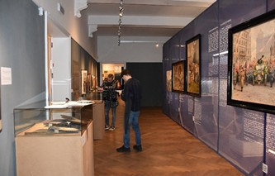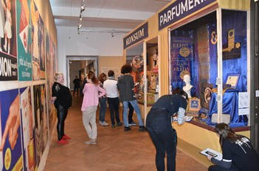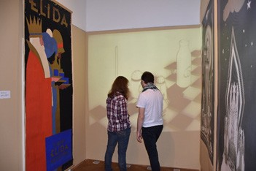

Zdroj: autor tohoto metodického listu

3. hodina
Nyní si zasoutěžíte s ostatními žáky. Vašim úkolem bude nalézt co nejvíce pojmů do křížovky. Pracovat budete ve sku- pinkách jako 1. hodinu – realizátor si vás rozdělí.
K dispozici máte knihy a další literaturu. Hodně štěstí

Pojmů je opravdu hodně, možná si budete potřebovat udělat nějaké poznámky, využijte obdélník:

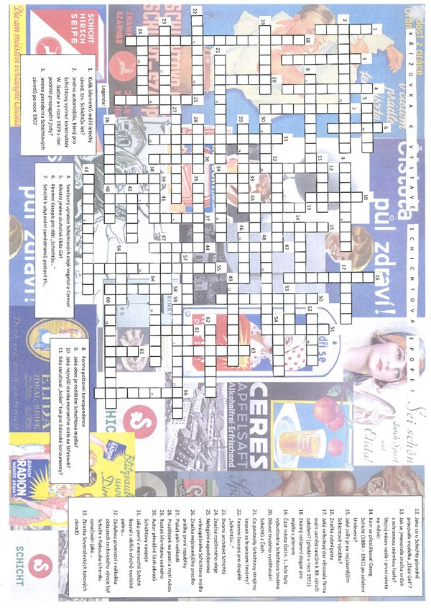

Zdroj: práce autorů těchto metodických materiálů.

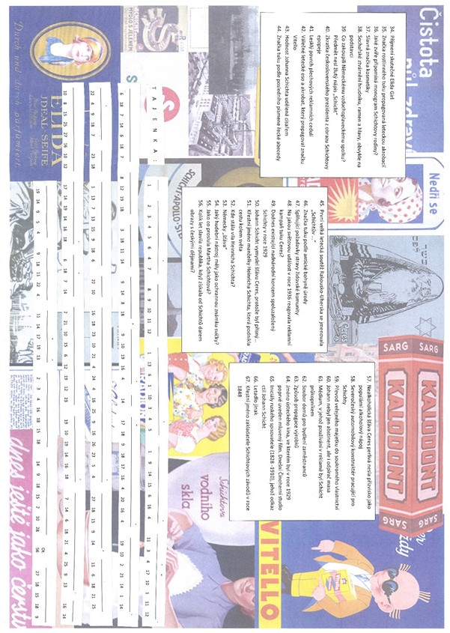

Zdroj: práce autorů těchto metodických materiálů.

Téma č. 2 (Řeka a její význam) – 2 hodiny

      - hodina
V této hodině si poslechnete komentovanou prohlídku v zámečku Větruše. Půjdeme pěšky, a tak se pěkně projdeme.
Z dnešní hodiny si vypište 10 originálních pojmů, které se vztahují k dnešní prohlídce. Ty pojmy poté doplníte dle po- kynů realizátorů.

POJEM VĚTA

Žáci na Větruši, u Labe a v parní vodárně na Střekově
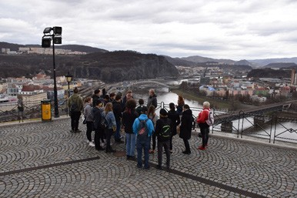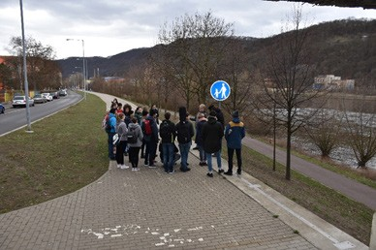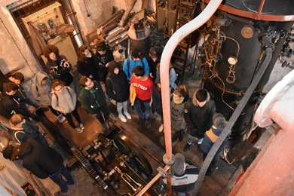

Zdroj: autoři tohoto metodického listu.

hodina
Dnes si zkusíte vytvořit z pojmů z minulé hodiny vlastní křížovku. Pracujte podle pokynů realizátorů. Níže máte čtvereč- ky na vytváření křížovky.

Inspirace pro Vás, takto vytvořili křížovku žáci před vámi:
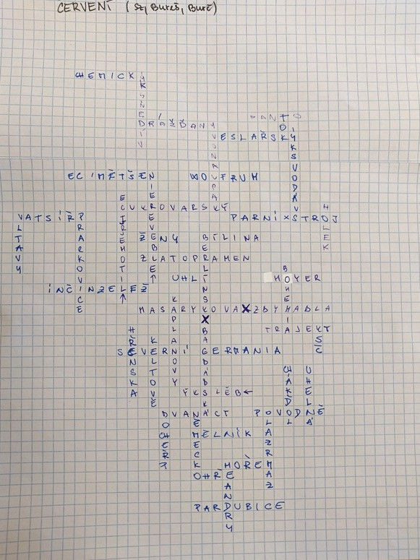

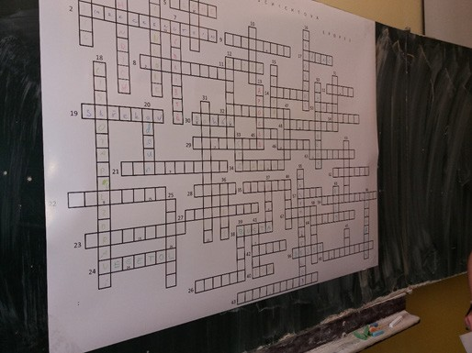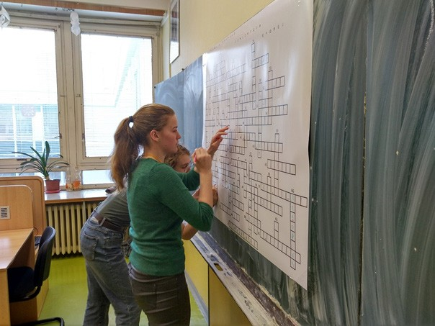

Zdroj: autoři tohoto metodického listu.

Téma č. 3 (Ústecká nej) – 3 hodiny 1. hodina

Forma a bližší popis realizace
První hodina bude realizována formou hromadné výuky – pustíte si video dokument o Ústí nad Labem a poté budete diskutovat o svých nápadech na proměnu města Ústí nad Labem.
Postupně si dělejte poznámky, co vnímáte v Ústí jako nej… a co by to třeba ještě mohlo být.

NEJ V ÚSTÍ NAD LABEM | CO BY MOHLO BÝT NEJ… V ÚSTÍ NAD LABEM

Žáci sledují video
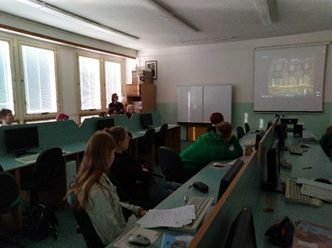
Zdroj: autoři tohoto metodického listu

hodina
V minulé hodině jsme si povídali o tom, co je nej… v Ústí nad Labem. Nyní je na vás udělat své nej… pro Ústí nad Labem. Může se jednat o jakýkoliv přírodní či uměle vytvořený objekt. Zpracujte nápad tak, jako když chcete nalákat návštěvní- ky do města. Vytvořte z toho plakát.
Toto je práce žáků před vámi – pro inspiraci:
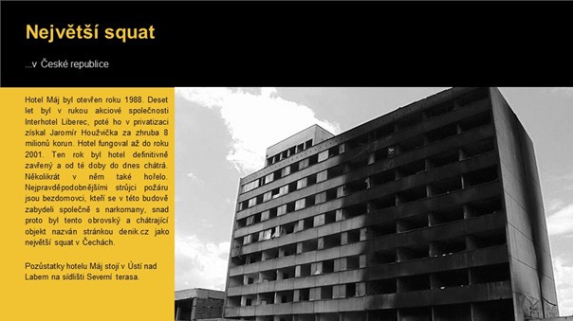

Zdroj: autoři tohoto metodického listu.

hodina
Na této hodině budete prezentovat své nej ve městě. Připravte si poznámky a řekněte ostatním, proč si myslíte, že by váš nápad přilákal turisty do Ústí nad Labem.

Zde si udělejte hlavní body ke své prezentaci, co obláček, to jeden bod vašeho projevu

Téma č. 4 (Hospodářský rozvoj Ústí nad Labem) – 2 hodiny

      - hodina
Dnes se podíváme na různá průmyslová odvětví v Ústeckém kraji. Nejprve si o tom pohovoříte s realizátorem – které firmy znáte. Poté se podíváte na dostupnou literaturu a budete si ji moci prohlédnout a již začít připravovat nápad na vytvoření posteru. Ten budete vytvářet ve druhé hodině. Pro snazší orientaci v rozdělení do skupin (rozdělí si vás realizátor) přikládáme pracovní list č. 3 a 4 s instrukcemi. Dostanete také slepé mapky pro zapracování do posteru.
Prostor pro poznámky:

PRACOVNÍ LIST Č. 3 – CHEMICKÝ PRŮMYSL – SKUPINA A
Vytvořte plakát rozložení chemického průmyslu, firem a jejich výrobků podle přiloženého seznamu firem. Použijte nej- vhodnější mapy 2–8 (není potřeba použít všechny). Mapa 1 slouží k zakreslení center průmyslu, oblasti těžby a překla- dišť na řece Labi. Mapa 9 je určena k práci o osobnostech. Pracujte podle pokynů v pracovním listu. Forma výsledného zpracování je na vás. Od začátku musí podskupiny spolupracovat, aby se informace rozložily na výsledný poster rovno- měrně. Pokud je nějaká podskupina dříve hotova, pomůže ostatním.

Podskupina 1
- rozvrhněte rozložení materiálů na posteru
- nezapomeňte na nadpis a případné legendy
- do mapy 1 zakreslete a použijte vhodné symboly – příklad máte na tabuli
- místa těžby hnědého uhlí na území Ústí nad Labem – pojmenovat lokality
- překladiště na Labi – pojmenovat v textu – celkem 6
- centra průmyslu – to až na závěr, podle práce ostatních podskupin

Podskupina 2
- u níže vypsaných osobností, zhodnoťte a zapište jejich význam nebo význam jejich rodiny pro rozvoj města Ústí nad Labem
- v literatuře vyhledejte významné památky – rodinné vily těchto podnikatelů v Ústí nad Labem a zakreslete do mapy 9
- zjistěte, zda vila stojí a k jakému účelu dnes slouží, zapište
—
Johann Schicht (syn Heinrich – jeho vila) Ignaz Petschek
Max Schaffner
Jakob Weinmann
Carl Friedrich Wolfrum

Podskupina 3, 4, 5 – rozdělení záleží na domluvě skupiny
- rozdělte si následující firmy, vyhledejte a zapište; pomlčky znamenají změnu názvu
- kde továrna sídlila a co vyráběla – v zápisu ponechejte číslo i název firmy
- vyhledejte i případné přetrvání společnosti do současnosti nebo její zánik po roce 1989
- všechny podskupiny do mapy 2–8 (pouze v jednom vyhotovení) čísly zapíší danou firmu do místa jejího sídla
- při zakreslení do mapy barevně odlište (různá barva čísla) – nezapomeňte uvést do legendy
- firmy dávno zaniklé
- firmy fungující v jakékoliv podobě od 19. století do dnešního dne
- firmy nové
—
Spolek pro chemickou a hutní výrobu

Carl Dürschmidt
Kind & Herglotz – Ostia
Chemická továrna Heinricha Nascholda Výrobna boraxu Heinricha Buschbecka Korndörfer & Wallenfels
Hardling & spol. – Friedrich Grausam& spol. – Mars Hermann Ritschel
JAKO – Antonín Komárek
Hydroxygen A. G. – Společnost-Hydroxygen s.r.o.
Anton Seiche Lackmann & Co. Kind & Landesmann
Norgine – Scheering AG – Spofa – Chemopharma Solvayovy závody – Tonaso
ImunomedicA

PRACOVNÍ LIST Č. 4 – SPOTŘEBNÍ PRŮMYSL – SKUPINA B
Vytvořte plakát rozložení spotřebního průmyslu, firem a jejich výrobků podle přiloženého seznamu firem. Použijte nej- vhodnější mapy 2–8 (není potřeba použít všechny). Konkrétně se jedná o průmysl potravinářský, sklářský a keramický. Mapa 1 slouží k zakreslení center průmyslu, oblasti těžby a překladišť na řece Labi. Mapa 9 je určena k práci o osob- nostech. Pracujte podle pokynů v pracovním listu. Forma výsledného zpracování je na vás. Od začátku musí podskupiny spolupracovat, aby se informace rozložily na výsledný poster rovnoměrně. Pokud je nějaká podskupina dříve hotova, pomůže ostatním.

Podskupina 1
- rozvrhněte rozložení materiálů na posteru
- nezapomeňte na nadpis a případné legendy
- do mapy 1 zakreslete a použijte vhodné symboly – příklad máte na tabuli
- místa těžby hnědého uhlí na území Ústí nad Labem – pojmenovat lokality
- překladiště na Labi – pojmenovat v textu – celkem 6
- centra průmyslu – to až na závěr, podle práce ostatních podskupin

Podskupina 2
- u níže vypsaných osobností, zhodnoťte a zapište jejich význam nebo význam jejich rodiny pro rozvoj města Ústí nad Labem
- v literatuře vyhledejte významné památky – rodinné vily těchto podnikatelů v Ústí nad Labem a zakreslete do mapy 9
- zjistěte, zda vila stojí a k jakému účelu dnes slouží, zapište
—
Johann Schicht (syn Heinrich – jeho vila) Ignaz Petschek
Max Schaffner
Jakob Weinmann
Carl Friedrich Wolfrum

Podskupina 3, 4, 5 – rozdělení záleží na domluvě skupiny
- rozdělte si následující firmy, vyhledejte a zapište
- kde továrna sídlila a co vyráběla – v zápisu ponechejte číslo i název firmy
- vyhledejte i případné přetrvání společnosti do současnosti nebo její zánik po roce 1989
- všechny podskupiny do mapy 2 – 8 (pouze v jednom vyhotovení) čísly zapíší danou firmu do místa jejího sídla
- při zakreslení do mapy barevně odlište (různá barva čísla) – nezapomeňte uvést do legendy
- firmy dávno zaniklé
- firmy fungující v jakékoliv podobě od 19. století do dnešního dne
- firmy nové
—

Schichtovy závody – Setuza – Usti oil – Glencore Měšťanský pivovar Ústí nad Labem Vrchnostenský pivovar v Trmicích
Ledeburský pivovar Kurzweilův mlýn Alderwerke C. & O. Kraus Klepsch & Sohne
Austria Reiswerke AG – Bohemia Melase – Kraftfutterfabric Richard Fiala Karl Kraus & Co.
Továrna na výrobu hořčice Henry Ravena Ústecká dělnická pekárna
Mars
Cukrovary – Pražská ulice Cukrovary Krásné Březno Cukrovary Neštěmice
Lihovar Krásné Březno – Drinks-Union – Granette – Palírna u zeleného stromu Ústecká sklárna
Tabulárna firmy Severočeské skelné hutě Nová huť
Ferdinand Maresch
Továrna na výrobu porcelánu a keramiky Max Mittag

Mapa 1 (43)
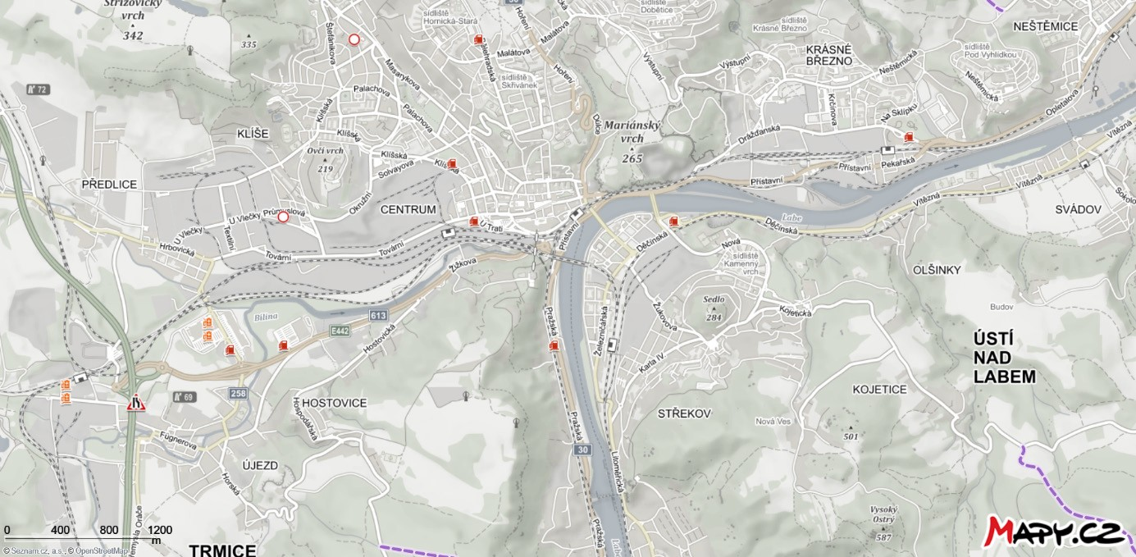
Mapy.cz [online]. seznam.cz, 2021 [cit. 2021-5-10]. Dostupné z: https://mapy.cz/

Mapa 2 (44)
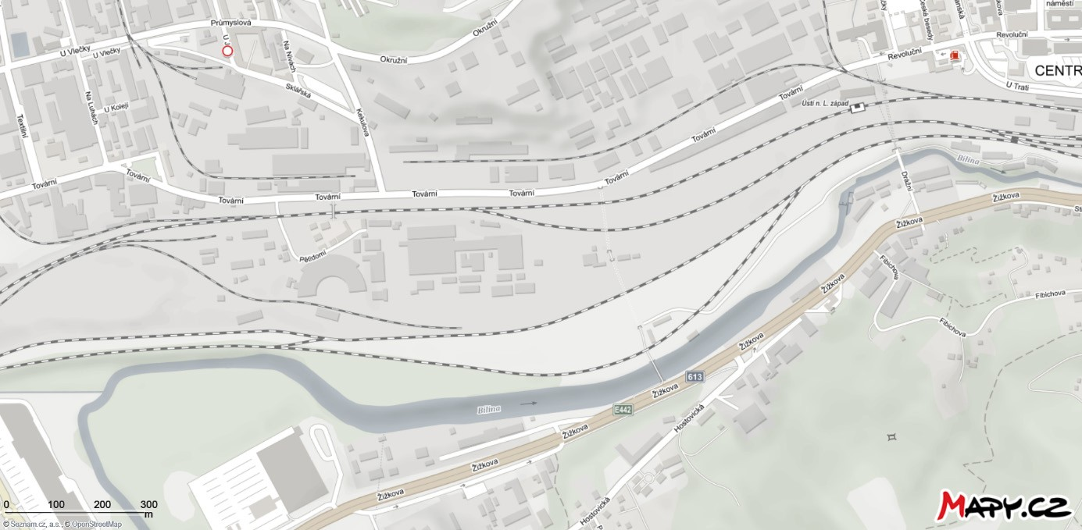
Mapy.cz [online]. seznam.cz, 2021 [cit. 2021-5-10]. Dostupné z: https://mapy.cz/

Mapa 3 (45)
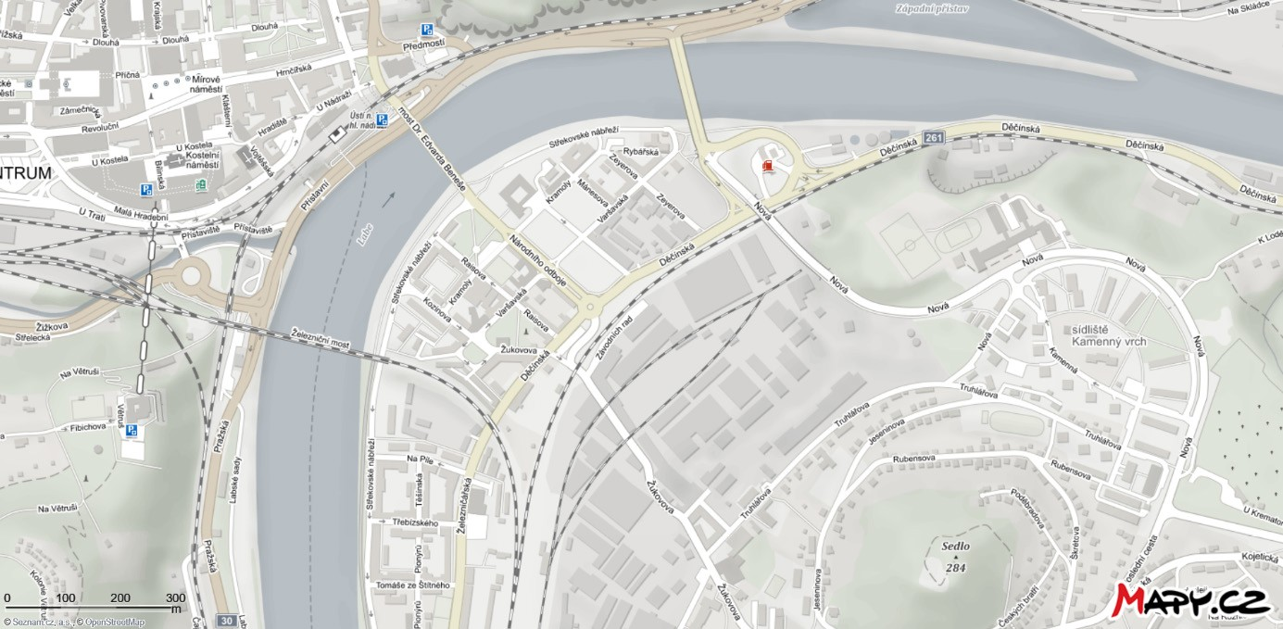
Mapy.cz [online]. seznam.cz, 2021 [cit. 2021-5-10]. Dostupné z: https://mapy.cz/

Mapa 4 (46)
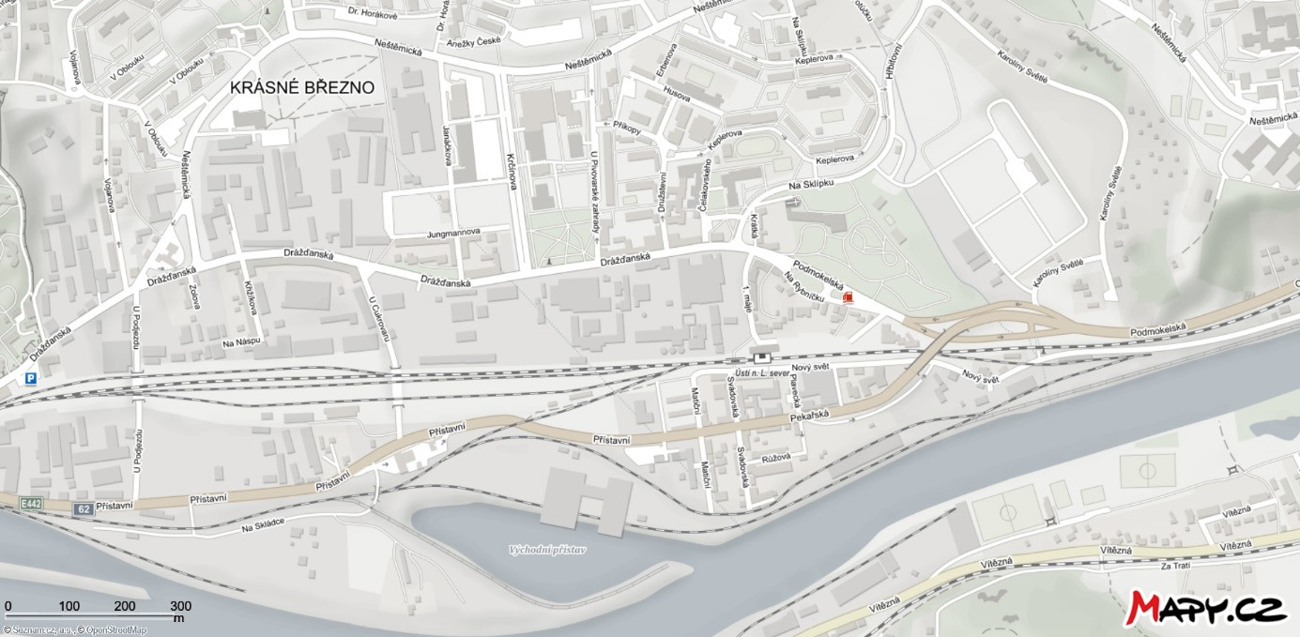
Mapy.cz [online]. seznam.cz, 2021 [cit. 2021-5-10]. Dostupné z: https://mapy.cz/

Mapa 5 (47)
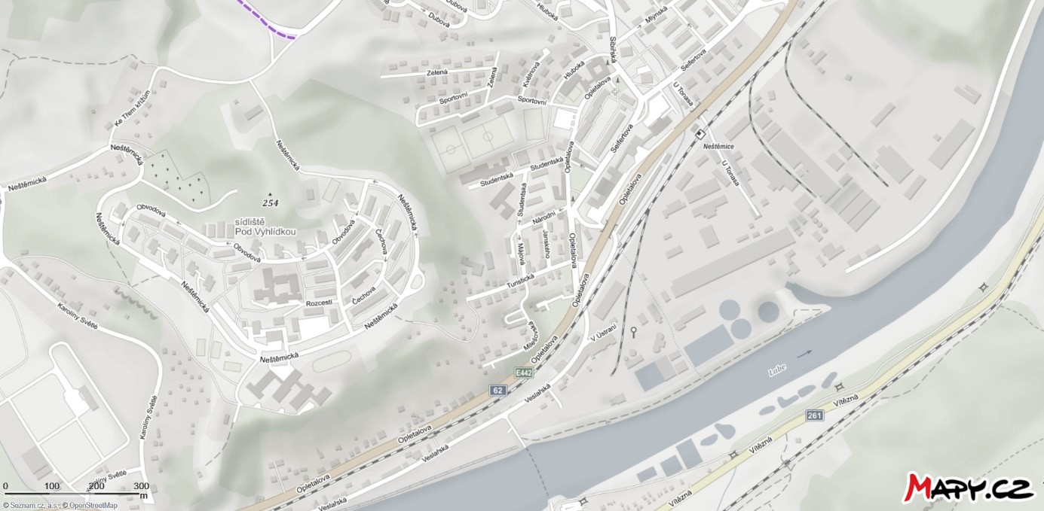
Mapy.cz [online]. seznam.cz, 2021 [cit. 2021-5-10]. Dostupné z: https://mapy.cz/

Mapa 6 (48)
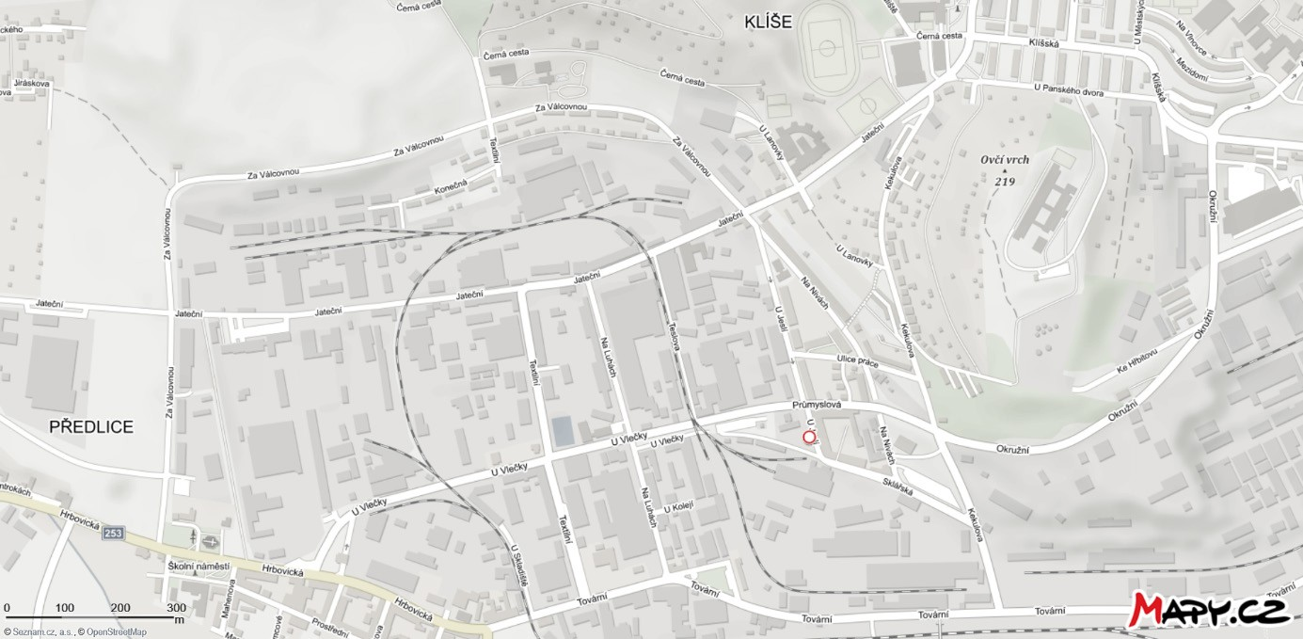
Mapy.cz [online]. seznam.cz, 2021 [cit. 2021-5-10]. Dostupné z: https://mapy.cz/

Mapa 7 (49)
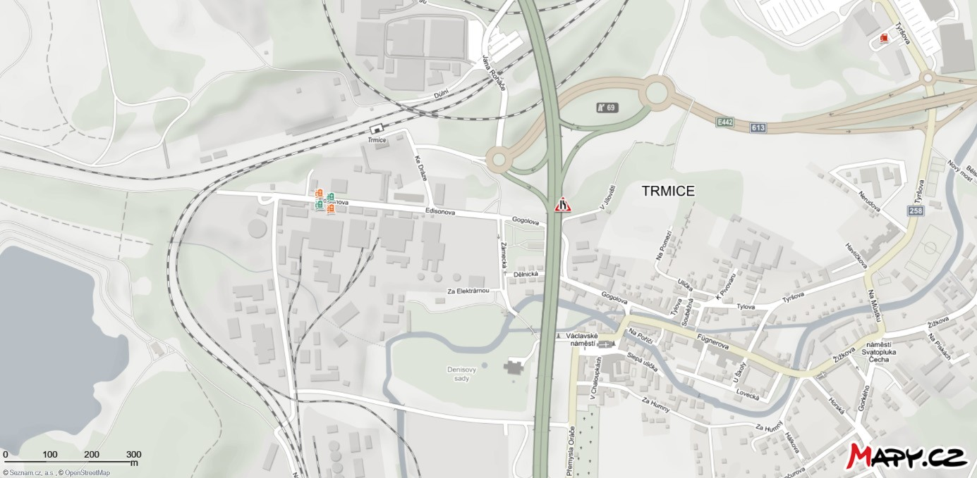
Mapy.cz [online]. seznam.cz, 2021 [cit. 2021-5-10]. Dostupné z: https://mapy.cz/

Mapa 8 (50)
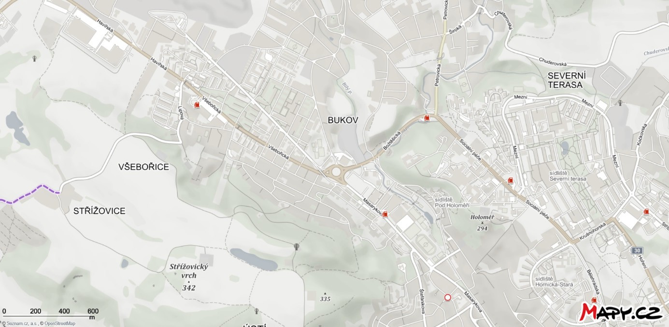
Mapy.cz [online]. seznam.cz, 2021 [cit. 2021-5-10]. Dostupné z: https://mapy.cz/

Mapa 9 (51)
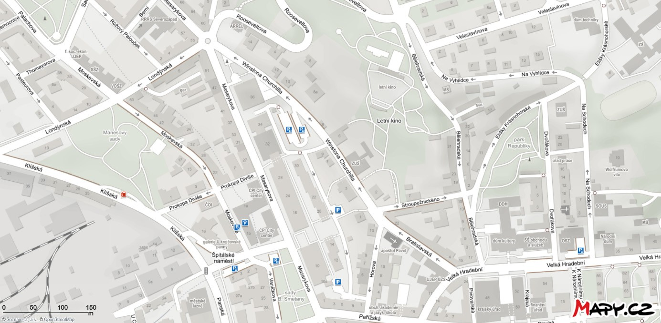
Mapy.cz [online]. seznam.cz, 2021 [cit. 2021-5-10]. Dostupné z: https://mapy.cz/

hodina
Z načerpaných informací pomocí pracovních listů, poznámek, map, atd. nyní sestavte lákavý plakát. Pak si plakáty ohodnotíme.
Na konci hodiny vyplň do pyramidy níže, co ti šlo nejlépe (vrchol pyramidy) a co hůře (nižší části pyramidy):

Inspirace pro vás – toto vytvořili žáci před vámi:
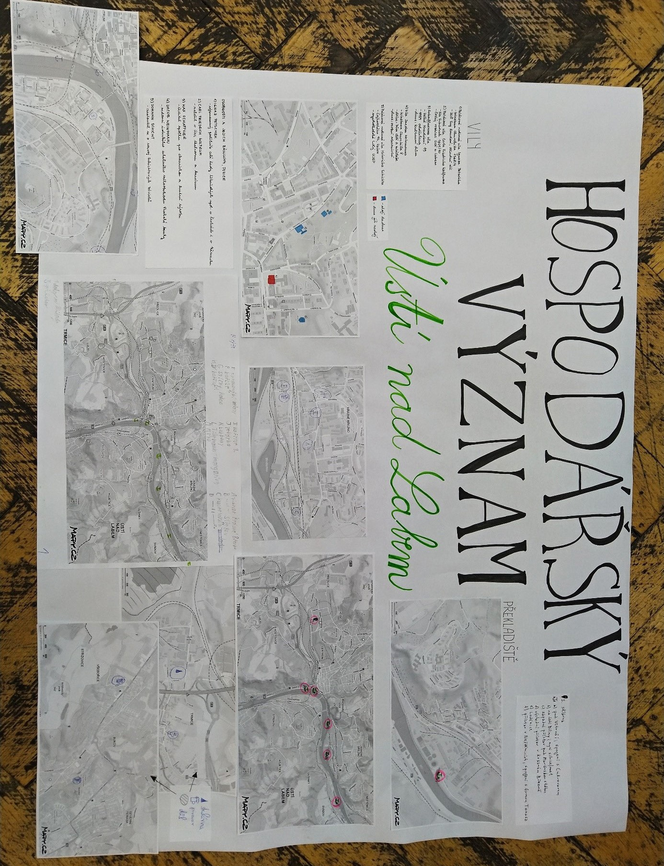
Zdroj: autoři tohoto metodického listu.

Téma č. 5 (Slavné lokální značky) – 3 hodiny

      - hodina
Dnes si upečeme něco dobrého podle velmi starého a osvědčeného receptu. Realizátor vás rozdělí do skupinek podle množství pečících trub v místnosti. Připravte si těsto podle receptu.
Pokud budete potřebovat, obdélník je místem pro poznámky:

Recept na trmické makové mušle z roku 1836
Trmická maková mušle klasická – nutné dodržet přiloženou původní recepturu, velikost pečiva přibližně cca 10 x 7 cm a hmotnost přibližně 60 g

Složení:
1 kg mouky, ½ kg máku, 15 dkg cukru, 15 dkg margarínu, 2 sáčky vanilkového cukru, 2 balíčky (à 43 g) droždí, 1 vydatná špetka soli, 1 vejce, asi ¼ litru mléka, nastrouhaná kůra z 1 citronu, trochu skořice pro ochucení.

Příprava:
Nejprve vymícháme řídký omládek z třetiny mouky, droždí, vlažného mléka a lžíce cukru. Když nakyne, pevně uhněte- me se všemi přísadami měkké těsto jako u buchty a necháme kynout. Mezitím nameleme do sucha mák, potom přilé- váme mléko, až zbělá. Namletý mák přelijeme vařícím mlékem. Ochutíme cukrem, skořicí a citronovou kůrou.

Postup:
Lžící vykrojíme kousky těsta. Vytvarujeme do kuliček, necháme trochu zkynout. Válečkem rozválíme těsto na oválné kousky, na které klademe náplň. Těsto přeložíme do tvaru mušle a okraje pevně stlačíme a osadíme na plech. Necháme asi půl hodiny kynout. Mezitím dvakrát potřeme roztlučenými vejci a opět necháme asi půl hodiny kynout. Mezitím dvakrát potřeme roztlučeným bílkem. Zahřejeme troubu na 180°. Makové mušle třikrát až čtyřikrát propíchneme vid- ličkou, vložíme do trouby a pečeme do hněda.
Zdroj: Trmické slavnosti. Město Trmice [online]. [cit. 2021-5-10]. Dostupné z: http://mestotrmice.cz/trmicke-slavnos- ti/d-29329%20 (53)

hodina
Pokračování – dnes si upečeme něco dobrého podle velmi starého a osvědčeného receptu. Pokračujte v pečení, hlavně těsto v troubě pečlivě hlídejte, ať se nepřipálí.
Pro ukázku, takto pekli žáci před vámi:
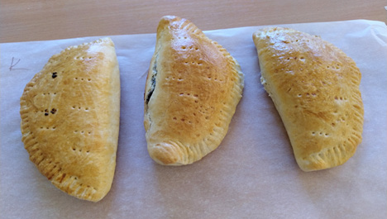

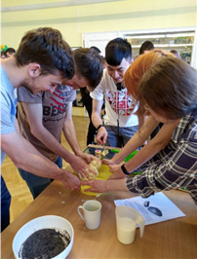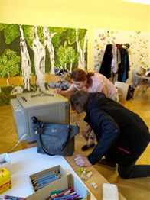

Zdroj: autoři tohoto metodického listu.

hodina
Vytvoříte si skupinky podle dopředu vylosovaných značek (z minulého dne) a obdržíte veškeré materiály, eventuálně máte i své. Úkolem je podívat se na dobovou propagaci značky a seznámit se s věcmi či lidmi, se kterými je značka pro- pojena. Vymyslíte si svá hesla, loga, navrhnete vlastní obrazy pro prezentaci. Snažíte se o co největší atraktivitu a vtip, avšak se snahou zachovat podstatu samotné značky. Vše si fotografujete a následně vytiskněte.
Svitky níže využijte pro poznámky a náčrtky:

Žákovské postery slavných značek v muzeu
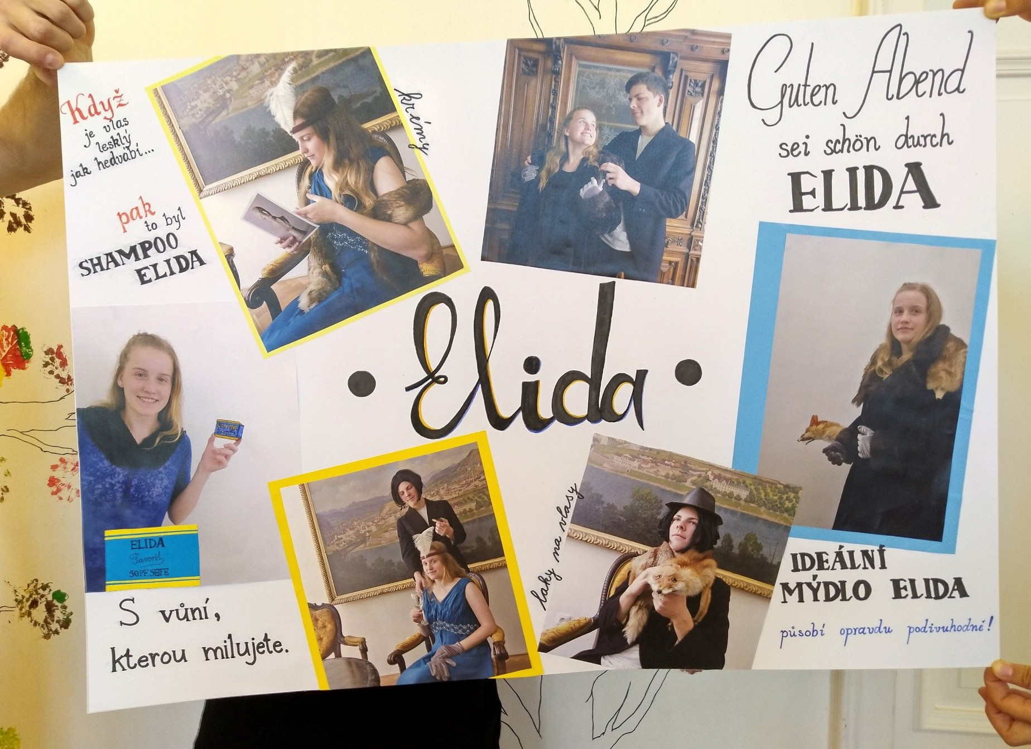

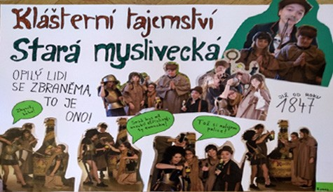
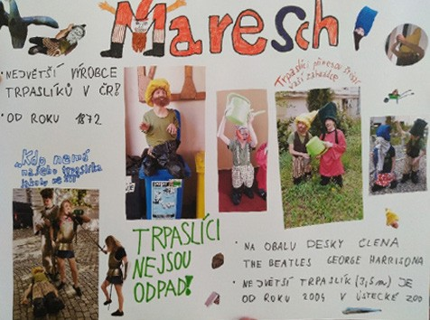
Zdroj: autoři tohoto metodického listu

Téma č. 6 (Osobnosti Ústecka) – 2 hodiny

      - hodina
Dnes se seznámíte s vybranými osobnostmi Ústecka. V této hodině bude vaším úkolem prohlédnout si všechny nabí- zené osobnosti a vybrat si jich 5 – ti co vás něčím zaujmou. Až si osobnosti vyberete, nastudujete si k nim co nejvíce faktů. Do předložených textů pište, škrtejte, apod., jsou to vaše pracovní materiály. Se vším budete velice intenzivně pracovat v hodině další.

osobnost | poznámka

PRACOVNÍ LIST Č. 5

Významné ústecké osobnosti a pověsti o trpaslících z nejbližšího okolí

Zadání práce:
Slohová práce na téma: „Trpaslíci v životě slavných“
- práce bude fantazijním pojednáním (volný slohový útvar) s využitím pravdivých životopisných údajů k vybraným osobnostem a tyto údaje budou propojeny s tématem trpaslíků
- vylosujte si minimálně 5 osobností, se kterými se důkladně seznámíte prostřednictvím publikace 10 x 10 osobností Ústeckého kraje a 140 let muzejnictví na Ústecku. Můžete čerpat také z vlastních zdrojů – internet, Dějiny města Ústí nad Labem aj.
- dalším materiálem budou ústecké pověsti o trpaslících, či zmínky v literatuře věnující se fenoménu trpaslíků. Využít lze publikace: „Labská královna“, „Trpaslík v evropské kultuře“, „Ilustrované POVĚSTI z okolí velkobřezenského“.
- dále jsou pro vás připraveny krátké medailonky, ve kterých je naznačeno možné propojení osobnosti s tématem trpaslíků. Využijte medailonky k propojení osobností. Zvažujte (a na základě další literatury hledejte), kdo se mohl potkat, kdo s kým spolupracovat.
- využijte vlastních znalosti (z mytologie či fantasy literatury, filmů aj.) o povaze trpaslíků, jejich nadpřirozených schop- nostech a výsledcích interakce mezi člověkem a trpaslíkem – trpaslík trestá lidi x dává dary x pomáhá x lidé pomohli jim a oni se odvděčili..
- do práce budou zakomponovány pravdivé životopisné informace vybraných osob, které budou volně doplněny o trpasličí téma
- do práce je vhodné zakomponovat znalosti z historie té doby (politické, hospodářské, kulturní události, dějiny města Ústí nad Labem..)

Julius Lippert
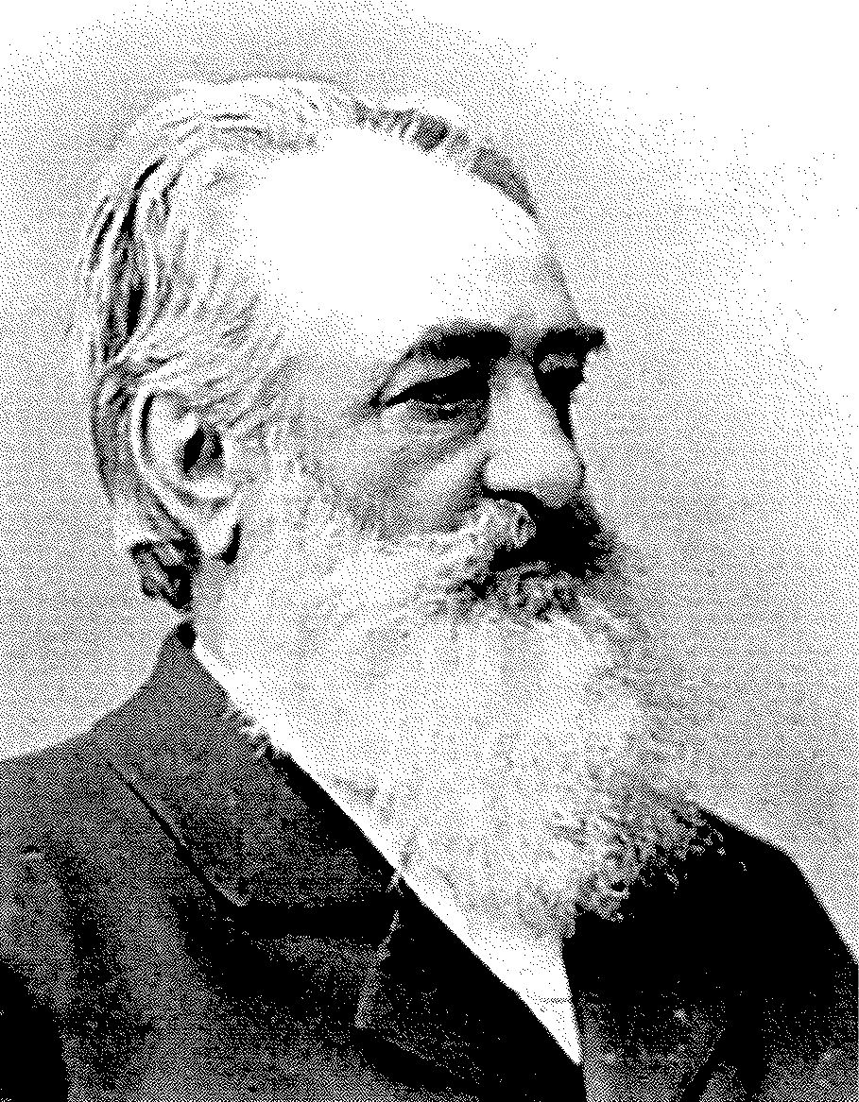

(12. 4. 1839 Broumov – 12. 11. 1909 Praha) politik, historik, sociolog
- první vedoucí historického oddělení ústeckého
muzea
- v Kundraticích na Litoměřicku si vystavil vilu (1885)
- jeho dcera byla manželka Heinricha Lumpeho. Lumpe byl ochránce ptactva a v ZOO vybudoval ptačí rezervaci. Zde (v ZOO) stojí také Heinrichsburg – Trpasličí hrad, jediný ve střední Evropě
- v Muzejní společnosti (byl jejím čestným prezidentem) se jistě setkal s Ferdinandem Mareschem, majitelem továrny na keramiku
a výrobcem zahradních trpaslíků. Tito Mareschovi trpaslíci jsou dnes mezi sběrateli velmi žádané
a drahé.
- jako historik znal místní pověsti
- žil nedaleko Němčí, existuje pověst o trpaslících z Němčí
- zabýval se starými pověstmi, kulturními dějinami aj.

Karel Hynek Mácha
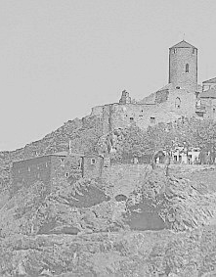

(16. 11. 1810 Praha – 6. 11. 1836 Litoměřice)
- básník, prozaik, dramatik, představitel romantismu
- navštěvoval řadu hradů, např. i hrad Střekov,
Kamýk u Litoměřic, Košťálov aj.
- hrad Střekov navštívil i Goethe, R. Wagner aj.
- známe pověst o hradu Střekov a trpaslíkovi

Konrád Puschner
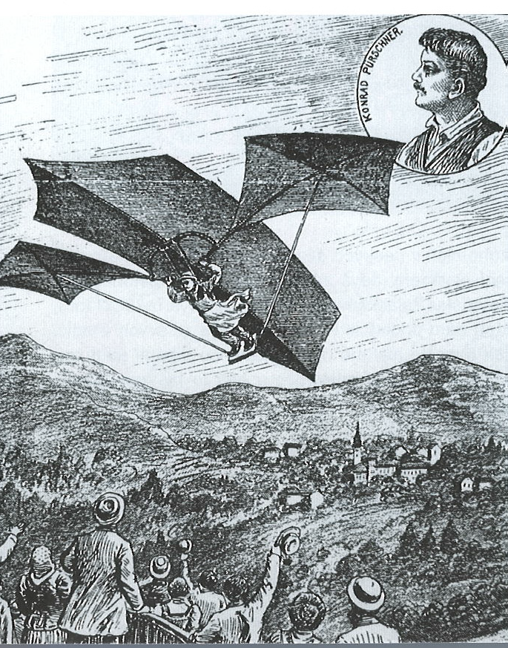
(14. 11. 1865 Podbořany – 4. 8. 1945 Ústí nad Labem)
- létající švec
- létal z Mariánské skály, máme pověst o trpaslících
z Mariánské skály
- trpaslíci jsou často popisováni jako zlé, kruté bytosti. Často dávají lidem různé dary a mocné předměty, ale pokud nesplní člověk jejich očekávání – např. že s předmětem vykonají dobro, jsou často velmi pomstychtiví až krutí. Je otázka, jestli s nimi Puschner nepřišel do kontaktu a jeho nezdary v létání nejsou výsledkem pomsty mariánských trpaslíků...

Viktor Cibich

(11. 12. 1856 Hustopeče u Brna – 25. 1. 1916 Velké Březno)
- zaměstnanec železničních drah ve Velkém Březně
- zde měl pronajatý i sklad na uhlí, se kterým obchodoval
- byla to populární osobnost, jeho tvář se roku 1906 objevila na etiketě piva místního pivovaru
- nejvíce portrétovaný muž – víte, kolik lahví piva se ročně prodá? a jeho obličej se na nich stále objevuje
- i trpaslíci se velmi často objevují na pivních etiketách a mají obecně velmi blízko k alkoholu a jsou často s lahví znázorňováni.

Ernst Gustav Doerell
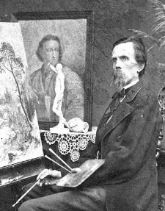

( 22. 8. 1832 Freiberg – 18. 3. 1877 Ústí nad Labem)
- malíř krajin, portrétista, malíř interiérů lázeňských domů
- pocházel z hornické rodiny, jeho otec pracoval v dolech v Krušných horách
- horníci se již od středověku s trpaslíky během své
práce setkávali
- ve středověkých spisech se píše, že si horníci na tyto bytosti museli dávat pozor a naučit se s nimi dobře vycházet
- podoba středověkého horníka – jeho oděv – vycpaná kožená čepice chránící proti úrazům, těžké boty, náčiní jako lucernička či krumpáč a kožené haleny – sloužily jako vzor pro ikonografické ztvárnění trpaslíka – jeho podoba je horníkům velmi podobná
- od roku 1859 působil v Ústí nad Labem
- maloval hrad Střekov, Blansko, Mariánskou skálu aj. o těchto místech existují opět pověsti a jsou
s trpaslíky spojeny
- na návrhu hlavičkového papíru pro ústeckou chemičku namaloval trpaslíky

Josef Mocker
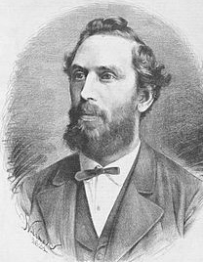

( 22. 11. 1835 Citoliby – 15.11.1899 Praha)
- architekt, restaurátor, představitel pseudogotického umění
- v Ústí nad Labem byl 80. letech 19. století, kdy pracoval na přestavbě kostela Nanebevzetí
P. Marie (do roku 1898) – to ale neznamená, že v Ústí žil, měl v té době i jiné zakázky, ale vyskytoval se i v našem městě
- práci dokončil až jeho žák Anton Weber v roce 1901
- restauroval Karlštejn, Konopiště, Křivoklát, baziliku sv. Petra a Pavla na Vyšehradě aj. památky v Praze
- rekonstruoval kostel sv. Mikuláše v Lounech,
sv. Bartoloměje v Kolíně a mnoho dalších památek
- pečoval o lucemburské památky (Jana Lucemburského, Karla IV..), jeho oblíbeným obdobím byla gotika
- trpaslíci byli v gotickém umění vždy přítomni
- jistě znal dílo Vita Caroli – Životopis Karla IV., ve kterém se píše o nadpřirozených jevech na pražském purkrabství, které mohou být připisovány trpaslíkům/skřítkům

Max Schaffner
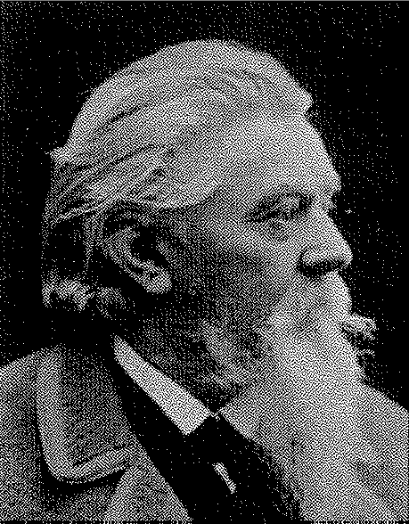

(25. 3. 1830 Meinsenheim – 17. 6. 1906 Meran)
- technolog, manažer
- když dělal Schaffner generálního ředitele v ústecké chemičce, namaloval Doerell hlavičkový papír
s trpaslíky
- v zasedací místnosti správní rady ve staré správní budově jsou obrazy alegorie a na nich se objevují trpaslíci
- jeho manželka Berta založila Bertino údolí – nechala ho upravit za své soukromé peníze jako vycházkovou trasu
- bydleli v Schaffnerově vile – dnes je na tomto místě Kulturní dům
- Bertino údolí je místo, kde se ve středověku těžilo stříbro – trpaslíci jsou s hornictvím a těžbou stříbra vždy spojováni – je to místo, které je blízko Mariánské skály (Trpaslíci z Mariánské skály – pověst) a vede ke Stříbrníkům
- název opět odvozen od středověkých stříbrných štol – těžila se zde stříbrná ruda

Reginald Czermack-Warteck
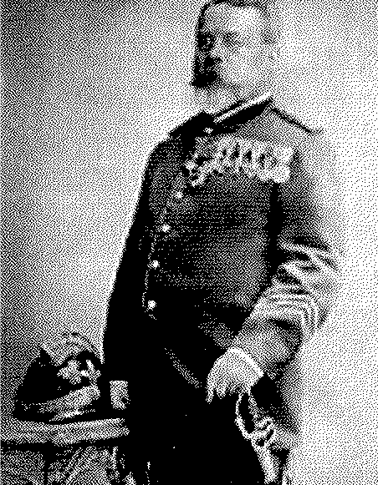

(3. 3. 1847 Praha – 4. 3. 1929 Teplice – Šanov)
- zakladatel turistických spolků, organizátor hasičského a turistického hnutí, podnikatel
- dožil v Krupce, což je hornické město a trpaslíci se zde určitě objevovali. i v hornickém muzeu jsou (byli) zakomponovány do expozice
- i při svých turistických vycházkách po severních Čechách se mohl s těmito bytostmi potkat
- existuje také pohlednice s trpaslíky, jak na Větruši kreslí turistické ukazatele
- na Milešovce byla díky němu zřízena meteorologická
stanice

Karel Chotek
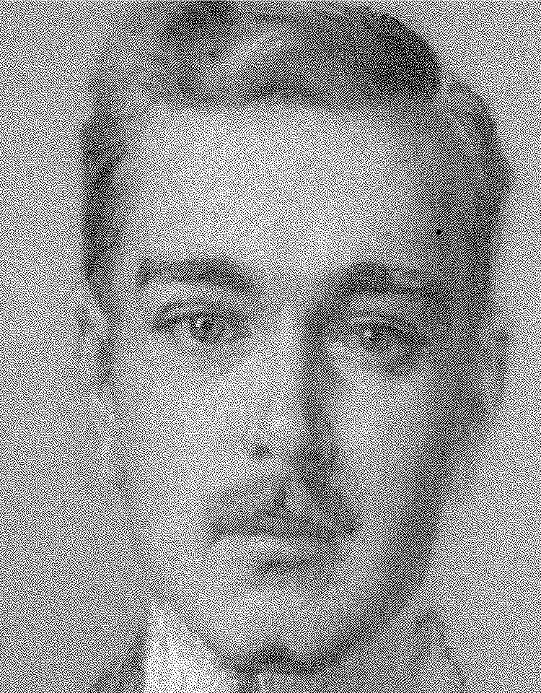

(23. 7. 1783 Vídeň – 28. 12. 1868 Vídeň)
- český a rakouský politik, hrabě
- sloužil v armádě v době napoleonských válek. Byl šéf tajných služeb protinapoleonské koalice. V této koalici byl také Goethe. Goethe společně s dr. A. Stolzem prozkoumávali Mariánskou skálu (z přírodovědného zájmu)
- v trpaslíkologii (věda o trpaslících) existují názory, že zde mohli na trpaslíky narazit a získat od nich tajné mocné zbraně, které jim pomohly Napoleona porazit v bitvě u Chlumce v roce 1813
- zámek ve Velkém Březně zakoupil v letech 1841–
1845
- nedaleko od Velkého Března je zřícenina hradu Varta – máme písemné záznamy o zjevování elfů – skřítků na hradě Varta
- stejně tak i na blízkém hradě Blansko se prý konaly bály trpaslíků a trpaslic

Johann Schicht
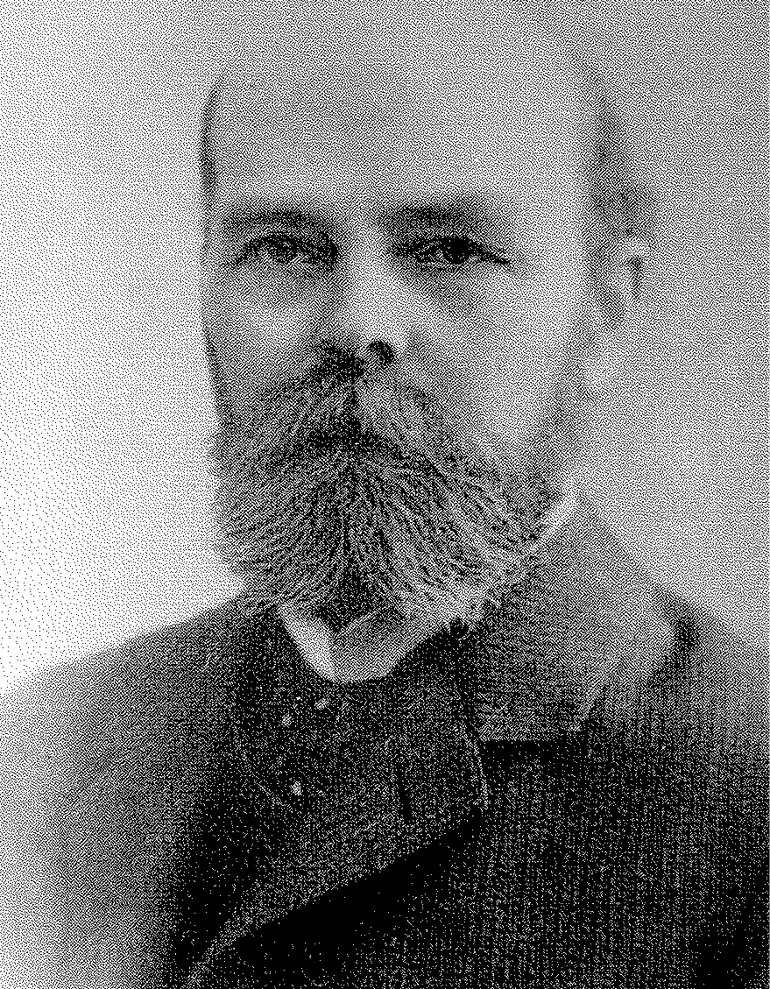

(18. 3. 1855 Rynoltice – 3. 6. 1907 Ústí nad Labem)
- trpaslíci se objevili v reklamě na jeho zboží – v secesní reklamě se často objevují
- použil slogan: „Trpaslíci vědí, co je kvalitní/
dobré, proto nakupují pouze zboží značky Schicht“
- Schicht byl vegetarián, abstinent, odpůrce kouření a zastánce zdravého způsobu života
- trpaslíci se objevili také na plakátu k propagaci Bílinské kyselky, což je jistě zdraví prospěšný nápoj
- Schichtova továrna na Střekově je jen kousek od Mariánské skály, kde trpaslíci dle pověstí žili
- Johann Schicht jistě chodil na ozdravné procházky zrovna sem, odkud měl ještě krásný výhled na svou továrnu

Richard Wagner
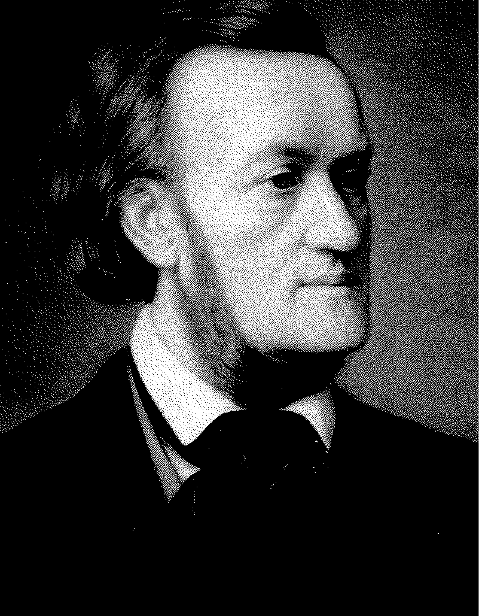

(26. 5. 1813 Lipsko – 13. 2. 1883 Benátky)
- skladatel, básník
- roku 1842 strávil několik dní v Ústí nad Labem na zřícenině Střekov
- jeho cyklus oper Prsten Nibelungův je modernizace starogermánské ságy – Písně o Nibelunzích
aj. skandinávských ság. Vystupuje zde trpaslík
Alberich
- i Tolkien také moderně přepracoval Píseň o Nibelunzích do svého Pána prstenů

Ferdinand Maresch
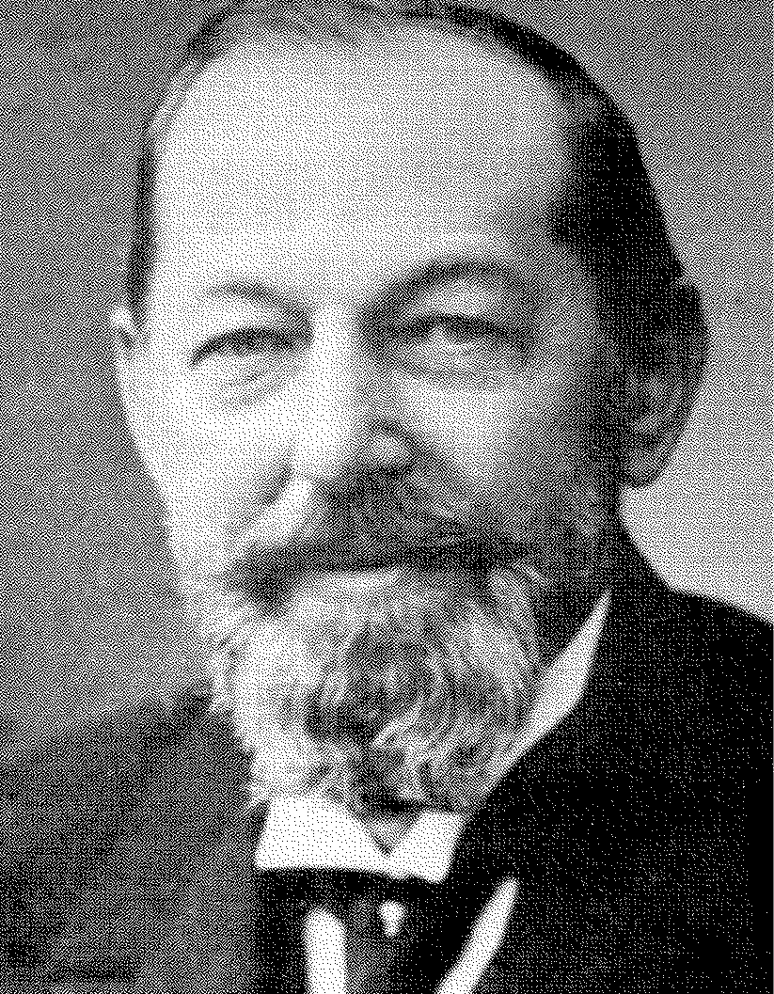
(5. 10. 1854 Ústí nad Labem – 4. 8. 1940 Ústí nad Labem)
- podnikatel, politik, předseda Muzejní společnosti
- významně se zasloužil o rozkvět města, stál
u vzniku mnoha veřejně prospěšných zařízení
- byl předsedou Muzejní společnosti, část jeho trpaslíků jsme získali do sbírky
- jeho rodina zakládá v roce 1841 továrnu
na keramiku, kterou v roce 1873 přebírá – byla to největší továrna, ve které se vyráběli zahradní trpaslíci na světě
- tito trpaslíci jsou ještě dnes mezi sběrateli velmi žádaní a také velmi drazí
- Mareschův trpaslík se dokonce objevil na sólové desce George Harrisona z Beatles
- vše, na co sáhl, se dařilo, evidentně byl s trpaslíky zadobře

Ignaz Petschek
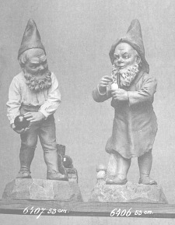

(14. 6. 1857 Kolín – 15. 2. 1935 Ústí nad Labem)
- velkoobchodník, těžař (uhlobaron), finančník
- jeho velký obchodní talent a úspěch v podnikání s uhlím mohl být zapříčiněn také dobrými vztahy s trpaslíky, se kterými se musel, díky oblasti podnikání znát – jak to většinou v pověstech
a pohádkách bývá, mohl jeho úspěch být odměnou za vykonaný dobrý skutek pro trpasličí komunitu či záchranu tohoto tvora
- byl to také významný filantrop a financoval řadu sociálních projektů
Josef Reiner
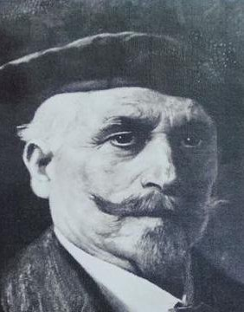

(13. 8. 1863 Langacker – 23. 8. 1931 Ústí nad Labem)
- malíř, portrétista a krajinář, malíř pokojů
- v letech 1895–1896 se podílel na výmalbě vil podnikatele J. Weinmanna. (V 19 letech začal pro Weinmanna pracovat jako obchodní cestující Ignaz Petschek, poté se osamostatnil)
- maloval portréty Ústečanů a střelecké terče pro Střelecký spolek, jehož členem byl např. i Doerell
- dále se věnoval malbě krajin, zvěčnil např. i hrad

Střekov
- s hradem Střekov souvisí pověst o trpaslíkovi, který byl zachráněn majitelem hradu před medvědem
- Weinmann byl s jeho prací spokojen a doporučil ho na výmalbu správní budovy Spolku pro chemickou a hutní výrobu v Ústí – namaloval zde alegorické historizující malby pro Maxe Schaffnera (na těchto malbách by měli být znázorněni i trpaslíci)

Johann Anton Stolz
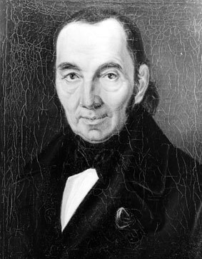

(11. 6. 1778 Praha – 17. 8. 1855 Teplice)
- lékař, amatérský geolog a filantrop působící v Ústí nad Labem
- vyrůstal v Jáchymově, hornické prostředí na něj zapůsobilo
- v Ústí pracuje od roku 1805, za svého působe- ní zažil několik epidemií a léčil raněné po bitvě u Chlumce v roce 1813 (napoleonské války)
- znal se s Goethem, přátelili se a společně podnikali výpravy na Mariánskou skálu aj.
- přátelil se také s přírodovědcem Alexandrem von Humboldtem
- objevil natrolity a apofylity (na Mariánské skále), na jeho počest pojmenován minerál stolzit
- s trpaslíky ho spojuje lokalita Mariánské skály a po- věsti o trpaslících, ale také obliba geologie

Johann Wolfgang Goethe
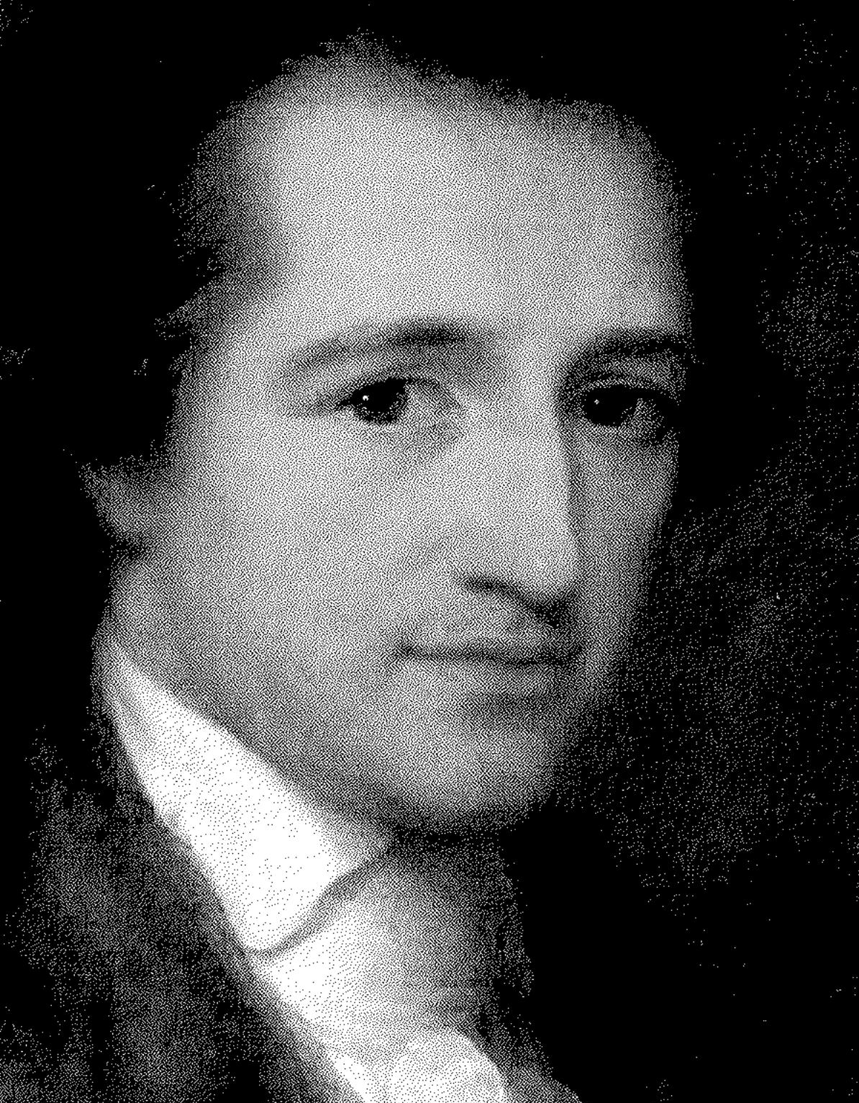
- (28.2.1749 Frankfurt n M. – 22.3.1832 Výmar)
- básník, prozaik, dramatik
- miloval České středohoří
- navštívil hrad Střekov, který označil za „jeden z nejkrásnějších ve střední Evropě“
- spolu s doktorem Stolzem navštěvovali Marián- skou skálu, která byla dle pověstí domovem trpas- líků – s nimi se při svém přírodovědném bádání mohl setkat

Josef Emanuel Hibsch
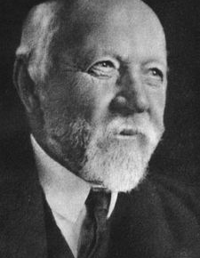

(26. 3. 1852 Homole u Prahy – 4. 11. 1940 Vídeň)
- nejvýznamnější geolog Českého středohoří
- studoval sopky
- byl po něm pojmenován minerál – hibschit
- geologové, stejně jako horníci, mají k trpaslíkům velmi blízko a často se s nimi mají šanci setkat
- tím, že se Hibsch snažil zabránit odtěžením vý- znamných krajinných dominant, přispíval také k za- chování přirozeného prostředí k životu trpaslíků

Alexandr Marián
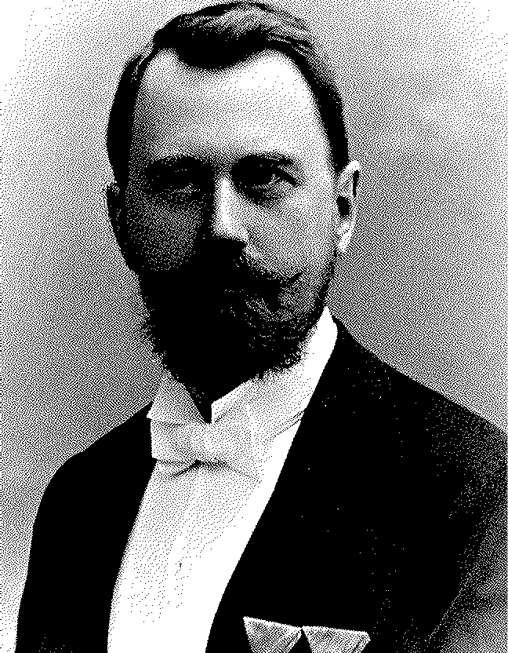

(16. 3. 1852 Lipová u Šluknova – 29. 12. 1919 Ústí nad Labem)
- lékař, archivář, zástupce města v Muzejní spo- lečnosti, vedoucí historického oddělení muzea, okresní konzervátor památkové péče, statistik a demograf
- jedna z klíčových osob kulturního i veřejného živo- ta v Ústí nad Labem
- ve městě působil od roku 1878
- na (dnešním) Lidickém náměstí stával (středověký) špitální kostel sv. Materny, který byl koncem 90. let
19. století ve velmi špatném stavu a musel být zbořen
- na části Lidického náměstí byl dříve městský hřbitov – ve chvíli, kdy přestal hřbitov vyhovovat hygienickým podmínkám a byl také již zaplněn, byl zasypán – tím pádem se úroveň terénu zvedla asi o cca 1 m a zdi kostela, který u hřbitova stá- val, byly najednou pod zemí – tím vzlínala vlhkost a kostel se začal rozpadat
- inventář kostela byl díky Mariánovi přemístěn do ústeckého muzea, a tím zachráněn
- přímé spojení s trpaslíky není známo, každopádně takto úspěšný muž a čestný občan města určitě znal okolní pověsti

František Cajthaml-Liberté
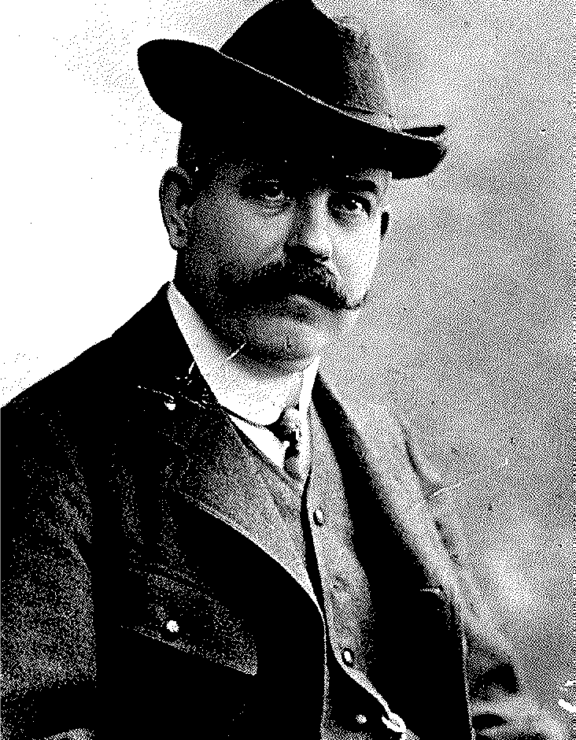

(30. 3. 1868 Suchomlady u Berouna – 3. 5. 1936 Bystřany u Teplic)
- regionální historik, novinář, básník
- psal o dělnickém hnutí
- od 80. let 19. století žil a působil v severozápadních Čechách
- sepsal Staré pověsti ze Středohoří a Podkrušnohoří a Sto pověstí, bájí a příběhů severočeských. Jistě ve svém díle sepsal i příběhy o trpaslících

Richard Brandeis
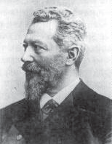

(8. 12. 1851 Praha – 3. 12. 1921 Ústí nad Labem)
- chemik a botanik
- v roce 1873 přijal nabídku ředitele Rakouského spolku pro chemickou a hutní výrobu v Ústí n. L. Maxe Schaffnera na místo laboranta, později se stal vedoucím chemické laboratoře
- psal o flóře severních Čech a zakládá herbář

Adolf Kirschner
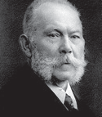

(17. 5. 1849 Jičín – 3. 3. 1918 Ústí nad Labem)
- od roku 1894 první profesionální muzejník, které- ho ústecké muzeum zaměstnávalo. Založil archeo- logické oddělení
- jeho pověst byla poškozena sporným nálezem při výzkumu Hradiště u Svádova. Nález budí již od své- ho objevení rozpaky. Předměty jsou časově velmi nesourodé a dokonce jeden z nálezů má původ ve starověkém Egyptě
- na Kirschnera a jeho objev se zaměřili i současní trpaslíkologové:
- ve starověkém Egyptě byli uctíváni domácí bůžko- vé Besové. Ti byli zobrazováni v podobě trpaslíka s krátkýma křivýma nohama a lví hlavou a ocasem
- v 16. století se učenec Paracelsus (vl. jm. Phi- lippus Aureolus Theophrastus Bombastus von Hohenheim) zabýval lidovou moudrostí, mytologií a folkloristikou a sepsal dílo, ve kterém popsal
a kategorizoval nadpřirozené bytosti podle čtyř živlů (elementů – voda, země, vzduch, oheň), ve kterých žijí a nazval „elementálové“. Trpaslíci jsou zemní bytosti a tyto bytosti mohou, stejně
jako lidé prochází vzduchem, procházet zemí, ale také časem. na tento spis navázali právě dnešní badatelé, kteří staroegyptský nález ze svádovského depotu přisuzují právě dobrým vztahům Kirschne- ra a staroegyptských trpaslíků Besů, kteří se mu snažili vypomoci v zaměstnání a do depotu přidali předmět ze své doby.

Heinrich Lumpe
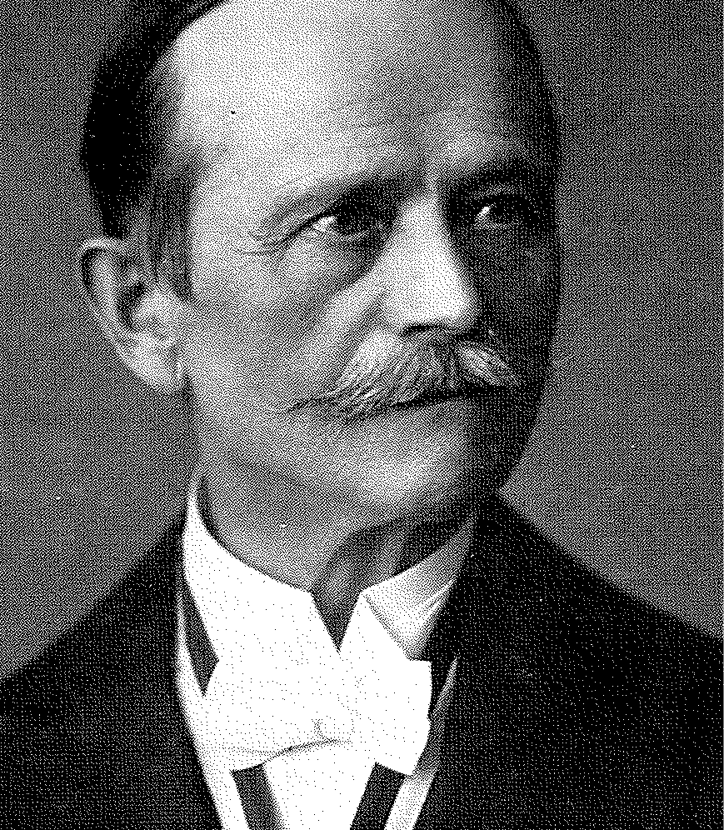

(16. 2. 1856 Doubice u Krásné Lípy – 22. 2. 1936 Dubí na Teplicku)
- velkoobchodník, stavitel a průkopník ochrany přírody
- vybudoval ptačí rezervaci na svahu Mariánské skály a park opatřil řadou atraktivních turistických kuriozit – například umělou hradní zříceninou
s názvem Heinrichsburg, také znám pod názvem
„Trpasličí hrad“
- O tomto hradě byl přednesen příspěvek na kon- ferenci Trpaslík v Evropské kultuře, ze které vznikl i sborník se stavebně historickým vývojem tohoto hradu. Lumpe tedy trpaslíky skutečně podporoval
- jedním z nejznámějších tuzemských představitelů hnutí, které reagovalo na negativní dopady průmy- slové revoluce do životního prostředí. Díky těmto aktivitám byl jistě trpaslíkům znám a jeho úsilí zřejmě mohli podporovat
- byl malého vzrůstu, měřil cca 150 cm, takže sám byl takový „trpaslík“

Carl Georg Wolfrum
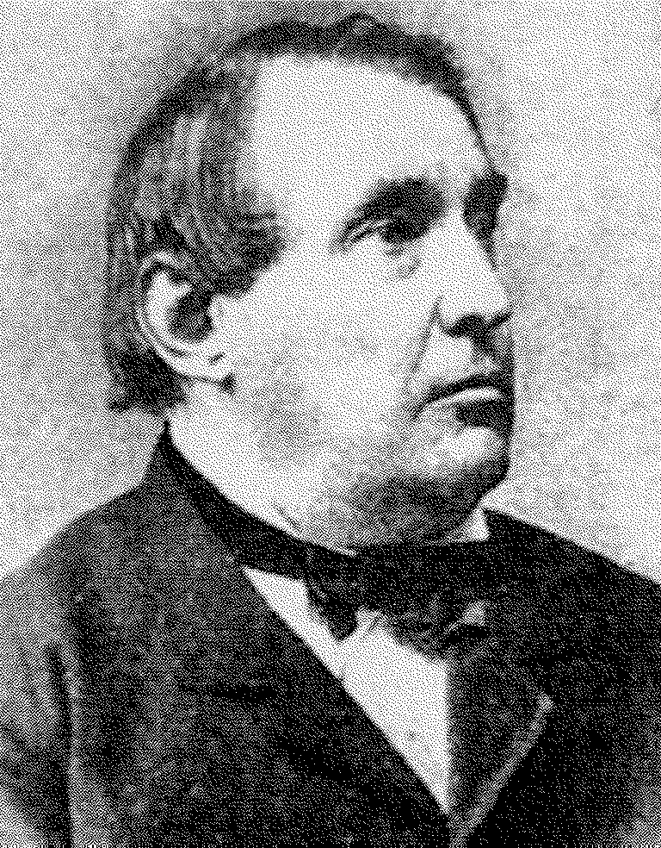

(17. 11. 1813 Hof – 30. 5. 1888 Ústí nad Labem)
- podnikatel, finančník, politik
- do Ústí nad Labem přišel v roce 1843 a založil tkalcovnu a barvírnu. Inicioval plynové osvětlení a díky němu vycházel regionální tisk Aussiger Anzeiger. Byl spolupodílník v Duchcovském uhelném spolku a podílel se na výstavbě železnic
- podle pověsti o trpaslících z Mariánské skály se tyto bytosti z Ústí nad Labem odstěhovaly kvůli hluku a příchodu lidí. Možná má Wolfrum, kvůli podpoře rozvoje železniční dopravy a tedy rozvoje průmyslu obecně, na jejich odchodu z Ústí tak trochu podíl
- existuje lidová pověra, že se ve čtvrtek nesmí tkát nebo dělat cokoli s přízí, jinak by to trpaslíci zamotali. Mají sváteční den a jsou neradi rušeni. Stejně tak jako ve čtvrtek se musela připravovat miska s jídlem pro domácí skřítky
Zdroje osobností:
ANDĚL, Jiří et al. 10x10 osobností Ústeckého kraje. Ústí nad Labem: Univerzita Jana Evangelisty Purkyně, 2010, s. 77. ISBN 978-80-7414-125-6.

hodina
Vaším úkolem je nyní z posbíraných informací vymyslet a napsat příběh ve volném slohovém útvaru. Inspirujete se spo- lečně s realizátory fantaskními příběhy, mytologií, ale i bájemi či pověstmi. na konci hodiny si uděláme autorské čtení.
K psaní využij volný list papíru. Můžeš využít ukázku pro inspiraci:
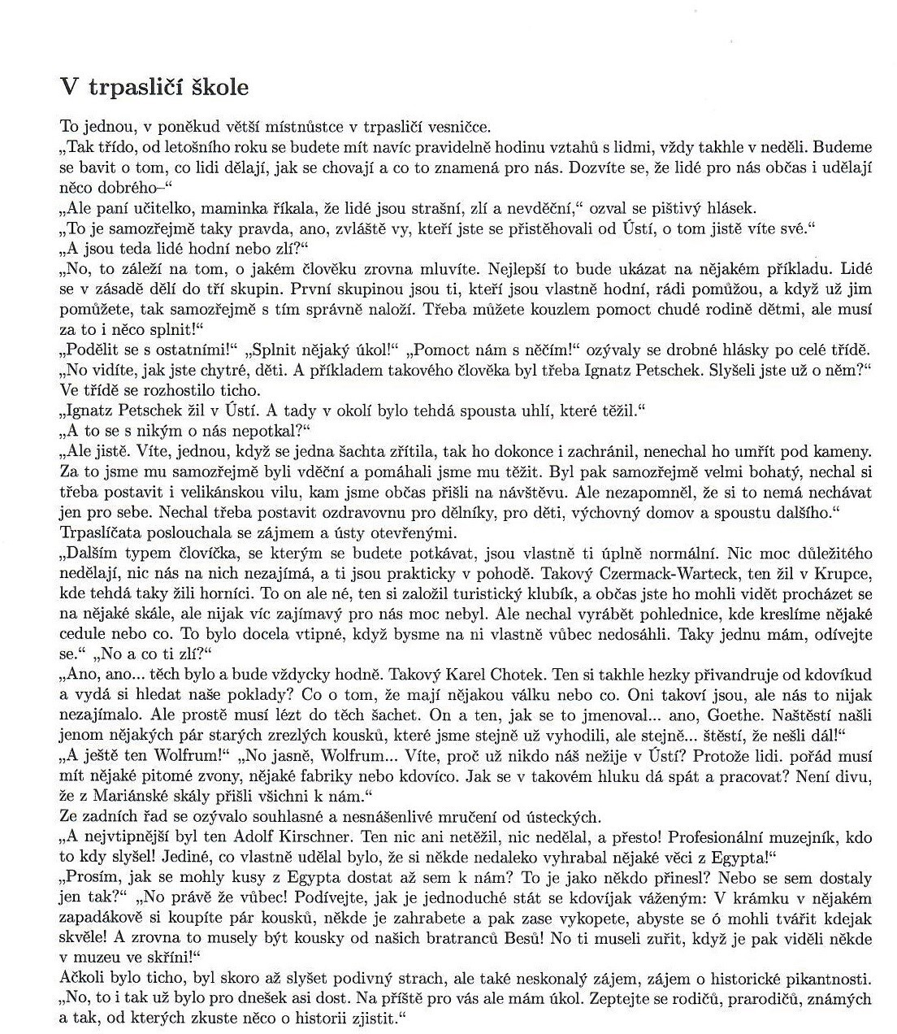

Téma č. 7 (Letem světem) – 1 hodina

      - hodina
Dnes se seznámíte s formou prezentace Pecha Kucha a zkusíte takovou prezentaci vytvořit. Budete pracovat s texty, obrázky, apod. Dnes bude práce převážně na počítači a poznámky si tedy budete dělat v rámci prezentace.

METODICKÁ ČÁST
Celý vzdělávací program je zaměřen na poznání nejbližšího regionu v období jeho největšího hospodářského a urbanis- tického rozvoje a na pochopení souvislostí jeho vývoje s dostupností zdrojů a dopravních cest.
Významnost tohoto programu spočívá v hlubokém poznání nejbližšího okolí, na které bohužel v běžné školní výuce ne- zbývá čas. V několika lekcích žáci poznají průmyslový význam města, jeho osobnosti i tehdejší architekturu. Seznámí se se světově významnými značkami té doby a vše propojí se současnou podobou města. Ideální využití celého programu je například v projektových dnech škol, kdy žáci vybírají nabízené vícedenní projekty. Zaměření na nejbližší region se přímo nabízí a průřez programu napříč předměty jej dělá univerzálním.
Lekce jsou zcela přenositelné i při změně obsahu. Pokud je v nějakém regionu zcela jiný významný historický vývoj, lze vše upravit. Proto v některých metodicky zpracovaných lekcích, uvádíme i podrobné postupy, které jsou zvládnutelné i při úplné neznalosti daného postupu. Například tvorba QR kódů.
Všechny lekce jsou koncipovány uchopitelně pro všechny žáky středoškolských oborů zakončených maturitní zkouš- kou. Je třeba pouze zohlednit případnou sníženou mobilitu žáků při komentované prohlídce města či vhodně vytvářet skupiny u některých lekcí, pokud je ve třídě žák se SVP. Je potřeba pamatovat na to, že některé hodiny jsou realizovány v muzeu v úzké spolupráci s neformálními pedagogy. u některých lekcí je potřeba dostatečná vybavenost učebny počí- tači s připojením na internet, u jiných zase učebna s počítačem, s dataprojektorem a připojením na internet.
Spolupráce formálního a neformálního vzdělávání se pozitivně odráží především při vlastní tvorbě lekcí a také nabídce velkého výběru pomůcek pro zpracování, které ve škole chybí. Muzejní pedagog vnese do lekcí prvky, které v zaběhnu- tém školním režimu zcela chybí. Dá se říci, že naruší učitelův stereotyp a umožní mu nový pohled na zajímavé a odlišné zpracování různých témat. Ve školním vyučování se žáci stále velice často setkávají s frontálním způsobem výuky, větši- nou výkladem. Tyto lekce je tedy svými aktivizujícími metodami obohatí o zkušenosti diskuse, obhajoby, ale i organiza- ce či správné selekce. Je potřeba při nich více řešit problémy a respektovat druhé.

Možné modifikace programu
Popis programu je návodem na realizaci aktivit v jiných organizacích. Jednotlivé aktivity se dají ve větší míře využívat i samostatně a i tyto aktivity je možné adaptovat na vlastní možnosti. Přesné místo realizace aktivit vzdělávacího progra- mu se pochopitelně může měnit v závislosti na umístění organizace. Doporučujeme však vzdělávací program realizovat kompletní ve spolupráci institucí formálního a neformálního vzdělávání tak, jak je to popsáno v tomto popisu.
Není však nutné na této spolupráci trvat, jelikož jsou aktivity programu na základě níže uvedeného popsány tak, aby je mohl realizovat pracovník formálního vzdělávání bez pracovníka v neformálním vzdělávání a naopak. Ze zkušeností, které realizátoři získali během tvorby a ověření vzdělávacího programu, je nutné poznamenat, že největší benefit se objevil díky spolupráci FV a NFV.
Jak je uvedeno výše, je možné jednotlivé aktivity realizovat i samostatně, ale rozhodně po částečné úpravě či vhodným navázáním na jiné aktivity. Níže popsané aktivity programu totiž tvoří dohromady nedílný celek.
Vzdělávací program je možný realizovat na gymnáziích a středních školách s obory zakončených maturitní zkouškou (nutné je zde poznamenat fakt, že program je nastaven pro realizaci se žáky gymnázia), v knihovně a muzeu. Do jisté míry se dají aktivity programu realizovat také v rámci zájmového vzdělávání v různých kroužcích v Domech dětí a mlá- deže apod. dle zaměření jednotlivých kroužků. Části programu se také dají realizovat během dlouhodobějších pobytových vzdělávacích akcí jakými, jsou např. školy v přírodě, tábory pro děti apod.
Další možné modifikace jednotlivých aktivit v hodinách jsou uvedeny přímo v metodických instrukcích k nim.

Možné komplikace a problémy, řešení nestandardních situací
Možné komplikace a problémy a řešení nestandardních situací jsou popsány níže u jednotlivých metodických instrukcí jednotlivých témat.

METODICKÝ BLOK (ÚSTECKO NA DOTYK)
Všechny lekce tohoto programu jsou koncipované tak, aby byla možná přenositelnost do jiných měst či regionů, vždy je ovšem zapotřebí spolupráce školy, muzea a knihovny. V následující části jsou, pakliže překračují rámec běžné přípravy, vypsány všechny postupy a popisy. Mnoho metod nebo jen nápadů lze použít při výuce zcela izolovaně bez ohledu na zaměření lekcí.

Téma č. 1 (Schichtova epopej)
Zahájení práce na projektu se shodou okolností prolnulo se zahájením výstavy o životě i podnikání člověka, který byl při rozvoji města jednou z nejvýznamnějších osobností. Proto jsme naše první lekce směřovali právě do muzea. Posloup- nost a návaznost lekcí však není závazná.

hodina

Cíl hodiny
Cílem hodiny je shromáždit informace k tématu z různých zdrojů.

Forma a bližší popis realizace
Hodina je realizována formou skupinové výuky, ve které si následně žáci vytvoří své dvojice. Hlavní výhodou je rozdělení práce a odpovědnost jednotlivých žáků za výsledky společné práce. Hodina probíhá v muzeu pod dohledem a s případnou pomocí formálního či neformálního pedagoga. Přímo na ní poté navazuje další.
Žáci se nejprve rozdělí do skupin po osmi, ve skupinách si vytvoří dvojice a každý obdrží pracovní list se základní strukturou komentáře. Každá dvojice ze skupiny má za úkol zpracovat jednu místnost výstavy. Zatímco jí prochází, s pomocí informací z plakátů a z QR kódů doplňuje odpovědi či zaznamenává další poznámky o Schichtovi, jeho rodině, životě a podnikání. Kdo své podklady získá v kratším čase, jde pomoci své skupině do jiné místnosti výstavy. na konci vymezeného času si skupina zkontroluje úplnost svých poznámek, eventuálně doplní chybějící a po uplynutí času se všechny skupiny sejdou a, již jako úvod do další lekce, obdrží informace pro další hodinu a následnou práci.
Pro lepší přehlednost a orientaci v činnosti připojujeme i strukturovaný postup a časové rozložení hodiny. V metodické části pak najdete konkrétní kroky a rady pro vlastní tvorbu či případné problémy, na které jsme při ověřování narazili.
Výstava Schichtova epopej je rozmístěna ve čtyřech místnostech, do každé místnosti je ke konkrétním informacím přiřazen QR kód s doplňujícími údaji.
- Žáci jsou seznámeni s obsahem hodiny a formou výuky – 5 minut
- žáci se rozdělí do tří skupin a v těchto skupinách vytvoří dvojice – 2 minuty
- každá dvojice musí mít 1 aktivní telefon s připojením (muzejní wifi nebo data) a nainstalovanou aplikaci pro čtení QR kódů
- každá dvojice skupiny má za úkol zpracovat jednu místnost za pomoci textu, ve kterém je vypsána základní struktura komentáře – 35 minut
- žáci hledají odpovědi na vypsanou strukturu v pracovním listu
- pokud je nějaká dvojice hotova dříve, pomůže své skupině v jiné místnosti
- Formální či neformální pedagog je neustále k dispozici pro případné dotazy – průběžně
- Po projití celé výstavy se skupina spojí a má veškeré informace, které potřebuje pro následující hodinu – 3 minuty.
- skupina zkontroluje, zda má všechny podklady, případně rychle dohledá.

Metody
V této hodině se používají jak klasické, tak aktivizující metody. Konkrétně se jedná o metodu diskuzní, kdy žáci spolupra- cují a vedou diskuzi k tématu a následně metodu heuristickou, při níž v připraveném textu hledají odpovědi na okruhy v pracovním listu, které pak společně formulují.

Pomůcky
- pracovní list č. 1 - průvodní text
- vytvořené QR kódy
- lepicí guma
- pevná podložka na psaní
- psací potřeby
- mobilní telefon s připojením a aplikací pro čtení QR kódů

Podrobně rozpracovaný obsah
Cílem hodiny je shromáždit informace k tématu z různých zdrojů. Žáci pracují jak s dobovými texty, které prezentuje výstava, tak s internetem, kde jsou pod QR kódy vloženy vlastní vytvořené texty či odkazy na informace např. na wi- kipedii nebo na články z novin. Žáci při ní rozvíjejí svou komunikativní, sociální a personální kompetenci a především kompetenci k učení.
V této hodině se očekává, že žák
- získá znalosti o osobě Johanna Schichta, jeho životě, rodině i podnikání
- pozná významnost Johanna Schichta pro rozvoj města Ústí nad Labem
- vyhledá a správně vyselektuje informace
- spolupracuje a v případě potřeby vypomůže
- posiluje míru zodpovědnosti v práci pro skupinu
- propojuje využití moderních technologií s klasicky tištěnými materiály a dobovými texty.
Lekce je uplatnitelná na jakékoliv téma, které je v muzeu aktuální. Vyžaduje delší přípravu, vzhledem k tvorbě QR kódů. Bod jedna a dva můžete vypustit, pokud zvolíte spolupráci s muzejním pedagogem. Tato spolupráce výrazně usnadní i hledání informací pro QR kódy. Následující body Vám pomohou při vytváření podobně zaměřené lekce. Využití tvorby vlastních QR kódů je přenositelné a použitelné i v jiné výuce.
- Absolvování komentované prohlídky – je zapotřebí pro znalost jednotlivých částí
- Vytvoření základní struktury komentáře podle výstavy (vzor pracovní list č. 1) – body, jejichž odpovědi budou žáci hledat buď na výstavě nebo pod vytvořenými QR kódy
- Tvorba QR kódů - https://www.qikni.cz/generovani-qr-kodu.html
− v okénku „Tvorba QR kódu“ vybereme typ – buď text, který pak krátce vypíšeme do otevřeného okna, nebo ad- resu URL, kterou do okna zkopírujeme. Napíšeme vlastní mail, kam přijde vygenerovaný kód. Formát QR kódu doporučuji ponechat ve velikosti L. Vkládání obrázků či fotek není možné, vyžaduje již schopnosti vytvářet webové stránky. Pro nadšence lze použít například web „WIX“
- Všechny vygenerované kódy vytiskneme a lepicí gumou připevníme k určené části výstavy
− pozor – opačně pověšený QR kód může ukázat jinou stránku
- Podle velikosti výstavy vytváříme i rozdělení skupin

− my jsme měli 4 místnosti, skupiny po osmi, takže jedna dvojice hledala odpovědi v jedné místnosti
− pokud je výstava menší, lze použít jako předěl stěny apod.

Teoretické základy k dané problematice
Dvě desítky velkoplošných pláten se zlomovými okamžiky české státnosti nechali k desátému výročí Československa namalovat němečtí továrníci z Ústí nad Labem Georg a Heinrich Schichtovi.
Kopie darovali všem školám v republice jako výukovou pomůcku dějepisu. Některé z motivů dodnes platí za ikonické obrazy našich dějin, aniž by přetrvalo povědomí o jejich původu. Totálně zapomenutá a zčásti ztracená Schichtova epo- pej se dočkala znovuobjevení ke stému jubileu republiky, které se kryje zároveň se 170. výročím založení Schichtových závodů. Jméno Schicht mívalo stejný zvuk jako Škoda nebo Baťa. Stálo za mýdlem s jelenem, kosmetikou Elida, tuky Ceres a dalšími proslulými značkami.
Šlo o největší drogisticko-potravinářský gigant v Evropě a jeho centrálou bylo od roku 1882 Ústí nad Labem. Schichtovi se podíleli i na aktivitách, které přesahovaly rámec jejich obchodních zájmů a komerčně využitelné byly jen pro rekla- mu a šíření „dobrého jména“, vynikli jako průkopníci létání, automobilismu, podporovatelé umění i sociální péče o za- městnance. V roce 1945 znárodnil Československý stát Schichtovy závody a soukromý majetek Schichtů podle Dekretů prezidenta Beneše. Jméno Schicht se stalo symbolem „německého kapitalisty“, přesto se v názvu továrny udrželo až do roku 1951. Pak byl podnik přejmenován na Severočeské tukové závody, zkráceně SETUZA a i jeho současní následníci v tradici výroby Schichtových značek dodnes pokračují.
Poprvé zde může veřejnost vidět velkou část velkoformátových pláten, které nechali vytvořit němečtí továrníci Georg
a Heinrich Schichtovi.
„Vystavujeme patnáct obrazů, jež vznikly u příležitosti desátého výročí republiky. Podařilo se nám vypátrat, že jich bylo celkem 26. Máme je dochované jednak na vlasteneckých pohlednicích a na školních kopiích, protože Schichtovy zmen- šeniny epopeje rozesílaly do všech československých škol jako pomůcku na dějepis,“ vysvětlil historik muzea a kurátor výstavy Martin Krsek.
„Máme tady i šest ztracených motivů, ale pouze jako reprodukci. Výstava potrvá půl roku, takže každý měsíc chceme vyhlásit pátrání po jednom z nich,“ přiblížil Krsek.
Rodina Schichtů patřila k nejvýznamnějším podnikatelům v českých zemích a postarala se o to, že o severočeském Ústí věděla ve své době snad celá Evropa. Každá pradlenka znala mýdlo s jelenem, mazala se krémem značky Elida nebo smažila potraviny na tuku Ceres.
„Schichtovi patřili k českým Němcům, kteří se nacionálně nevyhraňovali a byli rodinou, dá se říci, evropského typu. Byli povzneseni nad národnostní půtky Čechů a Němců v Československu,“ zdůraznil historik.
Vytvořením epopeje šlo podle něj o jakýsi projev loajality k novému státu a zároveň o marketingový tah, protože český zákazník pro ně byl jedním z nejdůležitějších.
„Z dobových ohlasů například víme, že o vlastenecké pohlednice byl velký zájem. Máme dochované dopisy, kdy jeden zájemce napsal přímo do firmy, aby mu pohledy poslali. Oni odepsali, že náklad je beznadějně rozebrán, ale posílají mu vlastní sérii, kterou měli ve skladu,“ řekl Krsek a dodal, že část exponátů je umístěna ve skříních, jež muzeum získalo ze správní budovy Schichtových závodů postavených v roce 1911.

Zdroje a další informace k dané problematice
SCHICHTOVA EPOPEJ. Muzeum města Ústí nad Labem [online]. [cit. 2021-5-10]. Dostupné z: http://www.muzeumusti.cz/v2029/SCHICHTOVA-EPOPEJ
Schichtova epopej spojuje výročí založení státu a fabrik slavné rodiny. Idnes.cz [online]. [cit. 2021-5-10]. Dostupné z: https://www.idnes.cz/usti/zpravy/zahajeni-vystavy-schichtova-epopej-muzeum-usti-170-vyroci-zalozeni-schichtovy- ch-zavodu.A181127_142105_usti-zpravy_vac2

Otázky ke zpětné vazbě žáků
Co se ti na epopeji nejvíce líbilo? Znáš ještě jinou epopej než tuto?

Klíčové kompetence
V této lekci rozvíjíme u žáka především kompetenci k učení, kompetenci komunikativní a kompetenci sociální a perso-
nální.
Kompetence k učení
Při čtení textů výstavy vedeme žáky k vyhledávání, třídění a zpracovávání informací. Klademe důraz na čtení s porozu- měním a takové práci s textem, při níž požadujeme, aby kriticky texty hodnotili. Při zapisování do pracovních listů musí správně formulovat a selektovat informace.
Kompetence komunikativní
Při skupinové práci rozvíjíme mezi žáky jejich komunikativní dovednosti. Díky využití práce s QR kódy upevňujeme jejich schopnost správně a efektivně využívat informační technologie a rozvíjíme kultivovanost jejich projevu.
Kompetence personální a sociální
Podporujeme schopnost a chuť aktivně spolupracovat při dosahování společného cíle, jímž je v této lekci zodpovědnost za určitý díl výsledné průvodcovské prohlídky. Při zapojení žáků se SVP touto činností podporujeme integraci do skupiny.

2. hodina

Cíl hodiny
Cílem je osvojit si návyky celoživotního vzdělávání v centrech neformálního vzdělávání. Žáci se učí práci v týmu, spolu- práci a naslouchání. Žáci si osvojují schopnosti třídit informace.

Forma a bližší popis realizace
Hodina je realizována formou skupinové výuky s vytvořením podskupiny dvojic. Probíhá v muzeu pod dohledem a s pří- padnou pomocí formálního či neformálního pedagoga. Přímo navazuje na hodinu předcházející a doporučujeme, aby se tak stalo bezprostředně.
Žáky si shromáždíme a sdělíme jim, že jsou nyní odborníky na určitou část výstavy a jejich úkolem je celou skupinu se svojí místností seznámit. Rozdáme jim částečně vyplněný vzor komentované prohlídky (pracovní list č. 2) vytvořený muzejním pedagogem a sdělíme jim, že ho mohou, ale nemusí při prezentaci použít. Udáme jim čas, který mají k usku- tečnění. Ostatní žáci si v průběhu komentování doplňují do svých poznámek.
Na konci hodiny se přesuneme do knihovny Muzea Ústí nad Labem, prohlédneme si ji a seznámíme žáky s literaturou, kterou budou používat v průběhu celého programu.
Pro lepší přehlednost a orientaci v činnosti připojujeme i strukturovaný postup a časové rozložení hodiny. V metodické části pak najdete konkrétní kroky a rady pro vlastní tvorbu či případné problémy, na které jsme při ověřování narazili.
Z předcházející hodiny má každá skupina všechny informace, které výstava obsahuje a které budou pro následující práci potřeba.
- Žáci jsou seznámeni s obsahem hodiny a formou výuky – 2 minuty
− každá skupina je složena z týmů odborníků na jednotlivé části výstavy – dvojice žáků
− úkolem je předat informace ve skupině formou komentované prohlídky
− žáci obdrží částečně vyplněný vzor (pracovní list č. 2), který mohou využít, ale nemusí

- Komentovaná prohlídka – 30 minut
− žáci si vyzkouší profesi průvodce
- Formální či neformální pedagog je neustále k dispozici pro případné dotazy – průběžně
- Knihovna Muzea Ústí nad Labem – 13 minut
− přesun žáků do knihovny
− seznámení s literaturou, která bude v programu používána a je k dispozici
Průběh a ukončení této lekce může mít hned několik variant, jelikož ne každé muzeum má svoji knihovnu. V takovém případě s literaturou seznamujeme buď již v průběhu výstavy, nebo lze návštěvu knihovny zařadit mimo vlastní lekce. Eventuálně je možno ji propojit i s návštěvou knihovny vědecké.
V momentě, kdy neseznamujeme s knihovnou, pak vzor komentované prohlídky (pracovní list č. 2) žáci obdrží po uply- nutí 30 minut a společně pod dohledem neformálního pedagoga si komentovanou prohlídku podle vzoru vyzkouší.

Metody
Tato hodina je vytvořena pomocí aktivizujících metod. Využíváme inscenační metody, která spočívá v simulaci stanove- ných situací. Všichni účastníci mohou být aktivními aktéry. V podstatě se jedná o určitý způsob simulační hry, kdy žáci přijímají role průvodců a návštěvníků muzea. Průvodci předávají informace, návštěvníci je přijímají a mohou být aktivní i formou otázek. Míra vnoření se do této hry je na samotných žácích.

Pomůcky
- žáky již částečně vyplněný pracovní list č. 1
- pracovní list č. 2 – průvodcovský text
- pevná podložka na psaní
- psací potřeby

Podrobně rozpracovaný obsah
Cílem hodiny je formou hry zkompletovat informace v pracovním listu tak, aby byl dobrým podkladem pro hodiny další. Žáky nenásilnou formou učíme prezentovat své dílo před skupinou. Výhodou je, že s pomocí „odborníků“ zapojujeme každého žáka. Eliminujeme tím to, že většinou za skupinu mluví dominantní žák, zvyklý na veřejné vystupování. Žáci tohoto věku běžně navštěvují knihovnu, ale málokdo ví, že existuje i ta muzejní. Proto je její návštěva zařazena jako součást lekce. Žáci opět rozvíjejí svou komunikativní, sociální a personální kompetenci a kompetenci k učení.
V této hodině se očekává, že žák
- získá znalosti o osobě Johanna Schichta, jeho životě, rodině i podnikání
- pozná významnost Johanna Schichta pro rozvoj města Ústí nad Labem
- zformuluje získané informace do souvislých vět
- seznámí spolužáky vhodným způsobem se svými informacemi
- přijme roli průvodce a částečně pozná toto povolání
- pozná knihovnu Muzea Ústí nad Labem
- seznámí se s literaturou vztahující se k programu
- dostane informace o dalších možnostech, jak literaturu získat – SVKUL, e-knihy.
V této hodině je aktivita plně na žácích. Musí být propojena s předcházející hodinou a jediné, co musíme ohlídat je čas.

Nám se žáci při komentování „rozohnili“ a časově vymezený úsek komentované prohlídky překročili. Metoda „odborníků“ je skvěle přenositelná i do běžné výuky. Následující body nabídnou tuto možnost.
- Třída má například 25 žáků, vytvoříme pět skupin po pěti
− ne vždy to vyjde, takže je důležité, aby počet žáků ve skupině byl vyšší než počet skupin
- Každá skupina obdrží jiný text
− žáci ve skupině mají vždy totožný
- Jeden výstup za skupinu
− každý žák text zpracuje
− následně se dohadují ve skupině na jediném stejném výstupu
− diskutují, debatují, hledají kompromis
− mají jeden naprosto stejný výstup a stávají se odborníky na danou tematiku
- Vytvoření nových skupin
− v každé skupině jsou zastoupeni zástupci všech skupin, vždy odborníci na nějakou část problému
- Konečná podoba zápisu
− všechny skupiny mají s ohledem na vystoupení odborníků jednotný a ucelený zápis
− pokud nevyjdou skupiny přesně, máme v některých skupinách odborníky na stejné téma dva a ti se při prezentaci vzájemně doplňují

Teoretické základy k dané problematice
Johann Schicht (8. března 1855, Rynoltice – 3. června 1907, Ústí nad Labem) byl český podnikatel německé národnosti a jeden z nejvýznamnějších průmyslníků české části rakousko-uherské monarchie. V severních Čechách vlastnil firmu, která provozovala několik továren na mýdlo. V roce 1927 se společnost stala jedním ze čtyř zakladatelů společnosti Margarine Unie. Roku 1929 pak Margarine Unie společně s Lever Brothers podepisují dohodu o vzniku nadnárodního koncernu Unilever. V roce 1946 byly české závody znárodněny.
Setuza (od 1946 dosud)
V roce 1946 byla společnost znárodněna a dostala nové jméno: národní podnik Severočeské tukové závody. Ty se pak staly součástí koncernu Tukový průmysl. Roku 1990 se osamostatnily jako státní podnik. o dva roky později se z něj při velké privatizaci stala akciová společnost Setuza.
Složité osudy měl i Schichtův nejslavnější výrobek, mýdlo s jelenem. Úspěšně přečkalo léta socialistického budování,
„sametovou revoluci“ i nápor pracích prášků, v roce 2005 však málem podlehlo ekologickým požadavkům. Tehdy se Setuza rozhodla výrobu zrušit, protože likvidace odpadů začala být finančně příliš náročná. Zákazníci však projevili takovou nevoli, že už o rok později se legendární výrobek znovu objevil na trhu.

Zdroje a další informace k dané problematice
Johann Schicht. Wikipedie [online]. [cit. 2021-5-10]. Dostupné z: https://cs.wikipedia.org/wiki/Johann_Schicht

Otázky ke zpětné vazbě žáků
Co tě na českém podnikateli zaujalo? Znáš nějaký výrobek společnosti Setuza?

Klíčové kompetence
V této lekci rozvíjíme u žáka především kompetenci k učení, kompetenci komunikativní, sociální a personální. Kompetence k učení
Při formulování výstupu dvojice umožníme žákům samostatně si naplánovat znění průvodcovské prohlídky. Nabídneme žákům cestu pomocí částečně připraveného textu, ale upřednostníme a oceníme samostatnost a tvořivost žáků.
Kompetence komunikativní
Při výstupu rozvíjíme kultivovaný projev žáka, umožníme žákovi formou hrané role efektivně využít verbální i neverbální prostředky komunikace, učíme je, opět díky roli průvodce, vystupovat asertivně, naslouchat druhým a diskutovat s nimi.
Kompetence sociální a personální
Pomocí hrané role žáky učíme vnímat vzájemné odlišnosti a respektovat jeden druhého – do dané role se za chvíli do- stane i spolužák. Posilujeme u žáků pocit sebedůvěry a zároveň jim dáváme možnost posoudit své schopnosti, učíme je sebereflexi.

3. hodina

Cíl hodiny
Vyluštit předloženou křížovku za pomoci různých literárních zdrojů. Učit se vzájemné spolupráci a toleranci ve skupi-
nách.

Forma a bližší popis realizace
Hodina je realizována formou skupinové výuky s vytvořením podskupiny dvojic. Důležitou součástí je příprava žáků formou samostatné práce s literaturou, která se k tématu vztahuje. Vzhledem k soutěžnímu charakteru této etapy je nesmírně důležitá kooperace skupiny a neustálý přehled o ostatních skupinách. Důležité je také rozdělení práce, které ale necháváme zcela na žácích. Tato hodina probíhá ve škole.
V časovém předstihu žáci obdrželi informace k prostudování kapitoly „Tukový průmysl – Schichtovy závody“ a kapitoly
„Město a řeka“ z knihy Dějiny města Ústí nad Labem. My jsme jim je poskytli na konci předcházející lekce, která byla zakončena prohlídkou muzejní knihovny, kde jsme je seznámili s danou literaturou. Kniha je k dispozici v knihovně Mu- zea Města Ústí nad Labem i v Severočeské vědecké knihovně Ústí nad Labem. Je také k dispozici v internetové podobě a žáci na tyto dvě kapitoly obdrželi následující odkazy.
https://www.usti-nad-labem.cz/dejiny/19stol/ul-5-23.htm https://www.usti-nad-labem.cz/dejiny/19stol/ul-5-33.htm
Na hodině je veškerá literatura opět k dispozici, žáci ji tedy mohou využívat. Rozdělí se do tří skupin (max. počet žáků ve skupině je 10 a skupiny jsou rovnoměrné). na tabuli pověsíme prázdnou křížovku (100 x 125 cm). Každé skupině dáme fixy jedné barvy a křížovku s legendou do dvojice (formát A3). V rámci skupiny si rozdělí práci na křížovce. Jde o soutěž, vyhrává skupina s nejvíce pojmy ve velké křížovce (podle barev). Úkolem je pojem, který známe, ihned zapsat do velké křížovky. V momentě, kdy už je pole zaplněné, nepřepisují jej. Formální či neformální pedagog kontroluje správnost odpovědí, v případě chybného zápisu zasáhne. Po vyplnění jsou sečteny stejně barevné odpovědi a je vyhlá- šen vítěz. Každá skupina následně vyplní tajenku tak, že přepíše písmena podle malých čísel v jednotlivých políčkách křížovky do tajenky. Tím získají informace potřebné pro realizaci další hodiny. Každý žák si připraví 10 pojmů na téma řeka Labe a ke každému z nich zajímavou otázku, či doplnění do legendy tak, jak to viděli v této hodině. Žáci jsou infor- mováni, že další podklady obdrží formou komentované prohlídky města, která je součástí programu.
Pro lepší přehlednost a orientaci v činnosti připojujeme i strukturovaný postup a časové rozložení hodiny. V metodické části pak najdete konkrétní kroky a rady pro vlastní tvorbu či případné problémy, na které jsme při ověřování narazili.
- Žáci jsou seznámeni s obsahem hodiny a formou výuky – 5 minut
− cílem je vyplnit křížovku na tabuli (velkoformátový tisk), vyhrává skupina, která má nejvíce odpovědí ve své barvě

− žáci musí být rychlí, ale i pozorní
− odpověď již totiž může být vyplněna jinou skupinou
− žáci mohou použít své poznámky, pracovní listy, literaturu
− žáci se rozdělí do tří skupin a v těchto skupinách vytvoří dvojice – ideálně stejné jako v první hodině
− žáky informujeme, že v rámci skupiny pracují ve dvojici, ale systém rozdělení práce ve skupině je na nich
− každý vyluštěný pojem ihned zapíší na tabuli do křížovky fixem
− každá skupina obdrží fixy jedné barvy a křížovku (formát A3) do dvojice
- Formální či neformální pedagog plní pouze funkci dohledu, neradí a hlídá čas – 30 minut
− probíhá vlastní soutěž – zapsat do křížovky na tabuli co nejvíce pojmů
- Po uplynutí času se vyhlásí vítěz, doplní se společně případné chybějící pole – 5 minut
- V tajence žáci získají informace pro jednu z dalších hodin, která je založena na tvorbě vlastní křížovky a obdrží další podklady – 5 minut

Metody
V této hodině se prolíná klasická výuková metoda a aktivizující metoda, konkrétně se jedná o práci s textem a didaktic- kou hru, která je realizována formou soutěže. Tyto dvě metody na sebe jednak navazují, ale zároveň je žáci v průběhu celé hodiny střídají podle potřeby.

Pomůcky
- křížovka
- velkoformátový tisk 100 x 125 cm – 1x
- formát A3 – podle počtu dvojic
- barevné fixy – každá skupina = 1 barva
- psací potřeby
- vyplněné pracovní listy a vlastní poznámky z předcházejících lekcí
- není podmínkou, spíše výhodou
- Dějiny města Ústí nad Labem
- Schichtova epopej: doprovodná publikace k výstavě v Muzeu města Ústí nad Labem

Podrobně rozpracovaný obsah a teoretické základy k dané problematice
Cílem hodiny je žákům zábavnou formou soutěže upevnit znalosti získané při návštěvě muzea. Žáci jsou obeznámeni s tím, že správně nalezená odpověď ještě neznamená výhru, protože jiná skupina mohla být rychlejší. Pozitivní motivací může být vyhlášení ceny pro vítěze. Tím, že žáky s touto křížovkou seznámíme, budou ji schopni v následujících lekcích sami vytvořit a použít. V tomto případě rozvíjejí především kompetenci k řešení problémů, kompetenci sociální a personální.
V této hodině se očekává, že žák
- použije již dříve získané informace
- upevní své znalosti k danému tématu
- orientuje se v práci několika skupin

- spolupracuje a rychle se rozhoduje
- seznámí se s další podobou tvorby křížovky
Pokud chceme dosáhnout určité kvality, pak je tato lekce na přípravu poměrně dost časově náročná. Jestliže tvorbu kří- žovky chceme provázat s celým projektem (využití jiné výstavy a komentované prohlídky v jakémkoliv městě), nejenom použít vlastní aktivitu, doporučujeme opět úzkou spolupráci s muzejním pedagogem.
Tato lekce patří k těm, které obohatí práci pedagoga o možnost využití klasické křížovky či osmisměrky. Po vyzkoušení ji lze doporučit například při shrnutí nějakého bloku v hodině, a to zcela nezávisle na tomto programu. Níže předkládáme jednotlivé kroky k vytvoření vlastní křížovky.
- Vypíšeme si pod sebe co nejvíce pojmů, které se vztahují k tématu.
− záleží, jak obsáhlou křížovku chceme mít, kolik času z hodiny má zabrat apod.
− na křížovku úvodního či závěrečného opakování stačí 15 až 20 pojmů
- Ke každému pojmu připravíme jasnou otázku či větu na doplnění.
− legenda může být na samostatném papíru
- Pak pojmy například po pěti, osmi, deseti různě kombinujeme do křížovky tak, aby se v jednom písmenu dva i více pojmů překrývalo. Vzor vidíte v křížovce v Příloze č. 1
− tato část je časově náročná, pokud chceme dosáhnout pestrosti a velkého propojení
- Postupně přidáváme další skupiny pojmů a propojujeme celou křížovku.
− v této fázi se může stát, že již hotové musíme vyjmout a umístit jinam, vyškrtnout jeden pojem, nahradit ho jiným apod.
− při kvalitním zpracování trvá tvorba několik hodin, záleží na počtu pojmů.

Zdroje a další informace k dané problematice
Johann Schicht. Wikipedie [online]. [cit. 2021-5-10]. Dostupné z: https://cs.wikipedia.org/wiki/Johann_Schicht
SCHICHTOVA EPOPEJ. Muzeum města Ústí nad Labem [online]. [cit. 2021-5-10]. Dostupné z: http://www.muzeumusti.cz/v2029/SCHICHTOVA-EPOPEJ
Schichtova epopej spojuje výročí založení státu a fabrik slavné rodiny. Idnes.cz [online]. [cit. 2021-5-10]. Dostupné z: https://www.idnes.cz/usti/zpravy/zahajeni-vystavy-schichtova-epopej-muzeum-usti-170-vyroci-zalozeni-schichtovy- ch-zavodu.A181127_142105_usti-zpravy_vac2

Otázky ke zpětné vazbě žáků:
Na kolik pojmů jsi ve skupince přišel sám? Byl jsi přínosným členem skupinky?
Co ti při týmové práci nejvíce vyhovovalo a co ne?

Klíčové kompetence
V této lekci rozvíjíme u žáků především kompetenci k řešení problémů, kompetenci sociální a personální. Kompetence k řešení problémů
Žáky při skupinové strategii vyplňování velké křížovky učíme zvažovat různé postupy řešení problému soutěžního vypl- nění, kdy vyplněný pojem už je pasé. Vedeme je k uplatnění dříve získaných vědomostí o Schichtově rodině. Umožníme jim nahlížet na problém z různých stran – nedáváme přesný popis rozdělení činností ve skupině.

Kompetence sociální a personální
Ponecháním volby strategie při vyplňování křížovky žákům umožňujeme stanovit si priority s ohledem na schopnosti, ale i zájmovou orientaci. V této lekci je silně podporována spolupráce, odpovědnost a respektování pravidel.

Téma č. 2 (Řeka a její význam) – 2 hodiny
Následující lekce jsou věnovány významnosti vodního toku v Ústí nad Labem. Řeka Labe je stěžejní dopravní křižovat- kou. Pro přenositelnost programu není problém nalézt jakýkoliv jiný objekt, který stál za rozvojem konkrétního města, či daného místa. Takovým objektem se může stát nějaký lom či důl, ale i lesopark, případně nějaká z prvních vinic a mnohé další.

hodina

Cíl hodiny
Poznat kulturně-historické okolí města, ve kterém žáci bydlí a dozvědět se nějaké nové informace o zajímavých místech.

Forma a bližší popis realizace
Hodina je realizována formou hromadné výuky mimo školní lavice. Žáci se při komentované prohlídce od zámečku Vě- truše přesunou cestou přes železniční most až na střekovské nábřeží. Hodina tedy probíhá ve městě, je zapotřebí žáky upozornit na nešvary počasí.
Komentovanou prohlídkou provádí odborný pracovník muzea. Tuto variantu zcela jednoznačně doporučujeme. Přesto je jako součást přílohy jakýsi návod, pokud by ji chtěl realizovat kdokoliv jiný.
Žáci jsou seznámeni s městem jakožto součástí sídelní struktury a jeho polohou v příhraničí. Vyzdvižena je důležitost, kterou zde jakožto dopravní cesta sehrává řeka Labe. Žáci zjistí, jak významnost Ústí nad Labem v 19. století narůstala a proč. Jsou seznámeni se změnami, které vedly k prudkému rozvoji města, s lokalitami těžby uhlí, s významnými osob- nostmi v oblasti podnikání a s rozvojem plavby i železnice. V průběhu zastávek si dělají poznámky pro pozdější použití.
Na závěr jim připomeneme úkol pro příští hodinu, a to vypsat si 10 originálních pojmů, které se vztahují k řece Labe a ke každému vymyslet co nejzajímavější otázku či doplnění věty pro legendu.
Již mimo vlastní lekci, jako její vygradování, jsme prohlídku zakončili na střekovském nádraží prohlídkou technické pa- mátky parní vodárny. Domluvili jsme si ji i s komentářem, včetně spuštění čerpadla. Pro žáky určitě zajímavé zpestření, jelikož si mohli spuštění sami vyzkoušet.
Pro lepší přehlednost a orientaci v činnosti připojujeme i strukturovaný postup a časové rozložení hodiny. V metodické části pak najdete konkrétní kroky a rady pro vlastní tvorbu či případné problémy, na které jsme při ověřování narazili.
- Žáci jsou seznámeni s obsahem hodiny a formou výuky – 5 minut
- žáci obdrží informace o průběhu komentované prohlídky
- 2 zastávky – zámeček Větruše a železniční most přes řeku Labe
- informace i při přesunu
- žáci si dělají poznámky – použijí je i v následujících lekcích
- Komentovaná prohlídka na Větruši – 15 minut
- Přesun s informacemi o čtvrti Ostrov – 10 minut
- Komentovaná prohlídka u železničního mostu – 15 minut

Metody
Komentovaná prohlídka je klasickou výukovou metodou v prostředí odlišném od běžné výuky. Jedná se o odbornou přednášku či spíše vyprávění, kterým jsou žáci seznamováni s novými informacemi. V průběhu výkladu se mohou ak- tivně zapojit formou dotazů či doplnění.

Pomůcky
- psací potřeby
- pevná podložka na psaní
- průvodce komentovanou prohlídkou – nedoporučujeme, aby prohlídku vedl formální pedagog, je lepší využít pomoci odborníků

Podrobně rozpracovaný obsah
Cílem hodiny je podat žákům nové informace o městě Ústí nad Labem, vyzdvihnout významnost řeky Labe pro rozvoj města. Poukazuje na změny, které společně se změnami v krajině přinesl rozvoj při rozšiřování železniční dopravy i prů- myslu. Komentovaná prohlídka vede žáky k přemýšlení o jejich městě a sociálních změnách v minulosti a dnes. V této lekci je kromě kompetence k učení rozvíjena také kompetence občanská.
V této hodině se očekává, že žák
- získá informace o důležitosti vodního toku pro rozvoj města
- zjistí významnost jeho města v minulosti
- srovná tuto významnost s dnešním postavením města
- pozná potenciál rozvoje města
- přemýšlí o změnách, které přinesl rozvoj železnice i průmyslu
- seznámí se se vzhledem města před rozvojem, při něm a dnes
- zjistí, jaké přístavy a podniky v 19. století na Ústecku při povodí Labe vznikaly
- upevní své znalosti o pravděpodobně nejdůležitějším podnikateli Ústecka Johannu Schichtovi
V této lekci zcela jednoznačně doporučujeme spolupráci s muzeem, protože komentovaná prohlídka města je velice specifická a odborník, zabývající se tématem komentované prohlídky, je určitě na místě. Jestliže je tato lekce součástí uceleného programu a navazujeme na ni dalšími aktivitami, doporučujeme pro žáky vytvořit osnovu toho, co slyšeli. Sice při prohlídce poslouchají, ale jejich poznámky jsou neucelené.
Pokud je ve skupině žák se SVP, je potřeba v této lekci přemýšlet o formě uskutečnění, o použití diktafonu, nebo zajiš- tění převozu na zastávky komentované prohlídky. My jsme ji zahájili u výletního zámečku Větruše a poté se přesouvali přes železniční most na druhou stranu řeky Labe. Rodiče nám žáka se sníženou mobilitou na další zastávku komento- vané prohlídky převezli, stejně tak na bonusovou část – do parní vodárny na nádraží Střekov. Tím nebyl o tuto lekci ochuzen a mohl ji absolvovat.
Je důležité si rozmyslet, co všechno by měla prohlídka obsahovat, pokud by měla mít trvání pouhých 45 minut. Ale právě tato lekce jde uskutečnit variabilně a lze ji protáhnout na déle. Navíc, pokud je v oblasti nějaká technická nebo i přírodní památka, můžeme ji s prohlídkou propojit a nad rámec prohlídku zakončit právě u ní. To se nám osvědčilo právě s parní vodárnou, která pro nás byla i spuštěna.

Teoretické základy k dané problematice
Budova v dnešním historizujícím stylu se secesními prvky vznikla přestavbou původně empírové restaurace ústeckým horským spolkem v letech 1896 až 1897. Patří tak mezi nejstarší stavby tohoto typu, které se na přelomu 19. a 20. sto- letí zvlášť v severních Čechách stavěly. Byla navržena architektem Alwinem Köhlerem. Po I. světové válce se rozšířila

o jižní ubytovací křídlo. o další přístavbě se uvažovalo v 80. letech, kdy byl vypracován návrh architekta Zdeňka Vávry, avšak nebyl realizován a zámeček dále chátral. V roce 2002 byl zachráněn od úplného zániku rekonstrukcí financovanou městem Úst í nad Labem a v roce 2012 byla otevřena přístavba hotelu podle ústeckého Archatelieru 2000 architektů Jana a Jany Kallmünzerových.
Dnes se zámeček Větruše opět stává místem společenského života nejen Ústečanů. Součástí hlavní budovy Větruše je výletní restaurace s vyhlídkovou terasou, taneční sál a několik salónků, které slouží jako konferenční prostory a od pod- zimu roku 2012 i nově přistavený hotel. Stavba má také 30 m vysokou věž, která slouží jako rozhledna. Z věže je překrás- ný výhled na Labské údolí a město Ústí nad Labem. Pro lepší orientaci jsou ve věži umístěny panoramatické fotografie s označením zajímavých míst. Věž je otevřena celoročně a vstupné na ní je dobrovolné. Dalším lákadlem tohoto areálu je zrcadlové a přírodní bludiště, dětské hřiště a sportoviště. V zrcadlovém bludišti se návštěvníci mohou pobavit po- hledem do křivých zrcadel, prohlédnout si expozice ve výstavní části. V sousedství zrcadlového bludiště se návštěvníci ztratí v labyrintu zelených tújí přírodního bludiště. Sportoviště tvoří dvojice tenisových kurtů a víceúčelové hřiště na ko- šíkovou či odbíjenou. Děti se při návštěvě Větruše zabaví v dětském koutku s prolézačkami.

Zdroje a další informace k dané problematice
Větruše. Wikipedie [online]. [cit. 2021-5-10]. Dostupné z: https://cs.wikipedia.org/wiki/V%C4%9Btru%C5%A1e
Výletní zámeček Větruše. Portál pro volný čas Ústí nad Labem [online]. [cit. 2021-5-10]. Dostupné z: https://www.usti-nad-labem.cz/cz/volny-cas/turistum/turisticke-cile/kulturne-historicke-zajimavosti/hrady-zamky/ zamecek-vetruse.html

Otázky ke zpětné vazbě žáků
Co se ti na zámku nejvíce líbilo?
Co zajímavého si pamatuješ o zámku? Co tě zaujalo?

Klíčové kompetence
V této lekci rozvíjíme u žáka především kompetenci k učení a kompetenci občanskou. Kompetence k učení
Díky komentované prohlídce žáky vedeme k pestrému využívání zdrojů, získávané informace je učíme třídit a rozlišovat mezi klíčovými a rozšiřujícími. Klademe důraz na zpracování informací pro využití v dalších lekcích.
Kompetence občanská
Vzhledem k obrovskému rozvoji města v minulosti žáka směrujeme k zamyšlení se a posouzení vývoje života a událostí v místě jeho bydliště v současné době. Rozšiřujeme jeho chápaní kulturních a společenských hodnot.

hodina

Cíl hodiny
Naučit se z velkého množství informací generovat jen čisté pojmy a ty poté podle písmen řadit a skládat do logických řad – vytvoření křížovky.

Forma a bližší popis realizace
Hodina je realizována formou skupinové výuky s předchozí samostatnou přípravou každého člena skupiny. Opět zde vyzdvihujeme odpovědnost jednotlivých žáků za výsledky společné práce, protože při nedostatečné přípravě bude sku- pina v nevýhodě. Hodina probíhá ve škole a žáci pracují s informacemi získanými studiem literatury a z komentované prohlídky.
Každý žák má na začátku hodiny připraveno přibližně 10 pojmů do křížovky včetně legendy na téma řeka Labe. Žáci se rozdělí do tří skupin stejně početných a v nich vytvoří dvojice. Celá skupina si porovná pojmy a vyškrtá ty, které se

opakují. Poté si je rozdělí a každá dvojice vytváří křížovku po vzoru již proběhlé lekce. Spojuje pojmy přes společná pís- menka do kostičkovaného papíru tak, aby byla křížovka prostorově obsáhlá. Nakonec se propojí křížovka celé skupiny a přepíše na jeden čtverečkovaný papír. Formální či neformální pedagog vybere křížovky a vyhodnotí nejlepší.
Pro lepší přehlednost a orientaci v činnosti připojujeme i strukturovaný postup a časové rozložení hodiny. V metodické části pak najdete konkrétní kroky a rady pro vlastní tvorbu či případné problémy, na které jsme při ověřování narazili.
- Z domácí přípravy má každý žák připraveno přibližně 10 pojmů na téma řeka Labe spolu se zformulovanými otázkami
− žáci čerpají z literatury i z proběhlých lekcí – výstava, komentovaná prohlídka města
- Žáci jsou seznámeni s obsahem hodiny a formou výuky – 5 minut
− cílem je vytvořit křížovku ve skupině, vyhrává skupina, která ji má nejrozsáhlejší a má nejvíce originálních pojmů
- Práce na křížovce – 20 minut
− žáci se rozdělí do tří skupin a v těchto skupinách vytvoří dvojice – ideálně stále stejné skupiny jako v dřívějších lekcích
− skupina vyškrtá pojmy, které se opakují
− vytvořené dvojice si pojmy ve skupině rozeberou a tvoří svoji část křížovky
− žáci mohou použít své poznámky, pracovní listy, literaturu
− dvojice skládají pojmy přes společná písmenka do prostoru na čtverečkovaném papíru
- Finální křížovka skupiny – 15 minut
− žáci spojí dílčí práci skupiny na křížovce v jeden celek
- Formální či neformální pedagog plní pouze funkci dohledu, neradí a průběžně hlídá čas
− kontroluje práci dvojic, sleduje kvalitu práce pro závěrečné porovnání
- Po uplynutí času se vyhlásí vítěz – 5 minut
− pedagog spočítá počet pojmů v křížovce a ohodnotí vzhled
− lze uskutečnit i dodatečně, záleží na obsáhlosti křížovek

Metody
Při přípravě na tuto hodinu žáci formou individuální činnosti propojí klasickou výukovou metodu s metodou aktivizující. Nejprve při práci s textem vyberou 10 pojmů a poté musí vymyslet zpracování otázky do legendy. Zde se nám do práce dostávají prvky heuristických metod.
Ve vlastní hodině jde již čistě o aktivizující metody. Žáci musí uplatnit výraznou aktivitu a tvořivost pro úspěšnost celé skupiny. Řeší problémy při tvorbě křížovky a hledají řešení těchto problémů prostřednictvím didaktické hry, která je zde opět zastoupena v podobě soutěže.

Pomůcky
- 10 pojmů s legendou – každý žák
- čtverečkovaný papír
- psací potřeby
- vyplněné pracovní listy a vlastní poznámky z předcházejících lekcí
- není podmínkou, spíše výhodou
- Dějiny města Ústí nad Labem

Podrobně rozpracovaný obsah a teoretické základy k dané problematice
Cílem hodiny je upevnit v žácích již dříve obdržené informace, posilovat jejich kreativitu a spolupráci. Při vlastní činnosti jim ukázat, že obecně dobrá předcházející příprava na práci je pozitivní pro další rozvoj a profesní postup člověka. Nedo- statečná příprava představuje pro skupinu nevýhodu. Pozitivní motivací může být vyhlášení ceny pro vítěze. Žáci rozvíjí v této hodině především kompetenci komunikativní, sociální a personální.
V této hodině se očekává, že žák
- uplatní domácí přípravu, která posílí jeho významnost ve skupině
- použije již dříve získané informace
- upevní své znalosti k danému tématu
- spolupracuje při dílčím i konečném propojení křížovky
- diskutuje o vhodném propojení pojmů v křížovce
- rozvíjí soutěživého ducha při práci v týmu i mezi skupinami
Žáci pracují podle zadání, výhodou je, že žáci neřeší tajenku, ale přemýšlí o kvalitě křížovky. Při realizaci jsme zjistili, že je žádoucí zkontrolovat pojmy, zda se opravdu vztahují k tématu a také musíte upozornit žáky, že křížovku vytváříme čtením zleva doprava a ze shora dolů. Při kontrole jsme zjistili, že toto jedna skupina nedodržela.
Hotovou křížovku pak můžeme převést do prázdné tabulky a posunout do druhé skupiny k vypracování. To již mimo
vlastní lekci.

Otázky ke zpětné vazbě žáků
Co ti dělalo při tvorbě křížovky největší obtíže? Co ti naopak při tvorbě křížovky šlo velmi dobře? Byl jsi prospěšný skupině, ve které jsi pracoval?

Klíčové kompetence
V této lekci rozvíjíme u žáků především kompetenci komunikativní, sociální a personální. Kompetence komunikativní
Vytvářením křížovky vedeme žáky k jasnému vyjádření a srozumitelné komunikaci. Nastavujeme pravidla vhodné ko- munikace se spolužáky. Při vybírání pojmů a schvalování definic je učíme objektivní kritice i sebekritice.
Kompetence sociální a personální
Vzhledem k přípravě pojmů se zapojí každý žák a při vlastní tvorbě křížovky je tak vedeme k aktivní spolupráci pro do- sažení společného cíle. Učíme je pracovat v týmu.

Téma č. 3 (Ústecká nej) – 3 hodiny
Město Ústí nad Labem má vzhledem ke své úspěšné minulosti v souvislosti s hospodářským rozvojem obrovské množství nej. Pokud chcete tuto lekci přenést do jiných regionů, je několik možností. Ve spolupráci s muzeem zjistíte, že i u vás je spousta nějakých významných nej a pak ji pouze upravíte. Ve druhém případě bude první část založena na vysvětlení, že nej musí být v názvu burcující, poutající a podle příkladu pak necháte žáky vytvářet svá nej úplně stejným způsobem jako jsme to učinili my.

hodina

Cíl hodiny
Pozorování a získávání informací z videa a následné aktivní zapojení se do diskuze, učení se pohotové reakce na dotazy a tvoření myšlenkových pochodů s tím související.

Forma a bližší popis realizace
První hodina je realizována formou hromadné výuky. Ve druhé části, která je delší, žáci pracují skupinově. Vyzdvihneme v ní jakožto pozitivní prvek možnost obhajoby před odborníkem. Pokud se žáci dobře připraví, je to pro ně výborná zku- šenost, kterou mohou později uplatnit ať už při dalších studiích, nebo třeba i v profesním životě. Tyto hodiny probíhají ve škole, a to v počítačové učebně s přístupem k internetu.
Žákům pustíme přibližně 12-ti minutové video o Ústeckých nej. Poté jim rozdáme letáček s krátkým zpracováním nej, které již slyšeli ve videoukázce. Pedagog, v našem případě neformální, následně vede diskuzi o významnosti nej pro rozvoj města a zjišťuje, zda žáci znají konkrétní nej. Znovu se vracíme k významnosti města a jeho rozvoji v 19. století. V diskuzi se pokládají otázky proč a jak popularizovat současné město, jaký má obraz mezi obyvateli i cizinci, nebo co eventuálně udělat pro zlepšení image. Žáci objevují, jak taková prezentace města může vypadat – využití laviček, bill- boardů, letáčků, pohlednic, kalendářů či webových stránek.
Video k puštění:
Ústecká NEJ. Muzeum města Ústí nad Labem [online]. [cit. 2021-5-10]. Dostupné z: http://www.muzeumusti.cz/tv246/ Ustecka-NEJ?p=4
Žákům oznámíme, že jim v případě zájmu dáváme možnost již mimo vymezenou příští hodinu obhájit i svá nej, která
nebyla vybrána.
Pro lepší přehlednost a orientaci v činnosti připojujeme i strukturovaný postup a časové rozložení hodin. V metodické části pak najdete konkrétní kroky a rady pro vlastní tvorbu či případné problémy, na které jsme při ověřování narazili.
- Žáci jsou seznámeni s obsahem hodin a formou výuky – 10 minut
− žáci obdrží informaci, že dvouhodinovka je složena ze dvou částí – přednáška a poté výběr a zpracování vlastního nej
- Přednáška s videem – 20 minut
− diskuze proč a jak město zviditelňovat – 10 minut
− organizační rezerva – 5 minut

Metody
Odborná přednáška včetně zařazeného videa je klasickou výukovou metodou, která seznamuje žáky s novými informa- cemi. Propojujeme ji s aktivizujícími a především heuristickými metodami. Žáci přemýšlí, kombinují a následně i řeší problémy spojené s významnými událostmi, které stály při počátku rozvoje města Ústí nad Labem.
V druhé části mezi sebou diskutují o vybraném nej, pracují s textem a rozhodují o konečné volbě. Nakonec se spolu metodou dialogu domluví na jednom nej.

Pomůcky
- psací potřeby
- místnost – počítačová učebna s připojením na internet
- Ústecká nej. Ústí nad Labem – leták
- KRSEK Martin. Šedesát ústeckých NEJ
- video o Ústeckých nej - https://www.youtube.com/watch?v=9HEYa3AO97M

Podrobně rozpracovaný obsah
Cílem hodin je ukázat žákům, jak průmyslový rozvoj pozitivně poznamenal ostatní sféry vývoje společnosti. Ukazuje, jak významné bylo postavení města v 19. století a jaké klenoty se nám zde z této doby zachovaly. Formou diskuze vedeme žáky k přemýšlení o současném statutu města, včetně toho, co by se dalo dělat pro jeho oživení a zvýšení lukrativnosti v očích jeho návštěvníků. Žáci sami vymýšlí možnosti zvýšení pozitivní bilance cestovního ruchu za pomoci jimi zvoleného nej a zpracují téma tak, aby oslovilo i návštěvníky města. Ve skupině spolu nejprve prodiskutují možnosti a vyberou takové, které si dokáží obhájit (např. proč u nich má toto nej prvenství a čím je natolik výjimečné). u žáků se v těchto hodinách rozvíjí především kompetence k učení a k řešení problémů.
V této hodině se očekává, že žák
- získá informace o ústeckých nej
- získá přehled o významnosti hledání nej pro zviditelnění města
- pozná významnost období rozvoje města, jeho vzestup a následné propojení s nej
- hledá možnosti další medializace města
- navrhuje řešení pro změnu image města v současnosti
- najde vlastní atraktivní nej a zpracuje podle předlohy
- připraví obhajobu pro následující hodinu
- diskutuje nad přípravou obhajoby ve skupině

Teoretické základy k dané problematice
Největší severočeské město se honosí řadou záviděníhodných NEJ, jejichž zásluhou je republikovou, evropskou či do- konce světovou jedničkou. Když Ústečané mluví o svém regionu, mohou s jistotou šedesátkrát použít předponu NEJ nebo přívlastek PRVNÍ.
Projekt Ústecká NEJ vychází z výsledků historického bádání, které v letech 2006–2007 provedli historici Muzea města Ústí nad Labem. Vybrali z dějin i současnosti Ústecka záznamy o rozmanitých pozoruhodnostech, které pak pečlivě ověřili v archivech a odborné literatuře. Objevili mnoho překvapujících NEJ, jež byla léta neprávem opomíjena, dokonce upřesnili některé údaje v uznávaných encyklopediích.
Nejšikmější věž ve střední Evropě
Věž gotického kostela Nanebevzetí Panny Marie, která je vychýlená od kolmé osy o 200,9 centimetrů, se může honosit titulem nejšikmější věž ve střední Evropě. Naklonila se po zásahu leteckých pum na konci druhé světové války. Řadí se tak k pětici nejšikmějších věží v Evropě, hned v závěsu za proslulou zvonicí v Pise.
Nejvyšší budova v Československu v letech 1930–1934
Administrativní palác Spolku pro chemickou a hutní výrobu byl dostavěn roku 1930 a se svými 44 metry výšky si vydo- byl postavení nejvyšší budovy Československa. Desetipodlažní stavba byla v tehdejších parametrech označována jako mrakodrap, a to vůbec první v naší zemi. Budova oplývala technickými vymoženostmi, např. výtahem páternoster, kde jezdí kabiny stále dokola a každého zajímá, co se stane, když nevystoupí...
Nejstarší dálkové topení v Československu
Budova dnešního muzea vyrostla roku 1876 původně jako největší škola ve městě. Zapsala se do dějin hlavně proto, že se stala první budovou v Československu připojenou na dálkové vytápění.
Nejkrásnější most na světě v 90. letech 20. století
Víte, co má společného jeden z nejvyšších mrakodrapů světa Twin Towers v Kuala Lumpuru s Mariánským mostem? Společně patří k deseti nejkrásnějším stavbám světa devadesátých let 20. století, jak je vyhodnotila anketa prestižního časopisu Structural Engineering International. Most z roku 1998 vytvořil se svým 70 metrů vysokým ocelovým pylonem hlavní dominantu města.

Zdroje a další informace k dané problematice
Ústecká NEJ. Portál pro volný čas Ústí nad Labem [online]. [cit. 2021-5-10]. Dostupné z: https://www.usti-nad-labem.cz/cz/volny-cas/turistum/usti-nad-labem-se-predstavuje/ustecka-nej.html
Ústecká NEJ. Muzeum města Ústí nad Labem [online]. [cit. 2021-5-10]. Dostupné z: http://www.muzeumusti.cz/tv246/Ustecka-NEJ?p=4

Otázky ke zpětné vazbě žáků
Které ústecké NEJ tě nejvíce zaujalo?
Znáš nějakou jedinečnou/zajímavou věc z Ústí nad Labem?

Klíčové kompetence
V těchto lekcích rozvíjíme u žáka především kompetenci k učení a kompetenci k řešení problémů. Kompetence k učení
Při výběru a zpracování vlastního nej vedeme žáky k samostatnému plánování a organizování své pracovní činnosti. Kompetence k řešení problémů
Při přípravě obhajoby žáky učíme interpretovat získané poznatky, vytvářet argumenty a formulovat závěry. Podporuje- me samostatnost, tvořivost a schopnost dojít k určitému konsensu ve skupině.
Jestliže Váš region nedisponuje tolika významnými nej, pak tuto dvouhodinovku zvládnete bez pomoci odborníka z mu- zea podle vzoru vytvořené lekce s diskuzí o významnosti zviditelňování regionu. V ní se zaobíráme tím, jakým způsobem můžeme místo medializovat a proč. Následně pak žáci přemýšlí o svém nej podle již zmiňovaného zadání.
V opačném případě, pokud máte publikace o regionálních nej zpracované muzeem, doporučujeme opět ponechat přednášku i následnou obhajobu v další lekci na neformálním pedagogovi. a postupovat podle jednotlivých kroků v lek- ci.

2. hodina

Cíl hodiny
Žák zpracuje získané informace z předcházející hodiny do přehledného plakátu. Žák se učí třídit informace, manipulovat s nimi a přehledně je připravit pro následnou prezentaci.

Forma a bližší popis realizace
V této části žáci pracují skupinově. Vyzdvihneme v ní jakožto pozitivní prvek možnost obhajoby před odborníkem. Pokud se žáci dobře připraví, je to pro ně výborná zkušenost, kterou mohou později uplatnit ať už při dalších studiích, nebo třeba i v profesním životě. Tyto hodiny probíhají ve škole, a to v počítačové učebně s přístupem k internetu.
Následně vysvětlíme žákům práci na vlastním nej. Ti si vytvoří dvojice a podle vzoru v letáčku o ústeckých nej zpracují svá vlastní nej. Může se jednat o jakýkoliv přírodní či uměle vytvořený objekt. Žáci se pomocí svého výběru a zpracování snaží nalákat návštěvníky do města. Paradoxně se nemusí jednat pouze o objekty s pozitivním příběhem. Zdůrazníme, že úplně nejlepší by bylo i nej osobně vyfotit, nejen přejímat fotky z internetu. Po vypracování všechny dvojice uloží svá nej do sdílené složky a vytvoří čtveřice. Mezi sebou pak lobují za výběr společného nej, které budou v příští hodině po předchozí přípravě obhajovat.
Žákům oznámíme, že jim v případě zájmu dáváme možnost již mimo vymezenou příští hodinu obhájit i svá nej, která
nebyla vybrána.
Pro lepší přehlednost a orientaci v činnosti připojujeme i strukturovaný postup a časové rozložení hodin. V metodické části pak najdete konkrétní kroky a rady pro vlastní tvorbu či případné problémy, na které jsme při ověřování narazili.

- Zpracování vlastního nej – 30 minut
− žáci vytvoří dvojice a diskutují o výběru nej
− hledají doplňující informace na internetu
− zpracují nej a uloží na sdílený disk
- Vytvoření skupiny pro obhajobu – 15 minut
− skupina vybere nej, které bude v příští hodině obhajovat před odborníkem
− diskutuje o něm, připravuje se na obhajobu

Metody
Odborná přednáška včetně zařazeného videa je klasickou výukovou metodou, která seznamuje žáky s novými informa- cemi. Propojujeme ji s aktivizujícími a především heuristickými metodami. Žáci přemýšlí, kombinují a následně i řeší problémy spojené s významnými událostmi, které stály při počátku rozvoje města Ústí nad Labem.
V druhé části mezi sebou diskutují o vybraném nej, pracují s textem a rozhodují o konečné volbě. Nakonec se spolu metodou dialogu domluví na jednom nej.

Pomůcky
- psací potřeby
- místnost – počítačová učebna s připojením na internet
- Ústecká nej. Ústí nad Labem – leták
- KRSEK Martin. Šedesát ústeckých NEJ
- video o Ústeckých nej - https://www.youtube.com/watch?v=9HEYa3AO97M

Podrobně rozpracovaný obsah
Cílem hodin je ukázat žákům, jak průmyslový rozvoj pozitivně poznamenal ostatní sféry vývoje společnosti. Ukazuje, jak významné bylo postavení města v 19. století a jaké klenoty se nám zde z této doby zachovaly. Formou diskuze vedeme žáky k přemýšlení o současném statutu města, včetně toho, co by se dalo dělat pro jeho oživení a zvýšení lukrativnosti v očích jeho návštěvníků. Žáci sami vymýšlí možnosti zvýšení pozitivní bilance cestovního ruchu za pomoci jimi zvolené- ho nej a zpracují téma tak, aby oslovilo i návštěvníky města. Ve skupině spolu nejprve prodiskutují možnosti a vyberou takové, které si dokáží obhájit (např. proč u nich má toto nej prvenství a čím je natolik výjimečné). u žáků se v těchto hodinách rozvíjí především kompetence k učení a k řešení problémů.
V této hodině se očekává, že žák
- obdrží informace o Ústeckých nej
- získá přehled o významnosti hledání nej pro zviditelnění města
- pozná významnost období rozvoje města, jeho vzestup a následné propojení s nej
- hledá možnosti další medializace města
- navrhuje řešení pro změnu image města v současnosti
- najde vlastní atraktivní nej a zpracuje podle předlohy
- připraví obhajobu pro následující hodinu
- diskutuje nad přípravou obhajoby ve skupině

Teoretické základy k dané problematice
Největší severočeské město se honosí řadou záviděníhodných NEJ, jejichž zásluhou je republikovou, evropskou, či do- konce světovou jedničkou. Když Ústečané mluví o svém regionu, mohou s jistotou šedesátkrát použít předponu NEJ nebo přívlastek PRVNÍ.
Projekt Ústecká NEJ vychází z výsledků historického bádání, které v letech 2006-2007 provedli historici Muzea města Ústí nad Labem. Vybrali z dějin i současnosti Ústecka záznamy o rozmanitých pozoruhodnostech, které pak pečlivě ověřili v archivech a odborné literatuře. Objevili mnoho překvapujících NEJ, jež byla léta neprávem opomíjena, dokonce upřesnili některé údaje v uznávaných encyklopediích.
Nejšikmější věž ve střední Evropě
Věžgotického kostela Nanebevzetí Panny Marie, kterájevychýlenáodkolméosy o200,9centimetrůsemůžehonosit titulem nejšikmější věž ve střední Evropě. Naklonila se po zásahu leteckých pum na konci druhé světové války. Řadí se tak k pětici nejšikmějších věží v Evropě, hned vzávěsuza proslulou zvonicí v Pise. Nejvyšší budova v Československu vletech 1930- 1934 Administrativní palác Spolku pro chemickou a hutní výrobu byl dostavěn roku 1930 a se svými 44 metry výšky si vydo- byl postavení nejvyšší budovy Československa. Desetipodlažní stavba byla v tehdejších parametrech označována jako mrakodrap, a to vůbec první v naší zemi. Budova oplývala technickými vymoženostmi, např. výtahem páternoster, kde jezdí kabiny stále dokola a každého zajímá, co se stane, když nevystoupí....
Nejstarší dálkové topení v Československu
Budova dnešního muzea vyrostla roku 1876 původně jako největší škola ve městě. Zapsala se do dějin hlavně proto, že se stala první budovou v Československu připojenou na dálkové vytápění.
Nejkrásnější most na světě v 90. letech 20. století
Víte, co má společného jeden z nejvyšších mrakodrapů světa Twin Towers v Kuala Lumpuru s Mariánským mostem? Společně patří k deseti nejkrásnějším stavbám světa devadesátých let 20. století, jak je vyhodnotila anketa prestižního časopisu Structural Engineering International. Most z roku 1998 vytvořil se svým 70 metrů vysokým ocelovým pylonem hlavní dominantu města.

Zdroje a další informace k dané problematice
Ústecká NEJ. Portál pro volný čas Ústí nad Labem [online]. [cit. 2021-5-10]. Dostupné z: https://www.usti-nad-labem. cz/cz/volny-cas/turistum/usti-nad-labem-se-predstavuje/ustecka-nej.html
Ústecká NEJ. Muzeum města Ústí nad Labem [online]. [cit. 2021-5-10]. Dostupné z: http://www.muzeumusti.cz/tv246/ Ustecka-NEJ?p=4

Otázky ke zpětné vazbě žáků
Co se ti nejvíce dařilo při práci na plakátu?
Objevil jsi nějaké překvapivé informace o Ústí nad Labem?

Klíčové kompetence
Kompetence k učení
Při výběru a zpracování vlastního nej vedeme žáky k samostatnému plánování a organizování své pracovní činnosti. Kompetence k řešení problémů
Při přípravě obhajoby žáky učíme interpretovat získané poznatky, vytvářet argumenty a formulovat závěry. Podporuje- me samostatnost, tvořivost a schopnost dojít k určitému konsensu ve skupině.
Jestliže Váš region nedisponuje tolika významnými nej, pak tuto dvouhodinovku zvládnete bez pomoci odborníka z mu- zea podle vzoru vytvořené lekce s diskuzí o významnosti zviditelňování regionu. V ní se zaobíráme tím, jakým způsobem můžeme místo medializovat a proč. Následně pak žáci přemýšlí o svém nej podle již zmiňovaného zadání.

V opačném případě, pokud máte publikace o regionálních nej zpracované muzeem, doporučujeme opět ponechat před- nášku i následnou obhajobu v další lekci na neformálním pedagogovi. a postupovat podle jednotlivých kroků v lekci.

hodina

Cíl hodiny
Skupinky žáků prezentují výsledky své práce, učí se rozdělovat si role, ale zároveň pracují jako jeden tým, rozvíjejí si komunikační dovednosti.

Forma a bližší popis realizace
Hodina je realizována formou hromadné výuky s individualizujícími prvky. K žákům učitel přistupuje na základě jejich přípravy a reakcí na otázky. Hodina je realizována ve škole, může také bezprostředně navazovat na předcházející hodiny. Doporučujeme však krátký časový odstup, především pro žáky, kteří chtějí použít vlastní fotografie.
Na začátku každá dvojice uvede své zpracované nej. Přednese, o jaké nej se jedná a kde se nachází. Tato prezentace probíhá bez zásahu pedagoga. Poté již probíhají připravené obhajoby. na konci předcházející hodiny se žáci spojili do čtveřic a argumentací společně zvolili jedno nej, které budou obhajovat.
Při vlastní obhajobě se může zapojit celá skupina, nebo se argumentace nechá na jednom členu. Vysvětlit musí, proč je jejich nej významné, co by mohlo přinést městu a zda má i přesah do většího regionu. Pedagog, v našem případě neformální, se dotazuje a zároveň nej skupiny doplňuje z odborného hlediska. Žáci tím získají ještě větší povědomí o významu jejich zvoleného nej. na závěr, již mimo vlastní hodinu, dáme možnost i ostatním žákům, aby si obhajobu vyzkoušeli, pokud chtějí.
Pro lepší přehlednost a orientaci v činnosti připojujeme i strukturovaný postup a časové rozložení hodin. V metodické části pak najdete konkrétní kroky a rady pro vlastní tvorbu či případné problémy, na které jsme při ověřování narazili.
- Žáci jsou seznámeni s obsahem hodin a formou výuky – 5 minut
− žáci obdrží informaci, že dojde k seznámení se všemi nej a následně obhajobě vybraných
- Přednesení nej – 5 minut
− žáci přednesou všechna vypracovaná nej
− jaké je to nej a kde se nachází
- Obhajoba vybraných nej – 30 minut
− žák či žáci diskutují s neformálním pedagogem a obhajují významnost svého nej
− pedagog formuluje otázky a doplňuje informace k vybranému nej
- Vyhodnocení obhajoby – 5 minut
− pedagog zhodnotí vlastní obhajoby i výběr nej

Metody
Tato hodina je založena na diskuzních metodách a vyžaduje plnou aktivitu žáka. Podporuje zapojení všech žáků, včetně těch, kteří by se jinak skupinově nezapojili. Žák (případně žáci) obhajuje své vybrané nej, a musí co nejlépe formulovat svou prezentaci.

Pomůcky
v této lekci pomůcky nejsou potřeba

Podrobně rozpracovaný obsah a teoretické základy k dané problematice
Cílem hodiny je připravit žáky na veřejné vystoupení před větší skupinou lidí. Žáci přednesou svůj výběr nej a obha- jují jej před porotou. Tu tvoří pedagog, ale mohou to být i ostatní žáci, záleží na dané skupině. Prezentující následně reaguje na otázky a formuluje své odpovědi. na závěr každého vystoupení nechybí zhodnocení. Vypíchneme pozi- tiva, případně jemně nastíníme negativa výběru. Žáci rozvíjí v této lekci kompetenci komunikativní a kompetenci k řešení problémů.
V této hodině se očekává, že žák
- prezentuje závěry své skupiny
- formuluje své myšlenky
- obhajuje svoje názory
- naslouchá argumentům jiných žáků
- přijímá argumenty i nápady pedagoga
- pozná další významné objekty v Ústí nad Labem prostřednictvím práce svých spolužáků

Otázky ke zpětné vazbě žáků
Jak jste si rozdělili pracovní role ve skupině? Jakou roli jsi měl v pracovní skupině ty?
Byl jsi spokojen se svojí rolí ve skupině?

Klíčové kompetence
V této lekci rozvíjíme u žáků především kompetenci komunikativní a kompetenci k řešení problémů. Kompetence komunikativní
V obhajobě svých nej umožňujeme žákům prezentovat svou práci před publikem a věcně argumentovat. Učíme je naslouchat oponentovi, přijímat věcnou kritiku a správně reagovat.
Kompetence k řešení problémů
Při reakcích na připomínky oponenta žáky učíme nacházet pro svá tvrzení argumenty a formulovat je.
Tato hodina se skvěle povedla i vzhledem k zajímavému výběru nej žáků. Podmínkou pro dobrou oponenturu je se- známení se s nej dopředu. Žáci nám je elektronicky zaslali ihned po zpracování. Oponent si připravil otázky, na které žáci museli reagovat, a pokud jejich nej nebylo v názvu dost „burcující“, společně hledali pojmenování takové, aby upoutalo návštěvníky na první pohled či poslech.
Tento způsob prezentace může narazit na problém veřejného vystupování. Naše skupina má s obhajobami zku- šenost, takže jsme jej neřešili, ale pokud na něj při realizaci narazíte, navrhujeme dvě možnosti, jak postupovat. Nejjednodušší je mít alespoň jednoho dobrovolníka a spolu s ním ukázat, že to půjde. Nebo si žáci vyzkouší obha- jobu mezi sebou v malé známé skupince a teprve poté s oponentem. Ze zkušenosti víme, že žáci nakonec veřejné vystoupení vesměs zvládnou.
Obhajoby skončili o chvilku dříve než ve vymezeném čase 45 minut. Byli jsme na to připraveni a využili jsme čas
k seznámení s typem prezentace Pecha Kucha.

Téma č. 4 (Hospodářský rozvoj Ústí nad Labem) – 2 hodiny
Přenositelnost této lekce je univerzální, zpracovávat tímto způsobem můžeme jakékoliv téma regionu či města. Důležité je pouze uvědomit si, že žákům vždy musíme připravit pracovní list, aby se „neutopili“ v množství literatury. Navíc kni- ha „Historie a současnost podnikání …“, která je stěžejním zdrojem této lekce, byla sepsána pro mnoho regionů v celé republice.

hodina

Cíl hodiny
Seznámit žáky s průmyslovým prostředím severních Čech, naučit je třídit a vybírat podstatné informace a pracovat v týmu.

Forma a bližší popis realizace
Hodiny jsou realizovány formou skupinové výuky s vytvořením dílčích podskupin. Hlavní výhodou je rozdělení práce a odpovědnost jednotlivých žáků za výsledky společné práce. Hodiny probíhají ve škole, a žáci tak mohou využít inter- net buď v počítačové učebně, nebo při práci s mobilem.
Žáky rozdělíme do dvou skupin a sdělíme jim zadání lekcí. Jejich úkolem je vytvořit poster s údaji o různých odvětvích průmyslu (každá skupina zpracovává jiné), o těžbě, osobnostech a významu řeky v Ústí nad Labem a okolí. Všechny skupiny dostanou pracovní listy, mapy a literaturu. Výsledky vyhledávání zakreslují do připravených map a zapisují. V úvodní části si žáci musí rozdělit práci tak, aby se doplňovali a využili veškerý pracovní potenciál k vytvoření finálního výstupu. V pracovním listu jim předkládáme návrh takovéto dělby. Skupina jej může, ale také nemusí využít.
Žáci jsou seznámeni s obsahem hodin a formou výuky:
- žáci obdrží informaci, že v rámci dvouhodinovky zpracují informace do posteru
- obdrží literaturu a veškeré materiály potřebné k realizaci, viz pomůcky
- vytvoří dvě skupiny, které si dále musí rozdělit vlastní práci – různá odvětví průmyslu ke zpracování
- zpracují dílčí část finální podoby
- ústecká překladiště a naleziště hnědého uhlí, spolu s jádry rozvoje průmyslu zakresleno do mapy 1 – společné pro obě skupiny
- info o firmách – text podle zadání a zakreslení do mapy 2 až 8
- osobnosti a jejich vily – přínos a zakreslení do mapy 9 – společné pro obě skupiny

Metody
Základní osu těchto hodin tvoří klasická výuková metoda. Při práci s textem žáci vybírají správné informace pro doplnění jednotlivých úkolů. Následně pak různou měrou zapojují aktivizující metody, když přemýšlí, spolupracují a obhajují svůj názor o konečném vzhledu jejich práce. Žáci dochází k uvědomování si souvislostí, na které narazili již v minulých hodi- nách a používají je při řešení problému. V této hodině se soustředíme na kvalitu selekce informací, žákům pomáháme pracovním listem s položenými otázkami.

Pomůcky
- psací potřeby
- poster v přibližné velikosti papíru A0
- lepidlo
- nůžky

- pastelky nebo barevné fixy
- mapa 1–9
- pracovní list č. 3 a 4
- Historie a současnost podnikání na Ústecku a Teplicku
- Historie a památky města Ústí nad Labem
- https://www.usti-nad-labem.cz/images/turistum/tiskoviny/2007_Usti-nad-Labem-historie-a-pamatky.pdf

Podrobně rozpracovaný obsah
Cílem hodiny je seznámit žáky s velikým rozkvětem průmyslu a města samotného v období 2. poloviny 19. století a počátku 20. století. Dále pak ukázat, že s příchodem významných osobností začíná kromě průmyslu vzkvétat také architektura. Vznikají například nejvýznamnější vily v Ústí nad Labem, dochází k rozvoji péče o obyvatelstvo a celkově se zvyšuje životní úroveň. Při práci s mapou si během lokalizace podniků uvědomí, kde tehdy končilo město a začínala průmyslová zóna. Tyto informace porovnávají se současným vzhledem města. Žáci rozvíjí v této hodině především kom- petenci k učení a kompetenci k řešení problémů.
V této hodině se očekává, že žák
- spolupracuje a diskutuje při vytváření společného výstupu
- použije již dříve získané informace
- upevní své znalosti z dříve proběhlých lekcí
- prohloubí své znalosti o významu řeky ve městě
- pozná významné osobnosti Ústí nad Labem a zjistí jejich vliv na rozvoj ve všech společenských sférách
- najde v textu a utřídí informace, které použije do závěrečné práce skupiny Následují jednotlivé kroky k výběru a získání mapy v papírové podobě.
- Do vyhledávače zadáme www.seznam.cz nebo rovnou www.mapy.cz
− v případě prvního zadání nad lištou „Vyhledat“ klikneme na položku „mapy“ a do vyhledávacího pole zadáme svoje město
− v případě druhého buď vpravo na liště opět dáme hledat konkrétní město, nebo pomocí levého tlačítka myši po-
souváme mapu na námi vybrané místo
- Rolovacím kolečkem myši směrem od sebe mapu přibližujeme a držením levého tlačítka posouváme na vybrané místo
− vzhledem k potřebnému zobrazení území vybereme měřítko, to je v levém spodním rohu mapy
- V levém horním rohu zvolíme „Změnit mapu“ a vybereme tu, která nám vyhovuje nejvíce
− my zvolili dopravní vzhledem k potlačeným barevným prvkům mapy
- V pravém dolním rohu klikneme na „Nástroje“ a vybereme položku „Stáhnout jako obrázek“
- Vybereme místo uložení a dále již pracujeme jen s obrázkem
− lze jej vkládat do dokumentů, tisknout či upravovat
Při ověřování se ukázalo, že žáci umí pracovat s informacemi v textu a to jak samostatně, tak ve skupině. Co však ne- zvládli, bylo vlastní rozdělení práce ve velké skupině. Po obdržení pracovního listu se všemi informacemi i doporučeným rozdělením prací ve skupině, někteří úplně nevstřebali, jaké je jejich pracovní zařazení a co se od nich očekává.
Pro realizaci doporučujeme následující úpravu. Již před vlastní lekcí, ne jako její součást přesně vymezíme úkol skupiny.
- Žáci se rozdělí do dvou skupin. Podle počtu žáků ve skupině pak vytvoří pět menších skupin.

- Každá skupina obdrží literaturu, materiály a pouze část pracovního listu, který se jí týká.
- Po vypracování úkolu se skupinky spojí a společně vytvoří výsledný poster.
Časově náročnější je ponechat vše v původní podobě, ale s kontrolou rozdělení a pochopení práce. Posilujeme tím schopnost žáků samostatně rozdělovat úkoly. Lekci ponecháme v původní podobě, ale před samostatným zahájením práce zkontrolujeme, zda všichni znají cíl své práce. Toto lze jedině tím, že nám postup žáci popíší.

Teoretické základy k dané problematice
Na území podkrušnohorské pánevní oblasti se nacházejí vydatná ložiska hnědého uhlí (Chomutovsko-mostecká hně- douhelná pánev), jehož zdejší zásoby tvoří a v nejbližších desetiletích pravděpodobně budou tvořit nejvýznamnější energetický (a v budoucnu zřejmě také surovinový) zdroj České republiky. V této souvislosti došlo v této oblasti k velké- mu rozvoji v dobývání a chemického a energetického zpracování uhlí. V blízkosti uhelných povrchových dolů se nachá- zejí největší české uhelné elektrárny (Prunéřov, Tušimice, Ledvice a Počerady).

Vzhledem k masivní devastaci regionu vláda Petra Pitharta na návrh tehdejšího ministra životního prostředí Iva- na Dejmala dne 30. října 1991 přijala závazné usnesení č. 444 o územních limitech těžby hnědého uhlí v severních Čechách,^{[11]} které definuje linie, za něž nesmí postoupit těžby v jednotlivých dolech.
Významně je v kraji zastoupen průmysl chemický. V Záluží u Mostu (dnešní Litvínov) se nachází největší česká rafiné- rie ropy (120 tis. barelů ropy denně), na jejíž produkty navazuje chemický průmysl zpracovatelský (výroba polymerů, amoniaku, vodíku, kyslíku, motorových paliv, topných olejů apod.). Přímo v krajském městě Ústí nad Labem se nachá- zejí dvě významné chemičky Spolchemie (výroba epoxidových pryskyřic, chloru, hydroxidu sodného, vodíku, barviv, umělých drahokamů aj.) a Setuza (výroba pracích a čisticích prostředků, zubních past, kosmetiky, jedlých tuků a olejů a motorové bionafty). Lovosická chemička Lovochemie se soustřeďuje na výrobu umělých hnojiv a viskózových vláken.

Zdroje a další informace k dané problematice
Ústecký kraj. Wikipedie [online]. [cit. 2021-5-13]. Dostupné z: https://cs.wikipedia.org/wiki/%C3%9Asteck%C3%BD_ kraj#T%C4%9B%C5%BEba_a_spalov%C3%A1n%C3%AD_uhl%C3%AD

Otázky ke zpětné vazbě žáků
Které odvětví průmyslu je ti blízké?
Chtěl bys v některém z nich pracovat? Pracují v některém z něho tvoji rodiče, či prarodiče?

Klíčové kompetence
V těchto lekcích rozvíjíme u žáků především kompetenci k učení a kompetenci k řešení problémů. Kompetence k učení
Při skupinové práci žáky vedeme k samostatnému plánování a organizování činnosti, musejí se při práci s textem a při- loženým pracovním listem rozhodnout, jak naložit se zdroji informací a jaký postup zvolit při zachování co nejvyšší efektivity práce.
Kompetence k řešení problémů
Díky rozdělení práce do jednotlivých podskupin podle připraveného pracovního listu učíme žáky navrhovat postupné kroky a dílčí postupy při řešení problému. Při tvorbě výstupu je pak učíme myslet tvořivě a s využitím představivosti – výsledný poster.
V této lekci je největší svízel nalézt vhodnou mapu. Hledali jsme v muzeu, ale nakonec jsme zjistili, že nejlepší budou mapy na Seznam.cz. Výhodou je možnost změnit měřítko. Pracovali jsme s mapou dopravní, která má upozaděné ba- revné rozlišení, a je tak pro zakreslení různých symbolů a značek nejvhodnější.

2. hodina

Cíl hodiny
Naučit žáky spolupracovat ve skupinách, tolerovat a chápat cizí názory a nalézat kompromisy, učit se graficky vyjadřovat a prezentovat své nápady a získané informace.

Forma a bližší popis realizace
V této hodině skupinky žáků pracují na vytváření posteru a řeší k tomu pracovní listy č. 3 a 4. Práce obou skupin se částečně překrývá ve vyhledávání lokalit těžby hnědého uhlí, překladišť na řece Labi a vyhledávání osobností. Vyplněné mapy nalepí do posteru, veškeré informace mohou přepisovat, lepit a různě propojovat.
Na závěr každá skupina seznámí ostatní s výsledkem své práce, a to nejlépe jakýmsi shrnutím a vyzdvižením všeho vý- znamného – podnik, lokality, osobnosti.
Pro lepší přehlednost a orientaci v činnosti připojujeme i strukturovaný postup a časové rozložení hodin. V metodické části pak najdete konkrétní kroky a rady pro vlastní tvorbu či případné problémy, na které jsme při ověřování narazili.
- Vytváření posteru – 35 minut
− žáci pracují s nalezenými informacemi
− žáci informace navzájem propojují
− žáci kompletují poster
- Prezentace hotového výstupu skupiny – 10 minut

Metody
Základní osu těchto hodin tvoří klasická výuková metoda. Při práci s textem žáci vybírají správné informace pro doplnění jednotlivých úkolů. Následně pak různou měrou zapojují aktivizující metody, když přemýšlí, spolupracují a obhajují svůj názor o konečném vzhledu jejich práce. Žáci dochází k uvědomování si souvislostí, na které narazili již v minulých hodi- nách a používají je při řešení problému. V této hodině se soustředíme na kvalitu selekce informací, žákům pomáháme pracovním listem s položenými otázkami.

Pomůcky
- psací potřeby
- poster v přibližné velikosti papíru A0
- lepidlo
- nůžky
- pastelky nebo barevné fixy
- mapa 1 – 9
- pracovní list č. 3 a 4

Podrobně rozpracovaný obsah a teoretické základy dané problematiky
Cílem hodiny je seznámit žáky s velikým rozkvětem průmyslu a města samotného v období 2. poloviny 19. století a počátku 20. století. Dále pak ukázat, že s příchodem významných osobností, začíná kromě průmyslu vzkvétat také architektura. Vznikají například nejvýznamnější vily v Ústí nad Labem, dochází k rozvoji péče o obyvatelstvo a celkově se zvyšuje životní úroveň. Při práci s mapou si během lokalizace podniků uvědomí, kde tehdy končilo město a začínala průmyslová zóna. Tyto informace porovnávají se současným vzhledem města. Žáci rozvíjí v této hodině především kom- petenci k učení a kompetenci k řešení problémů.

V této hodině se očekává, že žák
- spolupracuje a diskutuje při vytváření společného výstupu
- použije již dříve získané informace
- upevní své znalosti z dříve proběhlých lekcí
- prohloubí své znalosti o významu řeky ve městě
- pozná významné osobnosti Ústí nad Labem a zjistí jejich vliv na rozvoj ve všech společenských sférách
- najde v textu a utřídí informace, které použije do závěrečné práce skupiny

Otázky ke zpětné vazbě žáků
Co se ti při vytváření posteru nejvíce dařilo a co ti naopak nešlo? V čem jsi byl platným členem týmu?

Klíčové kompetence
V těchto lekcích rozvíjíme u žáků především kompetenci k učení a kompetenci k řešení problémů. Kompetence k učení
Při skupinové práci žáky vedeme k samostatnému plánování a organizování činnosti, musejí se při práci s textem a při- loženým pracovním listem rozhodnout, jak naložit se zdroji informací a jaký postup zvolit při zachování co nejvyšší efektivity práce.
Kompetence k řešení problémů
Díky rozdělení práce do jednotlivých podskupin podle připraveného pracovního listu učíme žáky navrhovat postupné kroky a dílčí postupy při řešení problému. Při tvorbě výstupu je pak učíme myslet tvořivě a s využitím představivosti – výsledný poster.

Téma č. 5 (Slavné lokální značky) – 3 hodiny
Vzhledem k „hravosti“ této lekce je i její přenositelnost poměrně snadná. Pokud nepatříte k regionům s významnými značkami minulosti, dají se reklamní spoty vytvořit například na významné památky nebo i přírodní objekty. Žáci mo- hou například vytvářet nejrůznější skulptury, „představovat“ třeba květenství apod. Jádro lekce musí být zachováno v tom, že se žáci hravou formou vždy seznamují s něčím, co je pro ně nové, nebo rozšiřují již získané informace. Při využití značek regionu opět doporučujeme silnou spolupráci s muzeem, mimo jiné i vzhledem k omezeným možnostem získat pomůcky pro tuto hodinu ve škole. Při pečení či vaření místní speciality jsme naštěstí přistoupili k vyzkoušení receptu, a tím vychytali drobné problémy. Hlavně se nám díky tomu podařilo časově propojit všechny tři lekce tak, aby nám nevznikly žádné prostoje. Lekci lze opravdu přenést kamkoliv – v biologii můžeme pěstovat místní významnou odrůdu nějaké plodiny apod.

hodina

Cíl hodiny
Osvojit si činnosti související s přípravou těsta na sladké pečivo, umět spolupracovat v týmu a rozdělit si činnosti mezi žáky.

Forma a bližší popis realizace
Při soutěži o upečení nejlepší „Trmické mušle“ je zapotřebí vhodný prostor a přenosné pečicí trouby. Pokud škola nemá kuchyňku pro výuku, doporučujeme spíše tuto hodinu absolvovat v muzeu.

Žákům v předstihu (cca týden) rozdáme recepty na Trmickou mušli, aby věděli, co obnáší příprava a pečení.
K dispozici máme tři trouby, takže žáci vytvoří tři skupiny na pečení. Nejprve zadělají kvásek a dají ho kynout. Mezitím připraví a namíchají ingredience pro náplň. Tady je možné práci v jednotlivých skupinách i rozdělit. Zadělají těsto a dají ho kynout.
- Žáci jsou seznámeni s obsahem hodin a formou výuky – 15 minut
- žáci obdrží recept na Trmickou mušli pro seznámení se s postupem
- Příprava těsta – 30 minut
- žákům sdělíme, že nejhezčí a nejchutnější výtvor vyhrává
- žáci pracují ve skupině podle počtu pečicích trub
- žáci připraví kvásek, při kynutí namíchají náplň
- žáci uhnětou těsto – necháme kynout

Metody
Tyto hodiny jsou realizovány aktivizujícími metodami s velikým praktickým i dovednostním přesahem. Formou soutěže si žáci prakticky vyzkouší zrealizovat dobový recept pomocí současných ingrediencí. V podstatě se jedná o druh pro- blémově pojatého vyučování spojeného se skupinovou prací a dialogem. Při práci s lokálními značkami kromě práce s textem a dialogem zapojujeme i herní projevy žáků.

Pomůcky
Pečení
- trouba na pečení – 3x – pokud se sežene víc, je to ještě lepší
- plech a pečicí papír
- mísa, miska, kuchyňská váha, síto, hrnek, váleček, vidlička, mašlovačka
- mouka, cukr, droždí, mléko, vanilkový cukr, skořice mletá, vejce, mák, citronová kůra, máslo
- recept na trmickou mušli

Podrobně rozpracovaný obsah a teoretické základy k dané problematice
Při soutěži o nejlepší Trmickou mušli si žáci prakticky vyzkouší, zda mají dovednosti, které by je možná v běžném životě míjely. Jako pozitivní vnímáme i získání zkušenosti manuální práce pekaře. Doporučenou motivací může být vyhlášení ceny pro vítěze. Žáci v této hodině rozvíjí především kompetenci občanskou, sociální a personální. Zároveň také kom- petenci k podnikavosti.
Kolem Trmic se nalézalo 90 vinohradů, každý s rozlohou 26 ha. V roce 1730 stála 1/3 vína 2 krejcary. Žebráci dostávali jako almužnu „truňk“ vína. Ještě dlouho byly v krajině znát vinné terasy. Poznenáhlu bylo víno vytlačeno ovocem a obi- lím. Jan Hartvig Nostic nechal přeložit trhové právo z Řehlovic do Trmic s požehnáním císaře Leopolda I. – a to k 30. prosinci 1664. První trhy se konaly v pondělí po svatém Jiří (24. 4.) nebo také po neděli „Prosebné“ (1. 5.), na podzim po svatém Michalu (29. 9.). Za vlády Marie Terezie byly povoleny další dva výroční trhy, a to roku 1778 na žádost ma- jitele panství Fridricha Mořice Nostice. Konaly se v úterý po Velikonocích a v pondělí po svátku Panny Marie (8. 12.). Nejslavnějším se stal trh po Velikonocích, který se nazýval trhem „MAKOVÝCH MUŠLÍ“ („MOHNMUSCHELMARKT“). A jak k takovému jménu přišel? To se roku 1832 vrátil z vandru pekařský tovaryš Václav Schindler z Trmic. Před trhem byl vyzván, aby ukázal, jak rozumí svému řemeslu. Upekl makové pečivo, které zachutnalo nejen návštěvníkům jarmarku, ale podle jeho receptu se prý v trmických rodinách peče dodnes.

Dalším žádaným trhovým zbožím byly výrobky hrnčířů z celého kraje. Hrnčíři otevřeli své stánky ve všech přilehlých ulicích města – od koštovské kapličky až ke staré škole v Zámecké ulici. Hlavní trhy byly pořádány nejprve na bývalém Václavském náměstí – nyní to je Slepá ulice – později na současném Václavském náměstí.

Na tyto tradice navázaly i letošní Trmické slavnosti na začátku měsíce září. Symbolicky bylo zvolené místo za Václavským náměstím, kde se konávaly trhy Makových mušlí a různé jiné výroční trhy. Letošní slavnosti měly bohatý a různorodý program. Hned na začátku se děti mohly podívat na oblíbené Sváťovo divadlo, svézt se na ponících, „provětrat“ rodičům peněženku na kolotoči, střelnici a jiných pouťových atrakcích. Kdo chtěl, mohl posedět, poklábosit se sousedy u dobré- ho pivečka či vína a mohl přitom poslouchat příjemnou hudbu. Pravda – truňk vína zadarmo jako kdysi nikdo nedostal. Je už tradicí, že na pouť či slavnost zavítá nejeden bývalý trmický rodák, aby zavzpomínal na staré časy a podíval se, jak jeho město vypadá dnes. Program trval do pozdních nočních hodin. Počasí letos slavnostem mimořádně přálo. Celé od- poledne svítilo sluníčko a večer byl příjemně teplý. Na náměstíčku vládla pohodová atmosféra. Kdo v této „pohodičce“ vydržel až do 23.00 hod., nelitoval. Slavnost ukončil krásný ohňostroj. Touto cestou se sluší poděkovat všem, kteří se podíleli na přípravě a zajištění programu, ale také všem, kteří druhý den zabezpečili úklid. Kdo si myslí, že přece letošní slavnosti nepatří k historii Trmic, mýlí se. V tuto chvíli už jsou minulostí a město žije jinými současnými událostmi. Pře- jme si, aby takových dobrých a vydařených akcí, kdy dochází k zajímavým setkáním, bylo více.

Zdroje a další informace k dané problematice
Historie Trmic – od makových trhů k trmickým slavnostem. Město Trmice [online]. [cit. 2021-5-13]. Dostupné z: http://m.mestotrmice.cz/trmicke-slavnosti/d-29329
Nebuď bábovka a upeč mušli. Muzeum města Ústí nad Labem [online]. [cit. 2021-5-13]. Dostupné z: http://www.muzeumusti.cz/c482/Nebud-babovka-a-upec-musli/

Otázky ke zpětné vazbě žáků Jak se ti vedlo při přípravě těsta? Baví tě tato práce?

Klíčové kompetence
Kompetence občanská
Hraním rolí a vytvářením dobových situací umožňujeme žákům posoudit vývoj událostí i života v jejich regionu, srovnat hodnoty v minulosti s těmi dnešními a učíme je různorodost hodnot, názorů a postojů respektovat.
Kompetence sociální a personální
Umožňujeme tedy žákům sebereflexi – mám na práci s lidmi, mohu skupinu řídit, jsem asertivní, dominantní apod.

hodina

Cíl hodiny
Osvojit si praktické dovednosti při přípravě sladkého pečiva a umět se zapojit do spolupráce žáků.

Forma a bližší popis realizace
Vracíme se k vykynutému těstu, skupiny jej podle receptu rozdělí a rozválí, přidají náplň a mušle uzavřou. Troubu pře- dehřejí na 180 °C a dají péct. Peče se přibližně 30 minut.
Po upečení vyhlásíme vítěznou skupinu, která si nejlépe poradila s dobovým receptem a chuťově i vzhledově se její Trmická mušle vydařila.
Pro lepší přehlednost a orientaci v činnosti připojujeme i strukturovaný postup a časové rozložení hodin. V metodické části pak najdete konkrétní kroky a rady pro vlastní tvorbu či případné problémy, na které jsme při ověřování narazili.
- Zpracování těsta – 10 minut
− žáci podle receptu a za pomoci pedagoga mušle vytvarují, naplní a připraví je k pečení
− pečení trvá zhruba 30 minut, kontrolovat může i pedagog

- Vyhodnocení soutěže v pečení Trmické mušle – 5 minut

Metody
Tyto hodiny jsou realizovány aktivizujícími metodami s velikým praktickým i dovednostním přesahem. Formou soutěže si žáci prakticky vyzkouší zrealizovat dobový recept pomocí současných ingrediencí. V podstatě se jedná o druh pro- blémově pojatého vyučování spojeného se skupinovou prací a dialogem. Při práci s lokálními značkami kromě práce s textem a dialogem zapojujeme i herní projevy žáků. Pomocí situační hry navozují atmosféru období vzniku reklam s lokáními značkami a sami reklamy vymýšlejí.

Pomůcky
Pečení
- trouba na pečení – 3x – pokud se sežene víc, je to ještě lepší
- plech a pečicí papír
- mísa, miska, kuchyňská váha, síto, hrnek, váleček, vidlička, mašlovačka
- mouka, cukr, droždí, mléko, vanilkový cukr, skořice mletá, vejce, mák, citronová kůra, máslo
- recept na trmickou mušli

Podrobně rozpracovaný obsah a teoretické základy k dané problematice
Při soutěži o nejlepší Trmickou mušli si žáci prakticky vyzkouší, zda mají dovednosti, které by je možná v běžném životě míjely. Jako pozitivní vnímáme i získání zkušenosti manuální práce pekaře. Doporučenou motivací může být vyhlášení ceny pro vítěze. Žáci v této hodině rozvíjí především kompetenci občanskou, sociální a personální. Zároveň také kom- petenci k podnikavosti.
Kolem Trmic se nalézalo 90 vinohradů, každý s rozlohou 26 ha. V roce 1730 stála 1/3 vína 2 krejcary. Žebráci dostá- vali jako almužnu „truňk“ vína. Ještě dlouho byly v krajině znát vinné terasy. Poznenáhlu bylo víno vytlačeno ovocem a obilím. Jan Hartvig Nostic nechal přeložit trhové právo z Řehlovic do Trmic s požehnáním císaře Leopolda I. – a to k 30. prosinci 1664. První trhy se konaly v pondělí po svatém Jiří (24. 4.) nebo také po neděli „Prosebné“ (1. 5.), na pod- zim po svatém Michalu (29. 9.). Za vlády Marie Terezie byly povoleny další dva výroční trhy, a to roku 1778 na žádost majitele panství Fridricha Mořice Nostice. Konaly se v úterý po Velikonocích a v pondělí po svátku Panny Marie (8. 12.). Nejslavnějším se stal trh po Velikonocích, který se nazýval trhem „MAKOVÝCH MUŠLÍ“ („MOHNMUSCHELMARKT“). A jak k takovému jménu přišel? To se roku 1832 vrátil z vandru pekařský tovaryš Václav Schindler z Trmic. Před trhem byl vyzván, aby ukázal, jak rozumí svému řemeslu. Upekl makové pečivo, které zachutnalo nejen návštěvníkům jarmarku, ale podle jeho receptu se prý v trmických rodinách peče dodnes.
Dalším žádaným trhovým zbožím byly výrobky hrnčířů z celého kraje. Hrnčíři otevřeli své stánky ve všech přilehlých ulicích města – od koštovské kapličky až ke staré škole v Zámecké ulici. Hlavní trhy byly pořádány nejprve na bývalém Václavském náměstí – nyní to je Slepá ulice – později na současném Václavském náměstí.
Na tyto tradice navázaly i letošní Trmické slavnosti na začátku měsíce září. Symbolicky bylo zvolené místo za Václavským náměstím, kde se konávaly trhy Makových mušlí a různé jiné výroční trhy. Letošní slavnosti měly bohatý a různorodý program. Hned na začátku se děti mohly podívat na oblíbené Sváťovo divadlo, svézt se na ponících, „provětrat“ rodičům peněženku na kolotoči, střelnici a jiných pouťových atrakcích. Kdo chtěl, mohl posedět, poklábosit se sousedy u dobrého pivečka či vína a mohl přitom poslouchat příjemnou hudbu. Pravda – truňk vína zadarmo, jako kdysi, nikdo nedostal. Je už tradicí, že na pouť či slavnost zavítá nejeden bývalý trmický rodák, aby zavzpomínal na staré časy a po- díval se, jak jeho město vypadá dnes. Program trval do pozdních nočních hodin. Počasí letos slavnostem mimořádně přálo. Celé odpoledne svítilo sluníčko a večer byl příjemně teplý. Na náměstíčku vládla pohodová atmosféra. Kdo v této
„pohodičce“ vydržel až do 23.00 hod., nelitoval. Slavnost ukončil krásný ohňostroj. Touto cestou se sluší poděkovat všem, kteří se podíleli na přípravě a zajištění programu, ale také všem, kteří druhý den zabezpečili úklid. Kdo si myslí, že přece letošní slavnosti nepatří k historii Trmic, mýlí se. V tuto chvíli už jsou minulostí a město žije jinými současnými událostmi. Přejme si, aby takových dobrých a vydařených akcí, kdy dochází k zajímavým setkáním, bylo více.

Zdroje a další informace k dané problematice
Historie Trmic – od makových trhů k trmickým slavnostem. Město Trmice [online]. [cit. 2021-5-13]. Dostupné z: http://m.mestotrmice.cz/trmicke-slavnosti/d-29329
Nebuď bábovka a upeč mušli. Muzeum města Ústí nad Labem [online]. [cit. 2021-5-13]. Dostupné z: http://www.muzeumusti.cz/c482/Nebud-babovka-a-upec-musli/

Otázky ke zpětné vazbě žáků
Jak se vám ve skupince povedlo upéci mušli? Byl jsi něčím nápomocný skupině?

Klíčové kompetence
Kompetence občanská
Hraním rolí a vytvářením dobových situací umožňujeme žákům posoudit vývoj událostí i života v jejich regionu, srovnat hodnoty v minulosti s těmi dnešními a učíme je různorodost hodnot, názorů a postojů respektovat.
Kompetence sociální a personální
Při skupinové práci na tvorbě sloganu či pozdější koláže klademe důraz na aktivní spolupráci a posouzení svých mož- ností při zapojení do budoucího profesního života. Umožňujeme tedy žákům sebereflexi – mám na práci s lidmi, mohu skupinu řídit, jsem asertivní, dominantní apod.

hodina

Cíl hodiny
Žáci se učí třídit informace a srozumitelnou formou je prezentovat. Učí se také formulovat své myšlenky a rozvíjí si myšlení k tvořivosti.

Forma a bližší popis realizace
Následující hodina probíhá formou skupinové práce. Žáci se pomocí herních aktivit seznamují se slavnými značkami, respektive si upevňují a prohlubují již získané znalosti z předcházejících lekcí. Hodina může probíhat v muzeu či ve škole.
Žáky necháme vytvořit 6 až 7 skupin a každá si vylosuje jednu značku, kterou bude na hodině zpracovávat. Umožníme žákům donést si i vlastní materiál ke zpracování reklamy (půdy stále nabízejí obrovské množství takového bohatství).
Žáci vytvoří skupinky podle dopředu vylosovaných značek a obdrží veškeré materiály, eventuálně mají i své. Jejich úko- lem je podívat se na dobovou propagaci značky a seznámit se s věcmi či lidmi, se kterými je značka propojena. Vymyslí si svá hesla, loga, navrhnou vlastní obrazy pro prezentaci. Snaží se o co největší atraktivitu a vtip, avšak se snahou za- chovat podstatu samotné značky. Vše si fotografují a následně tisknou.
- Tvorba propagace značky – 30 minut (vysvětlení pravidel a úkolu) – 5 minut
− žáci čtou materiály ke značce, seznamují se aktéry dobových reklam
− žáci vymýšlí nová loga, nové pózy a fotí je
− žáci nafocené výsledky své práce tisknou
- Prezentace značek – 10 minut

Metody
Tato hodina je realizována aktivizujícími metodami s velikým praktickým i dovednostním přesahem. V podstatě se jedná o druh problémově pojatého vyučování spojeného se skupinovou prací a dialogem. Při práci s lokálními značka- mi kromě práce s textem a dialogem zapojujeme i herní projevy žáků. Pomocí situační hry navozují atmosféru období vzniku reklam s lokáními značkami a sami reklamy vymýšlejí.

Pomůcky
Práce se značkami, tvorba koláže
- psací potřeby
- poster v přibližné velikosti papíru A0
- lepidlo
- nůžky
- fotoaparát (může být i v mobilu)
- dobové materiály muzea
- vlastní rekvizity
- počítač a tiskárna

Podrobně rozpracovaný obsah
Cílem hodiny je zábavnou i praktickou formou žáky seznámit s podstatou a fungováním reklamy. Tím také zároveň upev- nit znalosti o významných lokálních značkách. Díky těmto hodinám se žáci seznámí hned s několika zcela odlišnými pro- fesemi, které je mohou více či méně ovlivnit. Necháme je vnořit se do profese tvůrce sloganů a reklam a podporujeme jejich kreativitu při vlastní hře. Žáci se na chvíli stávají herci či režiséry. Žáci v této hodině rozvíjí především kompetenci občanskou, sociální a personální. Zároveň také kompetenci k podnikavosti.
V této hodině se očekává, že žák
- spolupracuje a diskutuje při vytváření společného výtvoru
- získá informace o historii a významu vybraných lokálních značek
- přijme a zahraje roli v různých profesích
- navrhuje znění sloganů
- formuluje své myšlenky do smysluplných vět
- uplatňuje kreativně své znalosti
- získá zkušenost manuální dovednosti
- získá respekt k jiným profesím

Teoretické základy k dané problematice
Od oblastí nížinných, kde se daří zemědělství (Litoměřicko, Lounsko), přes oblasti průmyslové (pánevní oblast) po ob- lasti hornaté (Krušné hory, České středohoří, Doupovské hory). Obecně se však Ústecky kraj mezi kraji České republiky vyznačuje výraznou orientací hospodářství na oblasti těžkého průmyslu. na území podkrušnohorské pánevní oblasti se nacházejí vydatná ložiska hnědého uhlí (Chomutovsko-mostecká hnědouhelná pánev), jehož zdejší zásoby tvoří a v nej- bližších desetiletích pravděpodobně budou tvořit nejvýznamnější energetický (a v budoucnu zřejmě také surovinový) zdroj České republiky. V této souvislosti došlo v této oblasti k velkému rozvoji v dobývání a chemického a energetického zpracování uhlí. V blízkosti uhelných povrchových dolů se nacházejí největší české uhelné elektrárny (Prunéřov, Tušimi- ce, Ledvice a Počerady).

Významně je zastoupen průmysl chemický. V Záluží u Mostu (dnešní Litvínov) se nachází největší česká rafinérie ropy (120 tis. barelů ropy denně), na jejíž produkty navazuje chemický průmysl zpracovatelský (výroba polymerů, amoniaku, vodíku, kyslíku, motorových paliv, topných olejů apod.). Přímo v krajském městě Ústí nad Labem je významný chemický průmysl (výroba epoxidových pryskyřic, chloru, hydroxidu sodného, vodíku, barviv, umělých drahokamů aj.) a průmysl potravinářský (výroba pracích a čisticích prostředků, zubních past, kosmetiky, jedlých tuků a olejů a motorové bionafty). V Lovosicích je významná výroba umělých hnojiv a viskózových vláken.

Zdroje a další informace k dané problematice
Průmysl. Ústecký kraj [online]. [cit. 2021-5-13]. Dostupné z: https://usteckykraj2011.webnode.cz/prumysl/
Průmysl v Ústeckém kraji 2019. Český statistický úřad [online]. [cit. 2021-5-13]. Dostupné z: https://www.czso.cz/csu/xu/prumysl-v-usteckem-kraji-v-roce-2019-predbezne-udaje

Otázky ke zpětné vazbě žáků
Která značka z prezentovaných je vám blízká?
Chtěl bys v nějaké firmě prezentované značky pracovat?

Klíčové kompetence
Kompetence občanská
Hraním rolí a vytvářením dobových situací umožňujeme žákům posoudit vývoj událostí i života v jejich regionu, srovnat hodnoty v minulosti s těmi dnešními a učíme je různorodost hodnot, názorů a postojů respektovat.
Kompetence sociální a personální
Při skupinové práci na tvorbě sloganu či pozdější koláže klademe důraz na aktivní spolupráci a posouzení svých mož- ností při zapojení do budoucího profesního života. Umožňujeme tedy žákům sebereflexi – mám na práci s lidmi, mohu skupinu řídit, jsem asertivní, dominantní apod.
Kompetence k podnikavosti
Vytvářením sloganů prostřednictvím rolí žákům umožňujeme rozpoznat příležitosti pro svůj rozvoj, dáváme jim prostor přemýšlet, eventuálně i rozhodnout se o svém budoucím profesním zaměření.

Téma č. 6 (Osobnosti Ústecka) – 2 hodiny
Každý region má spoustu významných osobností a nevýhodou velkých měst je jejich množství. Je tedy zapotřebí udělat výběr napříč všemi odvětvími. Pracovní list pro Ústí nad Labem v příloze vychází z našeho výběru, z publikace lze vybrat i zcela jiné osobnosti. Problém trpaslíků je sice poměrně specifický a asi se s ním v příliš mnoha regionech nesetkáme, ale na druhou stranu je přenositelnost v kompetenci a ve fantazii dětí. Nemusí třeba existovat žádné báje a pověsti, což mimochodem má snad každé město, důležité je však propojení s faktickými reáliemi.

hodina

Cíl hodiny
Cílem hodiny je seznámit žáky s významnými osobnostmi Ústí nad Labem a ukázat jim na příbězích o trpaslících, kam až může lidská představivost zajít.

Forma a bližší popis realizace
V těchto hodinách žáci pracují samostatně. Hodiny jsou úzce provázané a nelze je převzít samostatně. Lze je však re- alizovat s časovým odstupem, který je využit pro domácí přípravu. Záleží na skupině žáků, se kterými se pracuje. My jsme zvolili variantu přímé návaznosti, avšak v závěru této části je i postup při oddělení hodin. Ty se realizují ve škole.

Úkolem žáků v těchto hodinách je vymyslet a napsat příběh ve volném slohovém útvaru. Žáky inspirujeme fantaskními příběhy, mytologií, ale i bájemi či pověstmi. Sdělíme jim, že ústředním motivem práce jsou trpasličí poklady, vynálezy a znalosti, které se v oblasti Ústí nad Labem objevily, nebo mohly objevit. Náměty jim poskytne literatura. Zároveň však musí do psaného textu zapojit co nejvíce faktů, které se vztahují k osobnostem, jež se různou měrou podílely na rozvoji města. V závěru práce by se měl objevit přesah do dějin a událostí 20. respektive 21. století.
Žákům rozdáme veškerou literaturu a pracovní list se zadáním práce a vybranými osobnostmi. Z osobností si po přečte- ní vyberou pět, které je nejvíce osloví. Proč je oslovila právě daná postava, to necháme na žácích. Pro zajímavost však můžeme nechat žáky i losovat. Za pomoci literatury si k osobnostem doplní faktografické údaje – období života, přínos, zaměstnání, bydliště apod.
Nyní už žáky pouze podpoříme v rozvoji fantazie, které se meze nekladou, a necháme je psát příběhy. Sdělíme jim, že po uplynutí času na psaní bude následovat autorské čtení. Jako bonus lze příběhy svázat a vytvořit tak unikátní knihu pověstí.
Pro lepší přehlednost a orientaci v činnosti připojujeme i strukturovaný postup a časové rozložení hodin. V metodické části pak najdete konkrétní kroky a rady pro vlastní tvorbu či případné problémy, na které jsme při ověřování narazili.
- Žáci jsou seznámeni s obsahem hodin a formou výuky – 20 minut
− žáci obdrží literaturu a pracovní list se „špeky“ o osobnostech
− žákům sdělíme, že budou psát pověst, povídku, baladu apod. na téma trpasličí poklady, vynálezy a znalosti, kterou propojí s reáliemi o osobnostech
- Výběr osobností – 5 minut
− žáci z připraveného pracovního listu vyberou 5 osobností, které je zaujmou a které začlení do textu; lze i částečně
vylosovat
- Trpaslíci ve městě – 10 minut
− žáci se díky literatuře seznámí s trpaslíky ve městě – kde se objevovali, proč a co dělali
- Práce na faktické části lekce – 15 minut
− žáci zpracují informace o osobnostech – kdy žily, jaké mají zásluhy, v čem byly významné pro rozvoj města – shro- máždí fakta z literatury
- Psaní fiktivního příběhu s reálnými prvky a osobnostmi – 30 minut
- Autorské čtení – 15 minut
Při variantě časového rozdělení obou hodin získáme pro žáky čas na zpracování vlastní osnovy příběhu, kdy tak při do- mácí přípravě mohou více přemýšlet o ději, eventuálně si příběh již předpřipravit nebo jej celý napsat. na druhé hodině pak může o to déle probíhat autorské čtení a vystřídá se více žáků.

Metody
V těchto lekcích žáci kromě práce s textem, kdy jednak vybírají a třídí informace o osobnostech, jednak se seznamují čtením s příběhy a pověstmi o trpaslících, využijí problémové učení. Musí přemýšlet o propojení fiktivního světa se skutečným. Vyhledané informace je třeba správně použít a formulovat.

Pomůcky
- psací potřeby
- papír
- pracovní list č. 5
- text k výstavě Trpaslíci – pokud je čas lze nad rámec lekcí využít komentované prohlídky výstavy Trpaslíci
- ANDĚL, Jiří. 10x10 osobností Ústeckého kraje

- 140 let muzejnictví na Ústecku
- LINHART, Jan. Báje a pověsti ze severních a západních Čech
- NECHANICKÁ Daniela, HAVRÁNEK Zdeněk. Labská královna
- JANÁČKOVÁ Blanka. Pověsti a vyprávění o městě Ústí nad Labem a o jeho okolí
- Trpaslík v evropské kultuře

Podrobně rozpracovaný obsah a teoretické základy k dané problematice
Cílem hodiny je seznámit žáky s významnými osobnostmi Ústí nad Labem vážně i nevážně („špeky“) a ukázat jim na pří- bězích o trpaslících, kam až může lidská představivost zajít. Při vytváření příběhu propojením faktů a fikce chceme představivost u žáků rozvíjet a podporovat. Žáci nenásilnou formou uvažují o významnosti osobností, propojují si nové poznatky s již známými informacemi o rozvoji města. Autorským čtením se seznámí s jinými možnostmi uchopení zada- ného problému a více uslyší také o těch osobnostech, které si oni nevybrali. V této lekci žák rozvíjí kompetenci k učení i kompetenci komunikativní.
V této hodině se očekává, že žák
- rozvine svoji představivost
- uplatní již dříve získané znalosti
- vtipně a správně napíše souvislý text podle zadání
- vyhledá a roztřídí informace potřebné k napsání textu
- propojí svůj pohled na současné město s fiktivním vývojem
- prokáže znalost dění v současném městě

Otázky ke zpětné vazbě žáků
Jak se vám pracovalo s danou literaturou? Objevily se problémy při vyhledávání informací?
Šlo vám lépe pracovat samostatně, nebo spíš ve spolupráci s ostatními?

Klíčové kompetence
V těchto lekcích rozvíjíme u žáků především kompetenci k učení a kompetenci komunikativní. Kompetence k učení
Rozhodováním se o výběru osobností z nabízeného seznamu vedeme žáka k samostatnému plánování své činnosti. Při výběru ho učíme tvořivě informaci zpracovat a kriticky přistupovat k různým zdrojům díky uvědomění si rozdílu mezi faktem a fikcí.
Kompetence komunikativní
Vedeme žáka k jasnému a srozumitelnému písemnému projevu, učíme ho formulovat text v souvislých větách. Při au- torském čtení žákům umožňujeme prezentovat svou práci vhodným způsobem.
Pokud je ve skupině žák se SVP, musíme pracovat s tím, zda je limitován při psaném textu. Umožníme mu psaní na po- čítači, nebo využít diktafon. Je-li limitován v mluveném slově, může za něj číst někdo jiný (pokud s tím žák souhlasí), nebo namnožíme jeho práci.
Lekce o osobnostech se povedla a žáci s literaturou pracovali velmi zaujatě. Po naší zkušenosti s propojením dané lekce do dvouhodinovky pro realizaci doporučujeme spíše rozdělení hodin a při tvorbě příběhu využít domácí přípravu.

2. hodina

Cíl hodiny
Cílem vyučovací hodiny je kreativní myšlení při psaní příběhu a rozvíjení příběhovosti a fantazie.

Forma a bližší popis realizace
Úkolem žáků v těchto hodinách je vymyslet a napsat příběh ve volném slohovém útvaru. Žáky inspirujeme fantaskními příběhy, mytologií, ale i bájemi či pověstmi. Sdělíme jim, že ústředním motivem práce jsou trpasličí poklady, vynálezy a znalosti, které se v oblasti Ústí nad Labem objevily, nebo mohly objevit. Náměty jim poskytne literatura. Zároveň však musí do psaného textu zapojit co nejvíce faktů, které se vztahují k osobnostem, jež se různou měrou podílely na rozvoji města. V závěru práce by se měl objevit přesah do dějin a událostí 20. respektive 21. století.
Žákům rozdáme veškerou literaturu a pracovní list se zadáním práce a vybranými osobnostmi. Z osobností si po přečte- ní vyberou pět, které je nejvíce osloví. Proč je oslovila právě daná postava, to necháme na žácích. Pro zajímavost však můžeme nechat žáky i losovat. Za pomoci literatury si k osobnostem doplní faktografické údaje – období života, přínos, zaměstnání, bydliště apod.
Nyní už žáky pouze podpoříme v rozvoji fantazie, které se meze nekladou, a necháme je psát příběhy. Sdělíme jim, že po uplynutí času na psaní bude následovat autorské čtení. Jako bonus lze příběhy svázat a vytvořit tak unikátní knihu pověstí.
Pro lepší přehlednost a orientaci v činnosti připojujeme i strukturovaný postup a časové rozložení hodin. V metodické části pak najdete konkrétní kroky a rady pro vlastní tvorbu či případné problémy, na které jsme při ověřování narazili.
- Psaní fiktivního příběhu s reálnými prvky a osobnostmi – 30 minut
- Autorské čtení – 15 minut

Metody
V těchto lekcích žáci kromě práce s textem, kdy jednak vybírají a třídí informace o osobnostech, jednak se seznamují čtením s příběhy a pověstmi o trpaslících, využijí problémové učení. Musí přemýšlet o propojení fiktivního světa se skutečným. Vyhledané informace je třeba správně použít a formulovat.

Pomůcky
- psací potřeby
- papír
- pracovní list č. 5
- text k výstavě Trpaslíci – pokud je čas lze nad rámec lekcí využít komentované prohlídky výstavy Trpaslíci
- ANDĚL, Jiří. 10x10 osobností Ústeckého kraje
- 140 let muzejnictví na Ústecku
- LINHART, Jan. Báje a pověsti ze severních a západních Čech
- NECHANICKÁ Daniela, HAVRÁNEK Zdeněk. Labská královna
- JANÁČKOVÁ Blanka. Pověsti a vyprávění o městě Ústí nad Labem a o jeho okolí
- Trpaslík v evropské kultuře

Podrobně rozpracovaný obsah
Při vytváření příběhu propojením faktů a fikce chceme představivost u žáků rozvíjet a podporovat. Žáci nenásilnou formou uvažují o významnosti osobností, propojují si nové poznatky s již známými informacemi o rozvoji města. Autor-

ským čtením se seznámí s jinými možnostmi uchopení zadaného problému a více uslyší také o těch osobnostech, které si oni nevybrali. V této lekci žák rozvíjí kompetenci k učení i kompetenci komunikativní.
V této hodině se očekává, že žák
- rozvine svoji představivost
- uplatní již dříve získané znalosti
- vtipně a správně napíše souvislý text podle zadání
- vyhledá a roztřídí informace potřebné k napsání textu
- propojí svůj pohled na současné město s fiktivním vývojem
- prokáže znalost dění v současném městě

Teoretické základy k dané problematice
Začínající spisovatelé nejsou často obeznámeni se základní strukturou většiny povídek. Ano, od modernismu dále veškerá pravidla zmizela, ale moudré přísloví praví: „Pokud chceš pravidla porušovat, měl bys je prvně velmi důkladně znát.“
My se tedy zaměříme na všeobecnou klasiku, která vypadá asi takto:
- Postavte svoji novou povídku ke stromu a dejte jí na hlavu jablko (tím čtenáře seznámíte s dramatickým příběhem).
- Pokoušejte se to jablko sestřelit pomocí kamení (prodlužujte konec skrze napětí a akci).
- Trefte cíl – sestřelte jablko (nebo hlavního hrdinu a příběh tak ukončete). Když o tom budete chvilku přemýšlet, je to dobrá rada pro všechny spisovatele. Nyní si vysvětlíme jednotlivé body…
NAČRTNĚTE ZÁKLADNÍ SITUACI – uveďte čtenáře do nějakého problému, který má být vyřešen (postavte svoji povídku před strom a dejte jí na hlavu jablko).
- například kamarádky na nákupech, osamocený rybář na moři, až moc přemýšlivá molekula ve zkumavce
VYMYSLETE NĚKOLIK PROBLÉMŮ, KTERÉ BRÁNÍ K VYŘEŠENÍ DĚJE – situaci trochu zkomplikujte, zamotejte; málokdy jde všechno na poprvé, a když, tak to většinou není zajímavé (házejte po povídce nějaké kameny, šípy či přímo dělové koule)
- nedorozumění, ztracené příležitosti, nečekaná překvapení, komplikace atd.
Posledním krokem je UKÁZAT, JAK SE MŮŽE DANÝ PROBLÉM VYŘEŠIT – vymyslete jednoduché, ale přesto překvapující řešení, které může, ale také nemusí vyjít (tj. sestřelte to jablko nebo hlavního hrdinu)
- vítězství lásky nebo dobra nad zlem, poctivost je nejlepší politika, dvě protikladné síly najdou kompromis apod.

Hlavní téma povídky
Každý kus by měl skrývat nějaké sdělení, nebo alespoň závin většího smyslu, čemuž říkáme téma. a téma povídky je kos- tra nebo rámec, ve kterém jste se rozhodli vymezit váš pozemek, znaky, funkce a nastavení daného povídkového světa.

Jak budete postupovat ve psaní a ději, ujistěte se, že každé slovo se vztahuje k tomuto základnímu tématu!
Je víc než lákavé chlubit se svou schopností popisu, dialogu, nebo čehokoliv, co dobře zvládáte. Ale velké POZOR –
každé slovo navíc je slovo, které kazí dopad celého příběhu.
Nejlepší příběhy jsou ty, které sledují úzký předmět. Ten totiž rozhodne o tom, na jakém místě se bude příběh odehrá- vat, jaké postavy se tam objeví a spoustu jiných „drobností“. a i kdyby bylo sebevíc lákavé se od tématu odklonit, měli byste zůstat na místě, protože jinak byste mohli skončit buď s novým začátkem, nebo s mišmašem myšlenek, které dohromady tvoří nic.

Zdroje a další informace k dané problematice
Jak napsat dobrou povídku. René Nekuda [online]. [cit. 2021-5-13]. Dostupné z: https://www.renenekuda.cz/jak-napsat-dobrou-povidku/
Jak napsat dobrou povídku. Martinus.cz [online]. [cit. 2021-5-13]. Dostupné z: https://blog.martinus.cz/2012/05/jak-napsat-dobrou-povidku

Otázky ke zpětné vazbě žáků
Jak ti šlo psát povídku? Co ti šlo nejlépe a co „drhlo“? Chtěl bys být v budoucnu spisovatelem? Proč ano, či ne?

Klíčové kompetence
Kompetence k učení
Rozhodováním se o výběru osobností z nabízeného seznamu vedeme žáka k samostatnému plánování své činnosti. Při výbě- ru ho učíme tvořivě informaci zpracovat a kriticky přistupovat k různým zdrojům díky uvědomění si rozdílu mezi faktem a fikcí.
Kompetence komunikativní
Vedeme žáka k jasnému a srozumitelnému písemnému projevu, učíme ho formulovat text v souvislých větách. Při au- torském čtení žákům umožňujeme prezentovat svou práci vhodným způsobem.
Pokud je ve skupině žák se SVP, musíme pracovat s tím, zda je limitován při psaném textu. Umožníme mu psaní na po- čítači, nebo využít diktafon. Je-li limitován v mluveném slově, může za něj číst někdo jiný (pokud s tím žák souhlasí), nebo namnožíme jeho práci.
Lekce o osobnostech se povedla a žáci s literaturou pracovali velmi zaujatě. Po naší zkušenosti s propojením dané lekce do dvouhodinovky pro realizaci doporučujeme spíše rozdělení hodin a při tvorbě příběhu využít domácí přípravu.

Téma č. 7 (Letem světem) – 1 hodina
Tato hodina je plně přenositelná, pokud budete mít program obsahující mnoho lekcí, podobně jako u tohoto programu. Při využití Pecha Kuchy je zapotřebí hodně fotit a využívat aktivizující metody, které nespočívají pouze v sezení v lavici. Patří sem komentované prohlídky, exkurze, situační a simulační hry. Čím zajímavější propojení slidu a komentáře, tím je Pecha Kucha úspěšnější. V průběhu programu doporučujeme fotit i výtvory žáků, které je do prezentace taktéž možno přidat. Tuto lekci určitě natáčíme na video.

hodina

Cíl hodiny
Osvojení si nové metody formy prezentace a zdokonalování prezentačních dovedností.

Forma a bližší popis realizace
Závěrečná hodina probíhá formou skupinové práce a úkolem při přípravě je použít všechny znalosti, poznámky či litera- turu. Příprava na tuto hodinu probíhá již v průběhu ověřování lekcí. Žáky nejprve seznámíme s formou prezentace zva- nou Pecha Kucha. Vysvětlíme jim, že se jedná o praktický způsob, jak efektivně a rychle vyjádřit svoje znalosti a názory. Tato forma vznikla v Japonsku při nekonečných diskuzích architektů. Do současné podoby se kromě prezentace faktů dostal i prvek humoru či překvapení.
Žáci vytvoří prezentaci o dvaceti slidech. Obsahem každého slidu bude fotka, obrázek, koláž, kterou doprovodí mluvené slovo přednášejícího. Fotky vybírají z fotodokumentace pořizované v průběhu celého projektu. na každé vysvětlení v rámci jednoho slidu mají žáci 20 vteřin. na celou prezentaci tedy něco přes šest minut. Cílem je daným tématem zaujmout a pobavit.

Žáky informujeme, že existují dvě extrémní formy. Jedna s vyšším rizikem provedení, kdy speaker improvizuje a je spontánní. Opačným pólem je vysoce profesionální příprava náročná na čas, kdy každé slovo má doslova svoji vteřinu. Informace doplňující prezentaci by měla být sdělná, pochopitelná a vtipná. Pokud bude mít i pointu, bude to úplně skvělé. na slidu mohou být fotky, koláže, filmové ukázky, tedy vše, co se dá vizualizovat. Je však zapotřebí myslet na to, že obsah musí být vstřebatelný pro publikum a spojitelný s projevem moderátora.
Skupiny mohou pracovat dvěma způsoby. Buď určíme dvojice, nebo trojice, kdy jsou všichni aktivními účastníky Pecha Kuchy. Nebo se utvoří větší skupina, která moderátora či dva vybere, ostatní se podílejí na přípravě a pomáhají se sesta- vením textů. Čím více moderátorů, tím je Pecha Kucha obtížnější. Zvolíme vhodnější z variant pro danou třídu.
Ve vlastní hodině již žáci tvoří samotné výstupy, pedagog kontroluje časové limity pro jednotlivé slidy.
Pro lepší přehlednost a orientaci v činnosti připojujeme i strukturovaný postup a časové rozložení hodin. V metodické části pak najdete konkrétní kroky a rady pro vlastní tvorbu či případné problémy, na které jsme při ověřování narazili.
- Žáci jsou seznámeni s obsahem hodin a formou výuky – v předstihu několika lekcí – cca 10 minut
− žáci jsou seznámeni s formou prezentace Pecha Kucha
− žáci vytvoří skupiny podle domluvených pravidel
− dvojice či trojice – všichni jsou moderátoři
− větší skupina – moderátory vybere a ostatní pomáhají s obsahem, načasováním apod.
− žáci mají portfolio fotek i dalších materiálů k výběru do prezentace
− vytvoří 20 slidů – na každý slide mají 20 vteřin
− co slide, to fotografie, koláž, nebo video
− vše jakkoli okomentováno – žádné meze, krom slušnosti, nejsou
− ideální je věcnost, vtipnost, pointa
− dva extrémy ve formě provedení
− improvizace – spontánnost – vyšší riziko neúspěchu
− příprava načasování každého slova – náročné na přípravu
- Pecha Kucha vlastní hodina – 45 minut
− žákům sdělíme, že hlídáme čas přechodů mezi slidy a ostatní již necháme na nich
− ideální je tuto hodinu natáčet

Metody
Tato hodina je při přípravě nezbytně realizována pomocí klasické výukové metody, která ale již v počátku propojena s metodami aktivizujícími. Žáci pracují s textem a všemi podklady, které v průběhu lekcí získali, ale již od začátku musí přemýšlet o vhodném výběru objektu do slidu a jeho propojenosti s prezentací. Pomocí heuristické metody ve skupi- ně přemýšlí, obhajují a zkouší výstupy. Řeší výběr nejlepšího postupu. Výsledek a samotná prezentace je pak ukázkou situační metody, kdy žáci integrují do slidu své získané vědomosti či dovednosti. Při stejném zadání se dostáváme k růz- ným řešením a není jen jedna správně vytvořená prezentace.

Pomůcky
- učebna s počítačem a dataprojektorem
- pro přípravu je potřeba fotodokumentace ze všech lekcí
- stopky

Podrobně rozpracovaný obsah
Cílem hodiny je vtipnou a svižnou formou předložit ostatním svoje znalosti a svůj pohled na proběhlé lekce projektu. Hodině předchází přípravná fáze, kterou je také možné realizovat ve výuce – ale již mimo toto časové vymezení. Výho- dou tohoto způsobu prezentace je shrnutí celého programu a tím upevnění znalostí v krátkém časovém úseku. Žáci mají rovněž možnost slyšet toto shrnutí opakovaně a přitom různými způsoby. V dané lekci žák rozvíjí kompetenci k učení i kompetenci komunikativní.
V této hodině se očekává, že žák
- vtipně a svižně přednáší
- rychle formuluje myšlenky do vět
- načasuje svoje povídání s neustále pokračující prezentací
- co nejzajímavěji seznámí ostatní s celým projektem
- spojí svůj výstup s připravenou projekcí
- upevní znalosti získané v průběhu projektu

Teoretické základy k dané problematice
Pecha Kucha (Peča kuča) je projekt, jehož záměrem je vytvořit prostor pro vzájemné setkávání lidí, kteří se jakýmkoli způsobem věnují architektuře.
Tento projekt vymysleli architekti Astrid Kleinová a Mark Dytham z tokijského architektonického studia Klein-Dytham Architecture. Jeho realizace nazvaná Pecha Kucha Night (což je japonsko-anglický název, který v překladu znamená
„Noc povídání či tlachů“) je výjimečnou příležitostí pro setkávání architektů, designérů, grafiků, výtvarných umělců, teoretiků a techniků a vzájemnou výměnu zkušeností a informací o novinkách v oboru. První setkání Pecha Kucha Night se konalo v únoru roku 2003 právě v Tokiu.
V České republice se první akce tohoto druhu konala v Praze v roce 2007.
Smyslem projektu Pecha Kucha je, aby prezentace byly co nejhutnější, aby si dokázaly udržet pozornost posluchačů. Během jednoho večera tak má každý z přednášejících 6 minut a 40 sekund, během nichž může předvést 20 obrázků, přičemž každý z nich může komentovat po dobu 20 sekund. Za jeden večer se obvykle vystřídá 14 účastníků. Obvyklá frekvence těchto setkání je jednou měsíčně.
Důkazem úspěšnosti projektu je skutečnost, že se setkání Pecha Kucha Night pravidelně konají již ve více než 230 měs- tech na všech kontinentech.
Formát těchto setkání již na svých jednáních začíná přejímat i řada firem.

Zdroje a další informace k dané problematice
Pecha Kucha. Wikipedie [online]. [cit. 2021-5-13]. Dostupné z: https://cs.wikipedia.org/wiki/Pecha_Kucha
Netradiční prezentace. SlideShare [online]. [cit. 2021-5-13]. Dostupné z: https://www.slideshare.net/CEINVE/netradin-prezentace

Otázky ke zpětné vazbě žáků
Jak vám šlo prezentovat podle nové metody? Jak hodnotíte svoji přípravu na prezentaci?
Využijete tuto metodu prezentace v blízké budoucnosti ve škole, nebo mimo ni?

Klíčové kompetence
Kompetence k učení
Při přípravě na prezentace žákovi formou Pecha Kucha umožňujeme kriticky přistupovat ke zdroji informací a tvořivě informace zpracovávat. Rozvíjíme jeho schopnost plánovat si samostatně pracovní činnost.
Kompetence komunikativní
Formou prezentace Pecha Kucha umožňujeme žákovi efektivně využívat verbální i neverbální prostředky komunikace a jasně a srozumitelně se vyjadřovat.
U žáků se SVP vytváříme skupiny tak, aby byl žák, pokud má problémy s časem, s koordinací mluveného a tišeného projevu, nebo i s řečí, i přesto vhodně zapojen do přípravy. Pozor aby nebyl vyloučen z kolektivu.
Při ověřování jsme nakonec zvolili pro žáky přijatelnější formu, při níž každý žák ve skupině zaujme pozici, která mu vy- hovuje nejvíce. Žáci se rozdělili do pěti větších skupin a práci si rozdělili. Při vlastní Pecha Kuche moderovali dva speakři. Výstupy jsme natáčeli a dali je následně žákům k dispozici. Po ukončení všech výstupů zhodnotil neformální pedagog jednotlivé skupiny, které chválil i kritizoval.
Žáci byli připraveni a hodina se skvěle povedla. Pouze nedoporučujeme připravit dopředu nastavené časování slidů. Při odlišných softwarech doma a ve škole nám to rozházelo prezentace a žáci je na místě museli upravovat.

PŘÍLOHA Č. 1 – SOUBOR MATERIÁLŮ PRO REALIZACI PROGRAMU

METODICKÝ BLOK (ÚSTECKO NA DOTYK)

    - Téma č. 1 (Schichtova epopej) Pracovní list č. 1 – 1. hodina Pracovní list č. 2 – 2. hodina Křížovka – 3. hodina

PRACOVNÍ LIST Č. 1

Průvodcovský text pro žáky – základní struktura komentáře, základní témata

První místnost

Uvítání v muzeu a ve výstavě
      - Seznámení s tím, co je Schichtova epopej
− z čeho se skládá – kolik obrazů máme vystavených, které jsou z muzejních sbírek, proč jsou některé originály a jiné jen v tisku na průsvitné folii
− kdo ji nechal vytvořit
− k jaké příležitosti vznikla, v jakém roce
− k čemu obrazy sloužily
− info o malířích, kteří epopej malovali
− spory Češi a Němci s ohledem na Schichty
− v jaké další podobě ještě byly obrazy vydány a šířeny
      - rodina Schichtů
− stručné seznámení se členy rodiny – 3 generace – Georg S., jeho syn Johann a vnuci Georg a Heinrich
− kdy a kde byla založena první výrobna, co vyráběla, kam se přemístila a jaký byl důvod jejího přemístění
      - Vitríny
− odkud jsou dvě velké vitríny, z jakého roku, z jakého materiálu
− co v nich návštěvník vidí
− ochranné značky ve vitríně. Zjisti, ke kterým výrobkům tyto značky patřily, info o vitríně.
      - Na zdi vpravo
− falšování značky jelen
− pohled na vývoj továrny, jednotlivé výrobny, komín
      - exponáty vlevo pod průsvitnou fólií + busty – co zde vidíme
      - vitrína na konci místnosti
− Ceres, Ceres saft

Druhá místnost je věnována marketingu firmy
1. Jak se staví firma k reklamě a propagaci výrobků
− jaké formy propagace využívají
− uveď zajímavosti o reklamách a jednotlivých propagačních metodách – rozhlédni se po místnosti – co je na zdech, v aranžovaných výlohách, jaké zboží vyráběli a k čemu sloužilo...
− značka Elida a busta
− plechové cedule a plakáty - cizojazyčné nápisy

Třetí výstavní místnost je nazvána Pokrok
- Martha Schichtová
- Automobil a Gatter
- Létání, balonová reklama, Schichtův let, Arigi
- Jak se chovali ke svým zaměstnancům, jakým způsobem je podporovali – lázně, kolonie, aj. Proč to vznikalo? Poslední místnost je věnována osudu továrny po roce 1945 a následnému vývoji
- Jaký byl osud Heinricha a Georga po válce?
- Co se stalo s podnikem po roce 1945 – výrobky, které přežily, osud továrny, značek
- Podnik po roce 1989, Glencore....
- Unilever – kdy byl založen, kým, co to je. Unilever dnes
- Vrbenského (Schichtovy) lázně

PRACOVNÍ LIST Č. 2 – PRŮVODCOVSKÝ TEXT K VÝSTAVĚ

místnost

Dobrý den, vítejte v rád/a bych vás přivítala ve výstavě

Tato výstava představuje soubor velkoplošných
s výjevy z
Nechali ji

namalovat
továrníci z Ústí nad Labem (jméno)
a (jm.).

(příjm.) a obrazy vznikly u příležitosti
výročí vzniku
v roce

Obrazy nebyly namalovány proto, aby byly prezentovány veřejnosti, ale sloužily jako podklady pro reprodukce. Tato výstava je unikátní právě proto, protože jsou zde plátna poprvé vystavena pro veřejnost. Reprodukce
obrazů byly zaslány do všech v republice a sloužily jako výuková pomůcka. Vydávány byly

také formou loužily jako reklamní upomínkové předměty a nesly logo firmy. Touto cestou

byly volně šířené a staly se obecně známé. Ve výstavě máme obrazů, z toho jeden je z našich sbírek, a to

s výjevem , další jsou zapůjčené. Zjistili jsme, že obrazů bylo namalováno více – ty, které

jsme nedohledali v originále, byly vytištěny z pohlednice. Schichtova epopej se táhne celou výstavou. Původním záměrem bylo vytvořit pouze obrazárnu a představit malby veřejnosti. Nakonec ale dostala výstava ještě další rozměr a tím je snaha ukázat zázemí, ze kterého epopej vzešla, tedy představit největší potravinářsko – drogistický gigant v Evropě, který za epopejí stál – Schichtovy závody. Do výstavy jsme umístili dvě velké vitríny, které stály ve
Jsou z roku 1911 a byli v nich vystavovány tradiční výrobky továrny jako jsou (najdi výrobky)

V horní části vitrín jsou v mědi tepané ochranné známky – harfa jako ochranná známka pro (druh výrobku)

jelen a labuť pro .

U helmice nevíme, k jakému výrobku známka patřila. Vpravo si všimněte plakátu, který upozorňuje na padělání
.
První mydlárnu založil (jméno)
Schicht v (kde)
v roce
V roce 1873 se jeho syn Johann snaží přesunout továrnu do
Argumentem je pro něj

. V Ústí byla ale
továrna založena až v roce
na zdi visí několik obrazů, které ukazují proměnu a vývoj továrny během 30 let.
V továrně se vyrábělo nejen mýdlo, našli bychom zde i

místnost

Ve druhé místnosti se budeme zabývat marketingem firmy. Schichtové vydávali velké prostředky na

Součástí marketingové strategie byla právě i již zmiňovaná

s e Firma si najímala odborníky na reklamu z (odkud)

Jejich kampaně byly často převratné. K propagaci výrobků využívala (vyjmenuj)

Prodejcům dodávala do vitrín obchodů velké makety svých výrobků a řadu dalších aranžovacích prvků. Zajímavostí je zvětšená maketa tuku Omega,
Značka rostlinných tuků Ceres

Asi nejkrásnější byly výlohy parfumérií, ve kterých se prezentovalo luxusnější zboží. Firma dávala pokyny

Původ Elida Girl
Smaltované cedule

místnost

Pokrokovost Schichtů se neodrážela pouze v úspěšně fungující firmě, ale věnovali se také dalším společensky prospěšným, mnohdy průkopnickým projektům, které zase zpětně sloužily k podpoře a propagaci továrny. Zájem, starost a péče o zaměstnance nebyla u velkých průmyslníků té doby ničím neobvyklým. Stejně jako Baťa i Schicht
nechal vystavit pro své zaměstnance

Ale Schichtovi byli jediní, kteří zašli v této podpoře ještě dál. V roce
byly otevřeny
a k dalším zaměstnaneckým bonusům a benefitům patřilo
Schichtovi byli také velcí milovníci a propagátoři létání. i tuto svojí zálibu podporovali koupí
Německému
a dokázali letectví využít i v propagaci značky Elida vypuštěním
Najali také letce Arigiho,

V roce 1920 navázali spolupráci s konstruktérem

Mezi jejich další projekty patří

Cestovatelský úspěch zaznamenala manželka Heinricha Schichta

místnost

Po skončení 2. světové války byla továrna na základě B

d Stejný osud postihl v té době všechny podniky s více než 500 zaměstnanci. Heinrich Schicht byl
vykreslen jako německý kapitalista a kolaborant, byl spolu se svou rodinou a
přišel i o veškerý
soukromý majetek. Britský UNILEVER

Podnik dostal v roce 1951 nové jméno

Setuza (zkráceně) navázala na výrobu historických značek a dále pokračovala ve výrobě
Výroba jiných produktů, například
byla ukončena.
Po roce 1989
V roce 2011 koupila větší část areálu

Reklamní kampaň věnovala tradičním značkám
V posledních několika letech jsme mohli zaznamenat také pokus o návrat další slavné Schichtovy značky

Se jménem Schicht je od roku

spojen britský podnik

Stal se jeho prvním Dodnes mají příslušníci rodiny podíl v této společnosti, která dnes vyrábí svě-

tově rozšířené značky a výrobky
Smutnou tečkou by mohl být pohled na někdejší Schichtovy lázně,

Zdroj: autoři tohoto metodického listu.

Křížovka – 1. strana
Zdroj: autoři tohoto metodického listu.

Křížovka – 1. strana

Zdroj: autoři tohoto metodického listu.

Téma č. 4 (Hospodářský rozvoj města Ústí nad Labem)
Pracovní list č. 3 – chemický průmysl – skupina A Pracovní list č. 4 – spotřební průmysl – skupina B Mapa 1 – 9 (seznam zdrojů 43 – 51)

PRACOVNÍ LIST Č. 3 – CHEMICKÝ PRŮMYSL – SKUPINA A
Vytvořte plakát rozložení chemického průmyslu, firem a jejich výrobků podle přiloženého seznamu firem. Použijte nej- vhodnější mapy 2–8 (není potřeba použít všechny). Mapa 1 slouží k zakreslení center průmyslu, oblasti těžby a překla- dišť na řece Labi. Mapa 9 je určena k práci o osobnostech. Pracujte podle pokynů v pracovním listu. Forma výsledného zpracování je na vás. Od začátku musí podskupiny spolupracovat, aby se informace rozložily na výsledný poster rovno- měrně. Pokud je nějaká podskupina dříve hotova, pomůže ostatním.

Podskupina 1
      - rozvrhněte rozložení materiálů na posteru
      - nezapomeňte na nadpis a případné legendy
      - do mapy 1 zakreslete a použijte vhodné symboly – příklad máte na tabuli
      - místa těžby hnědého uhlí na území Ústí nad Labem – pojmenovat lokality
      - překladiště na Labi – pojmenovat v textu – celkem 6
      - centra průmyslu – to až na závěr, podle práce ostatních podskupin

Podskupina 2
      - u níže vypsaných osobností, zhodnoťte a zapište jejich význam nebo význam jejich rodiny pro rozvoj města Ústí nad Labem
      - v literatuře vyhledejte významné památky – rodinné vily těchto podnikatelů v Ústí nad Labem a zakreslete do mapy 9
      - zjistěte, zda vila stojí a k jakému účelu dnes slouží, zapište
− Johann Schicht (syn Heinrich – jeho vila)
− Ignaz Petschek
− Max Schaffner
− Jakob Weinmann
− Carl Friedrich Wolfrum

Podskupina 3, 4, 5 – rozdělení záleží na domluvě skupiny
      - rozdělte si následující firmy, vyhledejte a zapište; pomlčky znamenají změnu názvu
      - kde továrna sídlila a co vyráběla – v zápisu ponechejte číslo i název firmy
      - vyhledejte i případné přetrvání společnosti do současnosti nebo její zánik po roce 1989
      - všechny podskupiny do mapy 2–8 (pouze v jednom vyhotovení) čísly zapíší danou firmu do místa jejího sídla
      - při zakreslení do mapy barevně odlište (různá barva čísla) – nezapomeňte uvést do legendy
      - firmy dávno zaniklé

      - firmy fungující v jakékoliv podobě od 19. století do dnešního dne
      - firmy nové
− Spolek pro chemickou a hutní výrobu
− Carl Dürschmidt
− Kind & Herglotz – Ostia
− Chemická továrna Heinricha Nascholda
− Výrobna boraxu Heinricha Buschbecka
− Korndörfer & Wallenfels
− Hardling & spol. – Friedrich Grausam& spol. – Mars
− Hermann Ritschel
− JAKO – Antonín Komárek
− Hydroxygen A. G. – Společnost-Hydroxygen s.r.o.
− Anton Seiche
− Lackmann & Co.
− Kind & Landesmann
− Norgine – Scheering AG – Spofa – Chemopharma
− Solvayovy závody – Tonaso
− ImunomedicA

PRACOVNÍ LIST Č. 4 – SPOTŘEBNÍ PRŮMYSL – SKUPINA B
Vytvořte plakát rozložení spotřebního průmyslu, firem a jejich výrobků podle přiloženého seznamu firem. Použijte nej- vhodnější mapy 2–8 (není potřeba použít všechny). Konkrétně se jedná o průmysl potravinářský, sklářský a keramický. Mapa 1 slouží k zakreslení center průmyslu, oblasti těžby a překladišť na řece Labi. Mapa 9 pro je určena k práci o osob- nostech. Pracujte podle pokynů v pracovním listu. Forma výsledného zpracování je na vás. Od začátku musí podskupiny spolupracovat, aby se informace rozložily na výsledný poster rovnoměrně. Pokud je nějaká podskupina dříve hotova, pomůže ostatním.

Podskupina 1
      - rozvrhněte rozložení materiálů na posteru
      - nezapomeňte na nadpis a případné legendy
      - do mapy 1 zakreslete a použijte vhodné symboly – příklad máte na tabuli
      - místa těžby hnědého uhlí na území Ústí nad Labem – pojmenovat lokality
      - překladiště na Labi – pojmenovat v textu – celkem 6
      - centra průmyslu – to až na závěr, podle práce ostatních podskupin

Podskupina 2
      - u níže vypsaných osobností, zhodnoťte a zapište jejich význam nebo význam jejich rodiny pro rozvoj města Ústí nad Labem
      - v literatuře vyhledejte významné památky – rodinné vily těchto podnikatelů v Ústí nad Labem a zakreslete do mapy 9
      - zjistěte, zda vila stojí a k jakému účelu dnes slouží, zapište
− Johann Schicht (syn Heinrich – jeho vila)
− Ignaz Petschek
− Max Schaffner
− Jakob Weinmann
− Carl Friedrich Wolfrum

Podskupina 3, 4, 5 – rozdělení záleží na domluvě skupiny
      - rozdělte si následující firmy, vyhledejte a zapište
      - kde továrna sídlila a co vyráběla – v zápisu ponechejte číslo i název firmy
      - vyhledejte i případné přetrvání společnosti do současnosti nebo její zánik po roce 1989
      - všechny podskupiny do mapy 2–8 (pouze v jednom vyhotovení) čísly zapíší danou firmu do místa jejího sídla
      - při zakreslení do mapy barevně odlište (různá barva čísla) – nezapomeňte uvést do legendy
      - firmy dávno zaniklé
      - firmy fungující v jakékoliv podobě od 19. století do dnešního dne
      - firmy nové
− Schichtovy závody – Setuza – Usti oil – Glencore
− Měšťanský pivovar Ústí nad Labem

− Vrchnostenský pivovar v Trmicích
− Ledeburský pivovar
− Kurzweilův mlýn
− Alderwerke C. & O. Kraus
− Klepsch & Sohne
− Austria Reiswerke AG – Bohemia
− Melase – Kraftfutterfabric Richard Fiala
− Karl Kraus & Co.
− Továrna na výrobu hořčice Henry Ravena
− Ústecká dělnická pekárna
− Mars
− Cukrovary – Pražská ulice
− Cukrovary Krásné Březno
− Cukrovary Neštěmice
− Lihovar Krásné Březno – Drinks-Union – Granette – Palírna u zeleného stromu
− Ústecká sklárna
− Tabulárna firmy Severočeské skelné hutě
− Nová huť
− Ferdinand Maresch
− Továrna na výrobu porcelánu a keramiky Max Mittag

Mapa 1 (43)
Mapy.cz [online]. seznam.cz, 2021 [cit. 2021-5-10]. Dostupné z: https://mapy.cz/

Mapa 2 (44)
Mapy.cz [online]. seznam.cz, 2021 [cit. 2021-5-10]. Dostupné z: https://mapy.cz/

Mapa 3 (45)
Mapy.cz [online]. seznam.cz, 2021 [cit. 2021-5-10]. Dostupné z: https://mapy.cz/

Mapa 4 (46)
Mapy.cz [online]. seznam.cz, 2021 [cit. 2021-5-10]. Dostupné z: https://mapy.cz/

Mapa 5 (47)
Mapy.cz [online]. seznam.cz, 2021 [cit. 2021-5-10]. Dostupné z: https://mapy.cz/

Mapa 6 (48)
Mapy.cz [online]. seznam.cz, 2021 [cit. 2021-5-10]. Dostupné z: https://mapy.cz/

Mapa 7 (49)
Mapy.cz [online]. seznam.cz, 2021 [cit. 2021-5-10]. Dostupné z: https://mapy.cz/

Mapa 8 (50)
Mapy.cz [online]. seznam.cz, 2021 [cit. 2021-5-10]. Dostupné z: https://mapy.cz/

Mapa 9 (51)
Mapy.cz [online]. seznam.cz, 2021 [cit. 2021-5-10]. Dostupné z: https://mapy.cz/

Téma č. 5 (Slavné lokální značky)
Recept na trmickou mušli

Recept na trmické makové mušle z roku 1836:
Trmická maková mušle klasická – nutné dodržet přiloženou původní recepturu, velikost pečiva přibližně cca 10 x 7 cm a hmotnost přibližně 60 g

Složení:
1 kg mouky, ½ kg máku, 15 dkg cukru, 15 dkg margarínu, 2 sáčky vanilkového cukru, 2 balíčky (à 43 g) droždí, 1 vydatná špetka soli, 1 vejce, asi ¼ litru mléka, nastrouhaná kůra z 1 citronu, trochu skořice pro ochucení.

Příprava:
Nejprve vymícháme řídký omládek z třetiny mouky, droždí, vlažného mléka a lžíce cukru. Když nakyne, pevně uhněte- me se všemi přísadami měkké těsto jako u buchty a necháme kynout. Mezitím nameleme do sucha mák, potom přilé- váme mléko, až zbělá. Namletý mák přelijeme vařícím mlékem. Ochutíme cukrem, skořicí a citronovou kůrou.

Postup:
Lžící vykrojíme kousky těsta. Vytvarujeme do kuliček, necháme trochu zkynout. Válečkem rozválíme těsto na oválné kousky, na které klademe náplň. Těsto přeložíme do tvaru mušle a okraje pevně stlačíme a osadíme na plech. Necháme asi půl hodiny kynout. Mezitím dvakrát potřeme roztlučenými vejci a opět necháme asi půl hodiny kynout. Mezitím dvakrát potřeme roztlučeným bílkem. Zahřejeme troubu na 180°. Makové mušle třikrát až čtyřikrát propíchneme vid- ličkou, vložíme do trouby a pečeme do hněda.
Zdroj: http://mestotrmice.cz/trmicke-slavnosti/d-29329 (53)

PRACOVNÍ LIST Č. 5
Text k výstavě trpaslíci pro žáky – lze nahradit komentovanou prohlídkou výstavy Trpaslíci
V této výstavě dostanete informace, kterým se společně můžeme zasmát a jsou myšlené spíše s nadsázkou, humorné, ale řada informací o trpaslících je skutečná a pravdivá.
Trpaslíky si lidé dávali na zahrádku, ale ještě před tím než se začali objevovat u prostých lidí, osazovali je do zámeckých parků – např. zámek Salzburg (mají tam i Zwerkenkabinet), Nové město nad Metují – Matyáš Bernard Braun (barokní sochař). u Chomutova sochy ze zaniklého zámku Ahníkov.
V novodobých dějinách – město Wroclaw – v centru chodí turisté podle mapy a hledají sochy trpaslíků, dnes jich je
tam cca 400.
Pro trpaslíky máme různé pojmenování v různých jazycích – Zwerk, Gnome, Dwarf, Pygmeo.
Trpaslíci nás provází od nepaměti. na zdi – kreslený vtip – dinosauři bojují s trpaslíky. Trpaslíci zřejmě tuto válku s dino- saury vyhráli, protože přežili dodnes, zatímco dinosauři vymřeli.
O pravěkém nástěnném umění se vyjadřuje jeden švýcarský trpaslíkolog, že je možné, že některé nástěnné malby mohou zachycovat trpaslíky – krátké postavičky s čepičkou. Stejně tak jako naše Věstonická Venuše může být první zobrazené trpaslice.
Trpaslíci se objevují v antickém světě, kdy o nich psali filozofové a učenci. Pojmenování pro trpaslíky zde bylo „pigmeo“, což znamená „předloktí“ – tzn. vysoký 50 cm – délka předloktí
Ve starověkém Egyptě se objevuje domácí bůžek Bes – má ochraňovat staré lidi, těhotné ženy, děti. Je znázorněn jako trpaslík s hlavou, ocasem lva, někdy má i červenou čepičku. Egypťané ho uctívali a objevuje se i na malbách v egypt- ských hrobkách.
Setkáváme se s nimi i ve spisech středověkých učenců, spisovatelů.
U nás v Kosmově kronice z 12. století zmínka o „ trpaslících“ – Praotec Čech nařídil Čechům osadit „dědky“ – ochranné dřevěné sochy – zakopou je před obydlí.
Karel IV. nejvýznamnější svědectví o trpaslících – píše o setkání s nimi ve svém životopise Vita Caroli – když po příchodu do Čech přespával na pražském purkrabství, vzbudil ho a Buška z Velhartic rozruch po místnosti. Někdo to tam rozházel, házel po nich věci. Zřejmě trpaslík.
Hus o trpaslících mluvil ve svém kázání.
Komenský vysvětluje slovo Zwerk ve svém slovníku.
Balbín – píše o lidové pověře, že se ve čtvrtek nesmělo tkát nebo pracovat s přízí, protože mají ten den trpaslíci svátek a přízi by zamotali.
V 16. století - vzniku knihtisku.
Vznikala díla Agricoli o hornictví, žil i v Jáchymově. Píše o hornících a o tom, že se pod zemí střetávají s různými bytostmi a že se musí s nimi naučit žít a správně s nimi mluvit. Jeho spisy o hornictví jsou doplněny ilustracemi z těžby. Horníci jsou na obrazech ve svých „ochranných“ oděvech – vysoké, těžké kožené a vycpané čepici a zástěře atd. Podoba středo- věkého horníka dala podobu trpaslíkům – trpaslíci jsou zobrazováni v oděvu horníka.
Učenec Paracelsus – pobýval na J Moravě. Dílo, ve kterém sepsal a kategorizoval všechny nadpřirozené bytosti. Seřadil je podle 4 elementů – oheň, voda, vzduch, země. Trpaslíci = zemní bytosti. Mohou procházet zemí stejně jako lidé vzdu- chem. Mohou procházet i časem = elementálové.
Maresch – Ferdinand Maresch – od r. 1841 v Ústí nad Labem továrna na keramiku, vyráběli se i zahradní trpaslíky. Nej- větší továrna na zahradní trpaslíky na světě. Po druhé světové válce už nevyráběla. Jeho trpaslíci dnes velmi sběrateli žádaní. Cena malý tr. 10 tis. střední 30 tis., velký 60 tis. Maresch předsedal Muzejní společnosti.
Trpaslík v kultuře – soška trpaslíka se objevuje i ve vysokém umění – Knižák aj.
Literatura - Goethe ve Faustovi, objevují se také v reklamě – Bílinská kyselka, Schicht na své výrobky využil k propagaci

trpaslíky. Obrázky či figurky trpaslíků se objevují na potravinách, v lahvičkách od kosmetiky, pískací hračky, ozdoby na stromeček, kolíčky a mnoho dalšího..
Hudba – Mareschův trpaslík se objevil na přebalu sólové desky Georga Harrisona z Beatles, nebo na desce skupiny Beatles. Tento trpaslík byl zpěváky podepsán na zadeček a nedávno byl vydražen za 29 000 liber – cca 1 mil. korun = nejdražší trpaslík na světě
Film - Walt Disney - r. 1929 uvedl na trh Sněhurku a 7 trpaslíků. Nikdo tenkrát nevěřil, že by se lidé dívali 2 h na kreslený film. On do toho dal veškeré peníze.

Pověsti:
- trpaslíci z Mariánské skály – pověst; sídlo dobrých trpaslíků, lidem pomáhali a kutali zde stříbro. Prokutali se až do Důlců a Stříbrníků
- v Němčí – pověst, jsou zde dodnes Trpasličí kameny
- hrad Blansko – konali se zde bály trpaslíků a trpaslic – (jedna z mála zmínek o trpaslicích)
- Varta – na lesních mýtinkách v okolí se měli konat slavnosti
- hrad Střekov – Se střekovským trpaslíkem se setkáváme ve vyprávění, ve kterém trpaslíka zachránil před medvědy zakladatel hradu Střekov
Rok 2004 – vyhlášen Rok trpaslíka – byl vyroben Největší trpaslík – dnes je v ZOO. Muzeum za tento počin a další aktivity spojené s trpaslíky získalo prestižní cenu Gloria Musealis.
V Ústí se již trpaslíci nevyrábí, ale nadále je s výrobou trpaslíků spojeno. u nás se vyrábí dodnes pryskyřice a také barvi- vo, které je dováženo na trh pro výrobu trpaslíků
Trpaslíci se na přelomu 19./20. století často objevovali na pohlednicích – přání k Vánocům, Velikonocům, Novému roku. Objevují se často v anekdotách
Trpaslík není žádná hodná bytost. V mytologii a různých příbězích je popisován jako zákeřná, zlomyslná a divoká bytost, která se často ráda mstí. Lakomí a hamižní na své bohatství.
Původní pohádka Sněhurka od Grimmů vypráví o tom, že trpaslíci potrestali zlou královnu tak, že musela na svatbě tančit v rozžhavených střevících, dokud nezemřela.
Často pro Bohy (mytologie) vyráběli různé magické předměty, necítili se Bohům podřízeni. (Thorovo kladivo, Prsten moci).
Tři veteráni - Trpaslíci jim dali dary, ale oni tu moc zneužili ve svůj prospěch = nenaplnili trpasličí očekávání, že budou pomáhat druhým = neprošli zkouškou. Dary jim sebrali, ale velmi často ty příběhy končí tím, že když lidé selžou, trpaslíci je krutě trestají.
Dnes se trpaslíci často objevují ve fantasy literatuře a filmech.
Novodobé „teorie“ o trpaslících v Ústí: po vyhlášení Protektorátu se nacisté snaží vybudovat dálnici, která bude spojo- vat Norimberk s Polskem. Dálnice má vést přes Ústí – skrz Mariánskou skálu. Byl to naprosto megalomanský, ohromný projekt a podařilo se zrealizovat jen 2 šachty. Po začátku války byl projekt zastaven a obnoven znovu v roce 1943. Tunel měl sloužit jako kryt před bombardováním. Je otázka, proč tento velký projekt chtěli realizovat v době, kdy na tom ne- byli válečně nejlépe. Objevila se teorie, že nacisté hledali uvnitř Mariánské skály tajné trpasličí zbraně, které jim měly pomoci vyhrát válku.
Výstavu „TRPASLÍCI“ zahájili ve čtvrtek 28. února 2019 za přítomnosti náměstkyně primátora Statutárního města Ústí nad Labem Ing. Věry Nechybové ředitel Muzea města Ústí nad Labem a autor výstavy „TRPASLÍCI“ Václav Houfek spolu s kurátorem výstavy Vladimírem Cettlem. V rámci slavnostního zahájení došlo také ke křtu knihy o ústeckém muzejnic- tví, do jejíhož vzniku muzejní trpaslíci významně promluvili.
Na přelomu 19. a 20. století se trpaslík ve střetnutí tradiční měšťanské kultury 19. století s moderní kulturní avantgar- dou 20. století stal symbolem kýče. Přitom v českém výtvarném umění ale najdeme trpaslíky již u barokního sochaře Matyáše Bernarda Brauna a přetrvávají dodnes např. v dílech Kurta Gebauera, Milana Knížáka a řady dalších uměl-

ců. Historie trpaslíků je ale stará nejméně jako lidstvo samo, což například dokazují zmínky ze starověkého Egypta, případně hypotézy některých trpaslíkologů o trpaslících v pravěkém umění. Nechybí ale ani odkazy na středověk, především spisy Agricoly nebo Paracelsa.
Trpaslíci jsou známí z lidových pověstí a pohádek, z vážné poezie i prózy, objevují se v hudbě nebo ve filmu. Existují i osobní svědectví o setkání se skřítky nebo s trpaslíky, nezpochybnitelnou autoritou je zde například císař Karel IV., kte- rý ve svém vlastním životopise zaznamenal setkání se skřítky v Praze. Nejslavnější pohádkou z této oblasti je Sněhurka a sedm trpaslíků, jedna z nejčastěji zfilmovaných pohádek vůbec, kterou udělal na konci 30.let 20.století nesmrtelnou kreslený film W.Disneye.
Výstava Trpaslíci představuje tento fenomén nejen jako historické a umělecké téma, ale také jako součást reklamy, humoru, módy nebo každodenního života. Nechybí ani temná stránka trpaslíků, jejich divokost a nesmiřitelnost, stejně jako schopnost užívat si života plnými doušky.
Je zajímavé, že právě zahradní trpaslíci, kteří se stali svého času symbolem určitého široce rozšířeného kulturního stan- dardu, v muzejních sbírkách většinou chybí. Jedinou výjimkou je u nás dnes Muzeum města Ústí nad Labem, které se trpaslíky zabývá více než 15 let, i když kořeny muzejní práce jsou hluboce zapuštěny v díle historiky A. Kirschnera nebo předsedy Muzejní společnosti F. Maresche již na přelomu 19. a 20.století. V roce 2004 realizovalo ústecké muzeum projekt ROK TRPASLÍKA, který na řadě výstav, kulturních akcí nebo konferencí, uvedl opět do veřejné paměti Ústečanů jejich vztah k trpaslíkům. Za tento projekt získalo Muzeum města Ústí nad Labem zvláštní cenu Gloria musaealis od tehdejšího ministra kultury Pavla Dostála.
Zdroj: TRPASLÍCI. Muzeum města Ústí nad Labem [online]. [cit. 2021-5-16]. Dostupné z: http://www.muzeumusti.cz/v2078/TRPASLICI

PRACOVNÍ LIST Č. 6
Významné ústecké osobnosti a pověsti o trpaslících z nejbližšího okolí

Zadání práce:
Slohová práce na téma: „Trpaslíci v životě slavných“

práce bude fantazijním pojednáním (volný slohový útvar) s využitím pravdivých životopisných údajů k vybraným osobnostem a tyto údaje budou propojeny s tématem trpaslíků
- vylosujte si minimálně 5 osobností, se kterými se důkladně seznámíte prostřednictvím publikace 10 x 10 osobností ústeckého kraje a 140 let muzejnictví na Ústecku. Můžete čerpat také z vlastních zdrojů – internet, Dějiny města Ústí nad Labem aj.
- dalším materiálem budou ústecké pověsti o trpaslících, či zmínky v literatuře věnující se fenoménu trpaslíků. Využít lze publikace: „Labská královna“, „Trpaslík v Evropské kultuře“, „Ilustrované POVĚSTI z okolí velkobřezenského“.
- dále jsou pro vás připraveny krátké medailonky, ve kterých je naznačeno možné propojení osobnosti s tématem trpaslíků. Využijte medailonky k propojení osobností. Zvažujte (a na základě další literatury hledejte), kdo se mohl potkat, kdo s kým spolupracovat.
- využijte vlastních znalosti (z mytologie či fantasy literatuře, filmů aj.) o povaze trpaslíků, jejich nadpřirozených schop- nostech a výsledcích interakce mezi člověkem a trpaslíkem – trpaslík trestá lidi x dává dary x pomáhá x lidé pomohli jim a oni se odvděčili..
- do práce budou zakomponovány pravdivé životopisné informace vybraných osob, které budou volně doplněny o trpasličí téma
- do práce je vhodné zakomponovat znalosti z historie té doby (politické, hospodářské, kulturní události, dějiny města Ústí nad Labem..)

Julius Lippert

(12. 4. 1839 Broumov – 12. 11. 1909 Praha) politik, historik, sociolog
- první vedoucí historického oddělení ústeckého
muzea
- v Kundraticích na Litoměřicku si vystavil vilu (1885)
- jeho dcera byla manželka Heinricha Lumpeho. Lumpe byl ochránce ptactva a v ZOO vybudoval ptačí rezervaci. Zde (v ZOO) stojí také Heinrichsburg – Trpasličí hrad, jediný ve střední Evropě
- v Muzejní společnosti (byl jejím čestným prezidentem) se jistě setkal s Ferdinandem Mareschem, majitelem továrny na keramiku
a výrobcem zahradních trpaslíků. Tito Mareschovi trpaslíci jsou dnes mezi sběrateli velmi žádané
a drahé.
- jako historik znal místní pověsti
- žil nedaleko Němčí, existuje pověst o trpaslících z Němčí
- zabýval se starými pověstmi, kulturními dějinami aj.

Karel Hynek Mácha

(16. 11. 1810 Praha – 6. 11. 1836 Litoměřice)
- básník, prozaik, dramatik, představitel romantismu
- navštěvoval řadu hradů, např. i hrad Střekov,
Kamýk u Litoměřic, Košťálov aj.
- hrad Střekov navštívil i Goethe, R. Wagner aj.
- známe pověst o hradu Střekov a trpaslíkovi

Konrád Puschner
(14. 11. 1865 Podbořany – 4. 8. 1945 Ústí nad Labem)
- létající švec
- létal z Mariánské skály, máme pověst o trpaslících
z Mariánské skály
- trpaslíci jsou často popisováni jako zlé, kruté bytosti. Často dávají lidem různé dary a mocné předměty, ale pokud nesplní člověk jejich očekávání – např. že s předmětem vykonají dobro, jsou často velmi pomstychtiví až krutí. Je otázka, jestli s nimi Puschner nepřišel do kontaktu a jeho nezdary v létání nejsou výsledkem pomsty mariánských trpaslíků...

Viktor Cibich

(11. 12. 1856 Hustopeče u Brna – 25. 1. 1916 Velké Březno)
- zaměstnanec železničních drah ve Velkém Březně
- zde měl pronajatý i sklad na uhlí, se kterým obchodoval
- byla to populární osobnost, jeho tvář se roku 1906 objevila na etiketě piva místního pivovaru
- nejvíce portrétovaný muž – víte, kolik lahví piva se ročně prodá? a jeho obličej se na nich stále objevuje
- i trpaslíci se velmi často objevují na pivních etiketách a mají obecně velmi blízko k alkoholu a jsou často s lahví znázorňováni.

Ernst Gustav Doerell

( 22. 8. 1832 Freiberg – 18. 3. 1877 Ústí nad Labem)
- malíř krajin, portrétista, malíř interiérů lázeňských domů
- pocházel z hornické rodiny, jeho otec pracoval v dolech v Krušných horách
- horníci se již od středověku s trpaslíky během své
práce setkávali
- ve středověkých spisech se píše, že si horníci na tyto bytosti museli dávat pozor a naučit se s nimi dobře vycházet
- podoba středověkého horníka – jeho oděv – vycpaná kožená čepice chránící proti úrazům, těžké boty, náčiní jako lucernička či krumpáč a kožené haleny – sloužily jako vzor pro ikonografické ztvárnění trpaslíka – jeho podoba je horníkům velmi podobná
- od roku 1859 působil v Ústí nad Labem
- maloval hrad Střekov, Blansko, Mariánskou skálu aj. o těchto místech existují opět pověsti a jsou
s trpaslíky spojeny
- na návrhu hlavičkového papíru pro ústeckou chemičku namaloval trpaslíky

Josef Mocker

( 22. 11. 1835 Citoliby – 15.11.1899 Praha)
- architekt, restaurátor, představitel pseudogotického umění
- v Ústí nad Labem byl 80. letech 19. století, kdy pracoval na přestavbě kostela Nanebevzetí
P. Marie (do roku 1898) – to ale neznamená, že v Ústí žil, měl v té době i jiné zakázky, ale vyskytoval se i v našem městě
- práci dokončil až jeho žák Anton Weber v roce 1901
- restauroval Karlštejn, Konopiště, Křivoklát, baziliku sv. Petra a Pavla na Vyšehradě aj. památky v Praze
- rekonstruoval kostel sv. Mikuláše v Lounech,
sv. Bartoloměje v Kolíně a mnoho dalších památek
- pečoval o lucemburské památky (Jana Lucemburského, Karla IV..), jeho oblíbeným obdobím byla gotika
- trpaslíci byli v gotickém umění vždy přítomni
- jistě znal dílo Vita Caroli – Životopis Karla IV., ve kterém se píše o nadpřirozených jevech na pražském purkrabství, které mohou být připisovány trpaslíkům/skřítkům

Max Schaffner

(25. 3. 1830 Meinsenheim – 17. 6. 1906 Meran)
- technolog, manažer
- když dělal Schaffner generálního ředitele v ústecké chemičce, namaloval Doerell hlavičkový papír
s trpaslíky
- v zasedací místnosti správní rady ve staré správní budově jsou obrazy alegorie a na nich se objevují trpaslíci
- jeho manželka Berta založila Bertino údolí – nechala ho upravit za své soukromé peníze jako vycházkovou trasu
- bydleli v Schaffnerově vile – dnes je na tomto místě Kulturní dům
- Bertino údolí je místo, kde se ve středověku těžilo stříbro – trpaslíci jsou s hornictvím a těžbou stříbra vždy spojováni – je to místo, které je blízko Mariánské skály (Trpaslíci z Mariánské skály – pověst) a vede ke Stříbrníkům
- název opět odvozen od středověkých stříbrných štol – těžila se zde stříbrná ruda

Reginald Czermack-Warteck

(3. 3. 1847 Praha – 4. 3. 1929 Teplice – Šanov)
- zakladatel turistických spolků, organizátor hasičského a turistického hnutí, podnikatel
- dožil v Krupce, což je hornické město a trpaslíci se zde určitě objevovali. i v hornickém muzeu jsou (byli) zakomponovány do expozice
- i při svých turistických vycházkách po severních Čechách se mohl s těmito bytostmi potkat
- existuje také pohlednice s trpaslíky, jak na Větruši kreslí turistické ukazatele
- na Milešovce byla díky němu zřízena meteorologická
stanice

Karel Chotek

(23. 7. 1783 Vídeň – 28. 12. 1868 Vídeň)
- český a rakouský politik, hrabě
- sloužil v armádě v době napoleonských válek. Byl šéf tajných služeb protinapoleonské koalice. V této koalici byl také Goethe. Goethe společně s dr. A. Stolzem prozkoumávali Mariánskou skálu (z přírodovědného zájmu)
- v trpaslíkologii (věda o trpaslících) existují názory, že zde mohli na trpaslíky narazit a získat od nich tajné mocné zbraně, které jim pomohly Napoleona porazit v bitvě u Chlumce v roce 1813
- zámek ve Velkém Březně zakoupil v letech 1841–
1845
- nedaleko od Velkého Března je zřícenina hradu Varta – máme písemné záznamy o zjevování elfů – skřítků na hradě Varta
- stejně tak i na blízkém hradě Blansko se prý konaly bály trpaslíků a trpaslic

Johann Schicht

(18. 3. 1855 Rynoltice – 3. 6. 1907 Ústí nad Labem)
- trpaslíci se objevili v reklamě na jeho zboží – v secesní reklamě se často objevují
- použil slogan: „Trpaslíci vědí, co je kvalitní/dobré, proto nakupují pouze zboží značky Schicht“
- Schicht byl vegetarián, abstinent, odpůrce kouření a zastánce zdravého způsobu života
- trpaslíci se objevili také na plakátu k propagaci Bílinské kyselky, což je jistě zdraví prospěšný nápoj
- Schichtova továrna na Střekově je jen kousek od Mariánské skály, kde trpaslíci dle pověstí žili
- Johann Schicht jistě chodil na ozdravné procházky zrovna sem, odkud měl ještě krásný výhled na svou továrnu

Richard Wagner

(26. 5. 1813 Lipsko – 13. 2. 1883 Benátky)
- skladatel, básník
- roku 1842 strávil několik dní v Ústí nad Labem na zřícenině Střekov
- jeho cyklus oper Prsten Nibelungův je modernizace starogermánské ságy – Písně o Nibelunzích
aj. skandinávských ság. Vystupuje zde trpaslík
Alberich
- i Tolkien také moderně přepracoval Píseň o Nibelunzích do svého Pána prstenů

Ferdinand Maresch
(5. 10. 1854 Ústí nad Labem – 4. 8. 1940 Ústí nad Labem)
- podnikatel, politik, předseda Muzejní společnosti
- významně se zasloužil o rozkvět města, stál
u vzniku mnoha veřejně prospěšných zařízení
- byl předsedou Muzejní společnosti, část jeho trpaslíků jsme získali do sbírky
- jeho rodina zakládá v roce 1841 továrnu
na keramiku, kterou v roce 1873 přebírá – byla to největší továrna, ve které se vyráběli zahradní trpaslíci na světě
- tito trpaslíci jsou ještě dnes mezi sběrateli velmi žádaní a také velmi drazí
- Mareschův trpaslík se dokonce objevil na sólové desce George Harrisona z Beatles
- vše, na co sáhl, se dařilo, evidentně byl s trpaslíky zadobře

Ignaz Petschek

(14. 6. 1857 Kolín – 15. 2. 1935 Ústí nad Labem)
- velkoobchodník, těžař (uhlobaron), finančník
- jeho velký obchodní talent a úspěch v podnikání s uhlím mohl být zapříčiněn také dobrými vztahy s trpaslíky, se kterými se musel, díky oblasti podnikání znát – jak to většinou v pověstech
a pohádkách bývá, mohl jeho úspěch být odměnou za vykonaný dobrý skutek pro trpasličí komunitu či záchranu tohoto tvora
- byl to také významný filantrop a financoval řadu sociálních projektů
Josef Reiner

(13. 8. 1863 Langacker – 23. 8. 1931 Ústí nad Labem)
- malíř, portrétista a krajinář, malíř pokojů
- v letech 1895–1896 se podílel na výmalbě vil podnikatele J. Weinmanna. (V 19 letech začal pro Weinmanna pracovat jako obchodní cestující Ignaz Petschek, poté se osamostatnil)
- maloval portréty Ústečanů a střelecké terče pro Střelecký spolek, jehož členem byl např. i Doerell
- dále se věnoval malbě krajin, zvěčnil např. i hrad

Střekov
- s hradem Střekov souvisí pověst o trpaslíkovi, který byl zachráněn majitelem hradu před medvědem
- Weinmann byl s jeho prací spokojen a doporučil ho na výmalbu správní budovy Spolku pro chemickou a hutní výrobu v Ústí – namaloval zde alegorické historizující malby pro Maxe Schaffnera (na těchto malbách by měli být znázorněni i trpaslíci)

Johann Anton Stolz

(11. 6. 1778 Praha – 17. 8. 1855 Teplice)
- lékař, amatérský geolog a filantrop působící v Ústí nad Labem
- vyrůstal v Jáchymově, hornické prostředí na něj zapůsobilo
- v Ústí pracuje od roku 1805, za svého působe- ní zažil několik epidemií a léčil raněné po bitvě u Chlumce v roce 1813 (napoleonské války)
- znal se s Goethem, přátelili se a společně podnikali výpravy na Mariánskou skálu aj.
- přátelil se také s přírodovědcem Alexandrem von Humboldtem
- objevil natrolity a apofylity (na Mariánské skále), na jeho počest pojmenován minerál stolzit
- s trpaslíky ho spojuje lokalita Mariánské skály a po- věsti o trpaslících, ale také obliba geologie

Johann Wolfgang Goethe
- (28.2.1749 Frankfurt n M. – 22.3.1832 Výmar)
- básník, prozaik, dramatik
- miloval České středohoří
- navštívil hrad Střekov, který označil za „jeden z nejkrásnějších ve střední Evropě“
- spolu s doktorem Stolzem navštěvovali Marián- skou skálu, která byla dle pověstí domovem trpas- líků – s nimi se při svém přírodovědném bádání mohl setkat

Josef Emanuel Hibsch

(26. 3. 1852 Homole u Prahy – 4. 11. 1940 Vídeň)
- nejvýznamnější geolog Českého středohoří
- studoval sopky
- byl po něm pojmenován minerál – hibschit
- geologové, stejně jako horníci, mají k trpaslíkům velmi blízko a často se s nimi mají šanci setkat
- tím, že se Hibsch snažil zabránit odtěžením vý- znamných krajinných dominant, přispíval také k za- chování přirozeného prostředí k životu trpaslíků

Alexandr Marián

(16. 3. 1852 Lipová u Šluknova – 29. 12. 1919 Ústí nad Labem)
- lékař, archivář, zástupce města v Muzejní spo- lečnosti, vedoucí historického oddělení muzea, okresní konzervátor památkové péče, statistik a demograf
- jedna z klíčových osob kulturního i veřejného živo- ta v Ústí nad Labem
- ve městě působil od roku 1878
- na (dnešním) Lidickém náměstí stával (středověký) špitální kostel sv. Materny, který byl koncem 90. let
19. století ve velmi špatném stavu a musel být zbořen
- na části Lidického náměstí byl dříve městský hřbitov – ve chvíli, kdy přestal hřbitov vyhovovat hygienickým podmínkám a byl také již zaplněn, byl zasypán – tím pádem se úroveň terénu zvedla asi o cca 1 m a zdi kostela, který u hřbitova stá- val, byly najednou pod zemí – tím vzlínala vlhkost a kostel se začal rozpadat
- inventář kostela byl díky Mariánovi přemístěn do ústeckého muzea, a tím zachráněn
- přímé spojení s trpaslíky není známo, každopádně takto úspěšný muž a čestný občan města určitě znal okolní pověsti

František Cajthaml-Liberté

(30. 3. 1868 Suchomlady u Berouna – 3. 5. 1936 Bystřany u Teplic)
- regionální historik, novinář, básník
- psal o dělnickém hnutí
- od 80. let 19. století žil a působil v severozápadních Čechách
- sepsal Staré pověsti ze Středohoří a Podkrušnohoří a Sto pověstí, bájí a příběhů severočeských. Jistě ve svém díle sepsal i příběhy o trpaslících

Richard Brandeis

(8. 12. 1851 Praha – 3. 12. 1921 Ústí nad Labem)
- chemik a botanik
- v roce 1873 přijal nabídku ředitele Rakouského spolku pro chemickou a hutní výrobu v Ústí n. L. Maxe Schaffnera na místo laboranta, později se stal vedoucím chemické laboratoře
- psal o flóře severních Čech a zakládá herbář

Adolf Kirschner

(17. 5. 1849 Jičín – 3. 3. 1918 Ústí nad Labem)
- od roku 1894 první profesionální muzejník, které- ho ústecké muzeum zaměstnávalo. Založil archeo- logické oddělení
- jeho pověst byla poškozena sporným nálezem při výzkumu Hradiště u Svádova. Nález budí již od své- ho objevení rozpaky. Předměty jsou časově velmi nesourodé a dokonce jeden z nálezů má původ
ve starověkém Egyptě
- na Kirschnera a jeho objev se zaměřili i současní trpaslíkologové:
- ve starověkém Egyptě byli uctíváni domácí bůžko- vé Besové. Ti byli zobrazováni v podobě trpaslíka s krátkýma křivýma nohama a lví hlavou a ocasem
- v 16. století se učenec Paracelsus (vl. jm. Phi- lippus Aureolus Theophrastus Bombastus von Hohenheim) zabýval lidovou moudrostí, mytologií a folkloristikou a sepsal dílo, ve kterém popsal
a kategorizoval nadpřirozené bytosti podle čtyř živlů (elementů – voda, země, vzduch, oheň), ve kterých žijí a nazval „elementálové“. Trpaslíci jsou zemní bytosti a tyto bytosti mohou, stejně jako lidé prochází vzduchem, procházet zemí, ale také ča- sem. na tento spis navázali právě dnešní badatelé, kteří staroegyptský nález ze svádovského depotu přisuzují právě dobrým vztahům Kirschnera a sta- roegyptských trpaslíků Besů, kteří se mu snažili vypomoci v zaměstnání a do depotu přidali před- mět ze své doby.

Heinrich Lumpe

(16. 2. 1856 Doubice u Krásné Lípy – 22. 2. 1936 Dubí na Teplicku)
- velkoobchodník, stavitel a průkopník ochrany přírody
- vybudoval ptačí rezervaci na svahu Mariánské skály a park opatřil řadou atraktivních turistických kuriozit – například umělou hradní zříceninou
s názvem Heinrichsburg, také znám pod názvem
„Trpasličí hrad“
- O tomto hradě byl přednesen příspěvek na kon- ferenci Trpaslík v Evropské kultuře, ze které vznikl i sborník se stavebně historickým vývojem tohoto hradu. Lumpe tedy trpaslíky skutečně podporoval
- jedním z nejznámějších tuzemských představitelů hnutí, které reagovalo na negativní dopady průmy- slové revoluce do životního prostředí. Díky těmto aktivitám byl jistě trpaslíkům znám a jeho úsilí zřejmě mohli podporovat
- byl malého vzrůstu, měřil cca 150 cm, takže sám byl takový „trpaslík“

Carl Georg Wolfrum

(17. 11. 1813 Hof – 30. 5. 1888 Ústí nad Labem)
- podnikatel, finančník, politik
- do Ústí nad Labem přišel v roce 1843 a založil tkalcovnu a barvírnu. Inicioval plynové osvětlení a díky němu vycházel regionální tisk Aussiger Anzeiger. Byl spolupodílník v Duchcovském uhelném spolku a podílel se na výstavbě železnic
- podle pověsti o trpaslících z Mariánské skály se tyto bytosti z Ústí nad Labem odstěhovaly kvůli hluku a příchodu lidí. Možná má Wolfrum, kvůli podpoře rozvoje železniční dopravy a tedy rozvoje průmyslu obecně, na jejich odchodu z Ústí tak trochu podíl
- existuje lidová pověra, že se ve čtvrtek nesmí tkát nebo dělat cokoli s přízí, jinak by to trpaslíci zamotali. Mají sváteční den a jsou neradi rušeni. Stejně tak jako ve čtvrtek se musela připravovat miska s jídlem pro domácí skřítky
Zdroje osobností:
ANDĚL, Jiří et al. 10x10 osobností Ústeckého kraje. Ústí nad Labem: Univerzita Jana Evangelisty Purkyně, 2010, s. 77. ISBN 978-80-7414-125-6.

PŘÍLOHA Č. 2 – SOUBOR METODICKÝCH MATERIÁLŮ

Téma č. 1 (Schichtova epopej)
Seznam QR kódů (seznam zdrojů 1 – 39) – 1. hodina – před tiskem QR kódy zvětšete Pracovní list č. 2 – 2. hodina - řešení
Křížovka – 3. hodina – řešení Ukázka výstupu žáků – 3. hodina

SEZNAM QR KÓDŮ

místnost
Články z webových novin, vztahující se k otevření výstavy Schichtova epopej, základní informace k výstavě. (1, 2)

Články se zmínkami o česko-německých vztazích, jazykové otázky (3, 4, 5)

Obecné informace k rodině (6, 7, 8)

Popiska k plakátu o padělcích mýdla s jelenem (vlastní text)

O podobě továrny (vlastní text, 9)

Výrobky ve vitrínách (vlastní text)

Seznam QR kódů – kódy máte připraveny u výstav, v případě potřeby využijte.

místnost
O reklamě (vlastní text)

Zvukový film (10, 11, 12)

Výrobky ve výlohách (vlastní text, 13, 14)

Cedule (vlastní text) Ceres (vlastní text) Ceres (vlastní text)

Ceres (vlastní text) Ceres (vlastní text) Olympiáda (vlastní text)

Elida a aranžování výloh (15, 16, vlastní text)

Seznam QR kódů– kódy máte připraveny u výstav, v případě potřeby využijte.

místnost
Arigi (17) Gatter (18) Let s jelenem (19)

Letecký závod (20) Martha a komorná (21) Péče o zaměstnance (22)

Let (23) Zvukový film (24) Lázně (25)

Martha (26) Zaměstnanci (27)

Seznam QR kódů – kódy máte připraveny u výstav, v případě potřeby využijte.

místnost
Elida a Hellada (28) Budova Setuzy (29) Unilever (30) Glencore (31)

Mizející Ústí (32) Mozkožrout (33) Vrbenského lázně (34) Schichtova vila (35)

Sch.vila (36) Architekt (37) Brockardt (38) Lázně (39)

PRACOVNÍ LIST Č. 2

Průvodcovský text k výstavě

místnost

Dobrý den, vítejte v rád/a bych vás přivítala ve výstavě
českých dějin
pláten
Schichtova epopej
Muzeu města Ústí nad Labem

Tato výstava představuje soubor velkoplošných
Georg
s výjevy z
Nechali ji namalovat

továrníci z Ústí nad Labem (jméno)
desátého
němečtí
a (jm.).
(příjm.)
a obrazy

vznikly u příležitosti
Schichtovi
Heinrich
výročí vzniku
Čs.republiky
v roce .

Obrazy nebyly namalovány proto, aby byly prezentovány veřejnosti, ale sloužily jako podklady pro reprodukce. Tato výstava je unikátní právě proto, protože jsou zde plátna poprvé vystavena pro veřejnost. Reprodukce obrazů byly zaslány
pohlednic
škol
1928

do všech
v republice a sloužily jako výuková pomůcka. Vydávány byly také formou
loužily jako

reklamní upomínkové předměty a nesly logo firmy. Touto cestou byly volně šířené a staly se obecně známé. Ve výstavě
Příjezd T. G. Masaryka
22

máme
obrazů, z toho jeden je z našich sbírek, a to s výjevem
, další jsou zapůjčené.

Zjistili jsme, že obrazů bylo namalováno více – ty, které jsme nedohledali v originále, byly vytištěny z pohlednice. Schichtova epopej se táhne celou výstavou. Původním záměrem bylo vytvořit pouze obrazárnu a představit malby veřejnosti. Nakonec ale dostala výstava ještě další rozměr a tím je snaha ukázat zázemí, ze kterého epopej vzešla, tedy představit největší potravinářsko – drogistický gigant v Evropě, který za epopejí stál – Schichtovy závody. Do výstavy jsme
umístili dvě velké vitríny, které stály ve Jsou z roku 1911 a byli v nich vystavovány tradiční
správní budově továrny

výrobky továrny jako jsou (najdi výrobky)
svíčky Apollo, mýdlo s jelenem, mýdla Elida, tuky Ceres, Ceres šťávy aj.

V horní části vitrín jsou v mědi tepané ochranné známky – harfa jako ochranná známka pro (druh výrobku)

jelen a labuť pro .
mýdla
Svíčky Apollo

U helmice nevíme, k jakému výrobku známka patřila. Vpravo si všimněte plakátu, který upozorňuje na padělání

.
1848
Rynolticích
Georg
oblíbeného mýdla s jelenem a vývoj grafické podoby této známky

První mydlárnu založil (jméno)
Schicht v (kde)
v roce

V roce 1873 se jeho syn Johann snaží přesunout továrnu do Argumentem je pro něj
Ústí nad Labem

zlevnění dopravy nejdůležitějších surovin po řece Labi, blízkost uhlí a sody. Město Ústí a jeho okolí je zároveň dobré
odbytiště pro zboží. Další velká města jsou pak dostupná po železnici. Ta umožní spojení s celými Čechami | . V Ústí

byla ale továrna založena až v roce na zdi visí několik obrazů, které ukazují proměnu a vývoj továrny během
1882

30 let. V továrně se vyrábělo nejen mýdlo, našli bychom zde i | strojírny, továrnu na olej, pokrmový tuk, margarín, továrna
na výrobu parfémů, krémů aj. Výrobků značky Elida, výrobnu glycerinu, svíček. Vyrábí se zde například i bedýnky a sudy.

místnost

Ve druhé místnosti se budeme zabývat marketingem firmy. Schichtové vydávali velké prostředky na
reklamu

Součástí marketingové strategie byla právě i již zmiňovaná S e Firma si najímala odborníky
popej
chichtova

na reklamu z (odkud)
USA

Jejich kampaně byly často převratné. K propagaci výrobků využívala (vyjmenuj) | zvukový film, Billboardy
smaltové cedule, animovaný i hraný film, létání s logem Vitello, leteckou akrobacii aj.

Prodejcům dodávala do vitrín obchodů velké makety svých výrobků a řadu dalších aranžovacích prvků. Zajímavostí je

zvětšená maketa tuku Omega
byla propagována jako zdraví tuk a billboard se objevil i na olympiádě v Berlíně v roce
, který byl vyráběn i košér, stejně jako tuk Ceres.
,
Značka rostlinných tuků Ceres

Asi nejkrásnější byly výlohy parfumérií,
1936. Pod značkou Ceres se vyráběly také ovocné šťávy a nealkoholický sekt.

ve kterých se prezentovalo luxusnější zboží. Firma dávala pokyny |  | jak nainstalovat výlohy se značkou Elida.
Převládaly na nich odstíny modré a zlatá barva. Ve sbírkách máme dopisy propagačního oddělení a ve výstavě
fotografie výloh, které sloužily jako vzor pro instalaci.

Původ Elida Girl
měl zůstat v anonymitě. Modelkou, která pózovala pro výrobky značka Elida byla 21 letá ústečanka,

recepční v závodech a její jméno bylo odhaleno až v roce 2013. Jmenovala se Ilone Zdarsky. | Smaltované cedule
byly další formou propagace výrobků. Cizojazyčné plakáty a cedule měly oslovit všechny zákazníky v Rakousko - Uhersku.

místnost

Pokrokovost Schichtů se neodrážela pouze v úspěšně fungující firmě, ale věnovali se také dalším společensky prospěšným, mnohdy průkopnickým projektům, které zase zpětně sloužily k podpoře a propagaci továrny. Zájem, starost a péče o zaměstnance nebyla u velkých průmyslníků té doby ničím neobvyklým. Stejně jako Baťa i Schicht nechal vystavit pro své zaměstnance
zlevněné vstupenky do městského divadla.
šatny, kuřárny, umývárny, ohřívárny donesených jídel, odpočívárny. Vedení podniku zajišťovalo pro zaměstnance
děti zaměstnanců, závodní ordinace lékaře, podniková nemocenská pokladna, knihovna. V továrně měli zaměstnanci
možnost stravování v závodní jídelně, školka pro
lázně
Bytové kolonie a sídliště v poválečné bytové nouzi. 150 domů se na Střekově stavělo od roku 1919.
1931
Ale Schichtovi byli jediní, kteří zašli v této podpoře ještě dál. V roce byly otevřeny

a k dalším zaměstnaneckým bonusům a benefitům patřilo

Schichtovi byli také velcí milovníci a propagátoři létání. i tuto svojí zálibu

podporovali koupí
balónu

Německému a dokázali letectví využít i v propagaci značky Elida vypuštěním
vzduchoplaveckému
obrovských balónů z písmen slova ELIDA

Najali také letce Arigiho,
jehož letadlo neslo na trupu a křídlech reklamu na tuk Vitello. První reklamní let s prvky
letecké akrobacie se uskutečnil v Děčíně u továrny na margarín.

V roce 1920 navázali spolupráci s konstruktérem |  | W. Gatterem, který v továrně vyráběl prototyp nového vozu s názvem
Schreckenstein. S vozem podnikl propagační jízdu po ČSR, Rakousku a Německu. odstartoval v roce 1914. Okružní let
měřil 1000 Km a hlavní cenou bylo 100 000 K |  |  | Mezi jejich další projekty patří | financování první
velké letecké soutěže s názvem Schichtův let.

Cestovatelský úspěch zaznamenala manželka Heinricha Schichta
Martha Schichtová, když na přelomu let 1931 a 1932
podnikla cestu kolem světa. Zážitky natočila na filmovou kameru a z cest vydala knihu.

místnost

Po skončení 2. světové války byla továrna
zkonfiskována
na základě B
d Stejný osud postihl v té

době všechny podniky s více než 500 zaměstnanci. Heinrich Schicht byl vykreslen jako německý kapitalista a kolaborant,
ekretů
enešových

byl spolu se svou rodinou a přišel i o veškerý soukromý majetek. Britský UNILEVER
Severočeské tukové závody - STZ.
odsunut
žádal o odškodnění

Podnik dostal v roce 1951 nové jméno

Setuza (zkráceně) navázala na výrobu historických značek a dále pokračovala ve výrobě
kosmetické značky ELIDA,
mýdlo s jelenem, rostlinné oleje Vegetol a Ceresol aj.

Výroba jiných produktů, například byla ukončena.
Svíček a ovocné šťávy Ceres saft

Po roce 1989 | Dochází k privatizaci Setuzy, podnik se stal obětí tunelování a skončil v insolvenci. Dnešními pozůstatky
Setuzy jsou STZ Development, která spravuje zbylý majetek a společnost Oleochem. Ta se v části areálu od roku
2008 zabývá výrobou destilovaných mastných kyselin, oleinu a glycerinu a taktéž se odkazuje k tradici firmy Schicht.

V roce 2011 koupila větší část areálu
Glencore.

Reklamní kampaň věnovala tradičním značkám
Ceresol a Vegetol.

V posledních několika letech jsme mohli zaznamenat také pokus o návrat další slavné Schichtovy značky

Se jménem
mýdla s jelenem. V roce 2017 vznikla v Ústí podniková prodejna s veřejnou prádelnou JELEN.
Georg | Schicht je od roku 1929 spojen britský podnik UNILEVER

Stal se jeho prvním tově rozšířené znač Smutnou tečkou by
a pohled na fotografie chátrající budovy.
prezidentem
ky a výrobky | Hellmann´s, Knorr, Magnum, Algida, Lipton, Rexona, Dove, Míša, Savo aj.
mohl být pohled na někdejší Schichtovy lázně, |  | přejmenované na lázně Vrbenského

Dodnes mají příslušníci rodiny podíl v této společnosti, která dnes vyrábí svě-

KŘÍŽOVKA – 1. STRANA
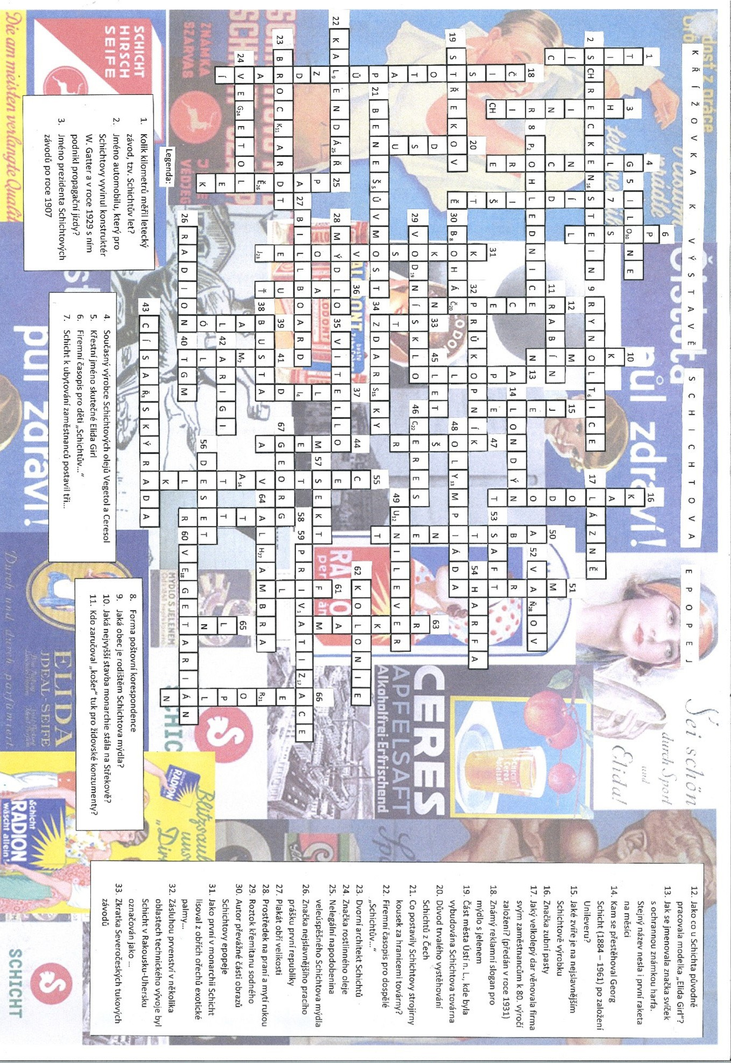

Zdroj: autoři tohoto metodického listu.

KŘÍŽOVKA – 2. STRANA
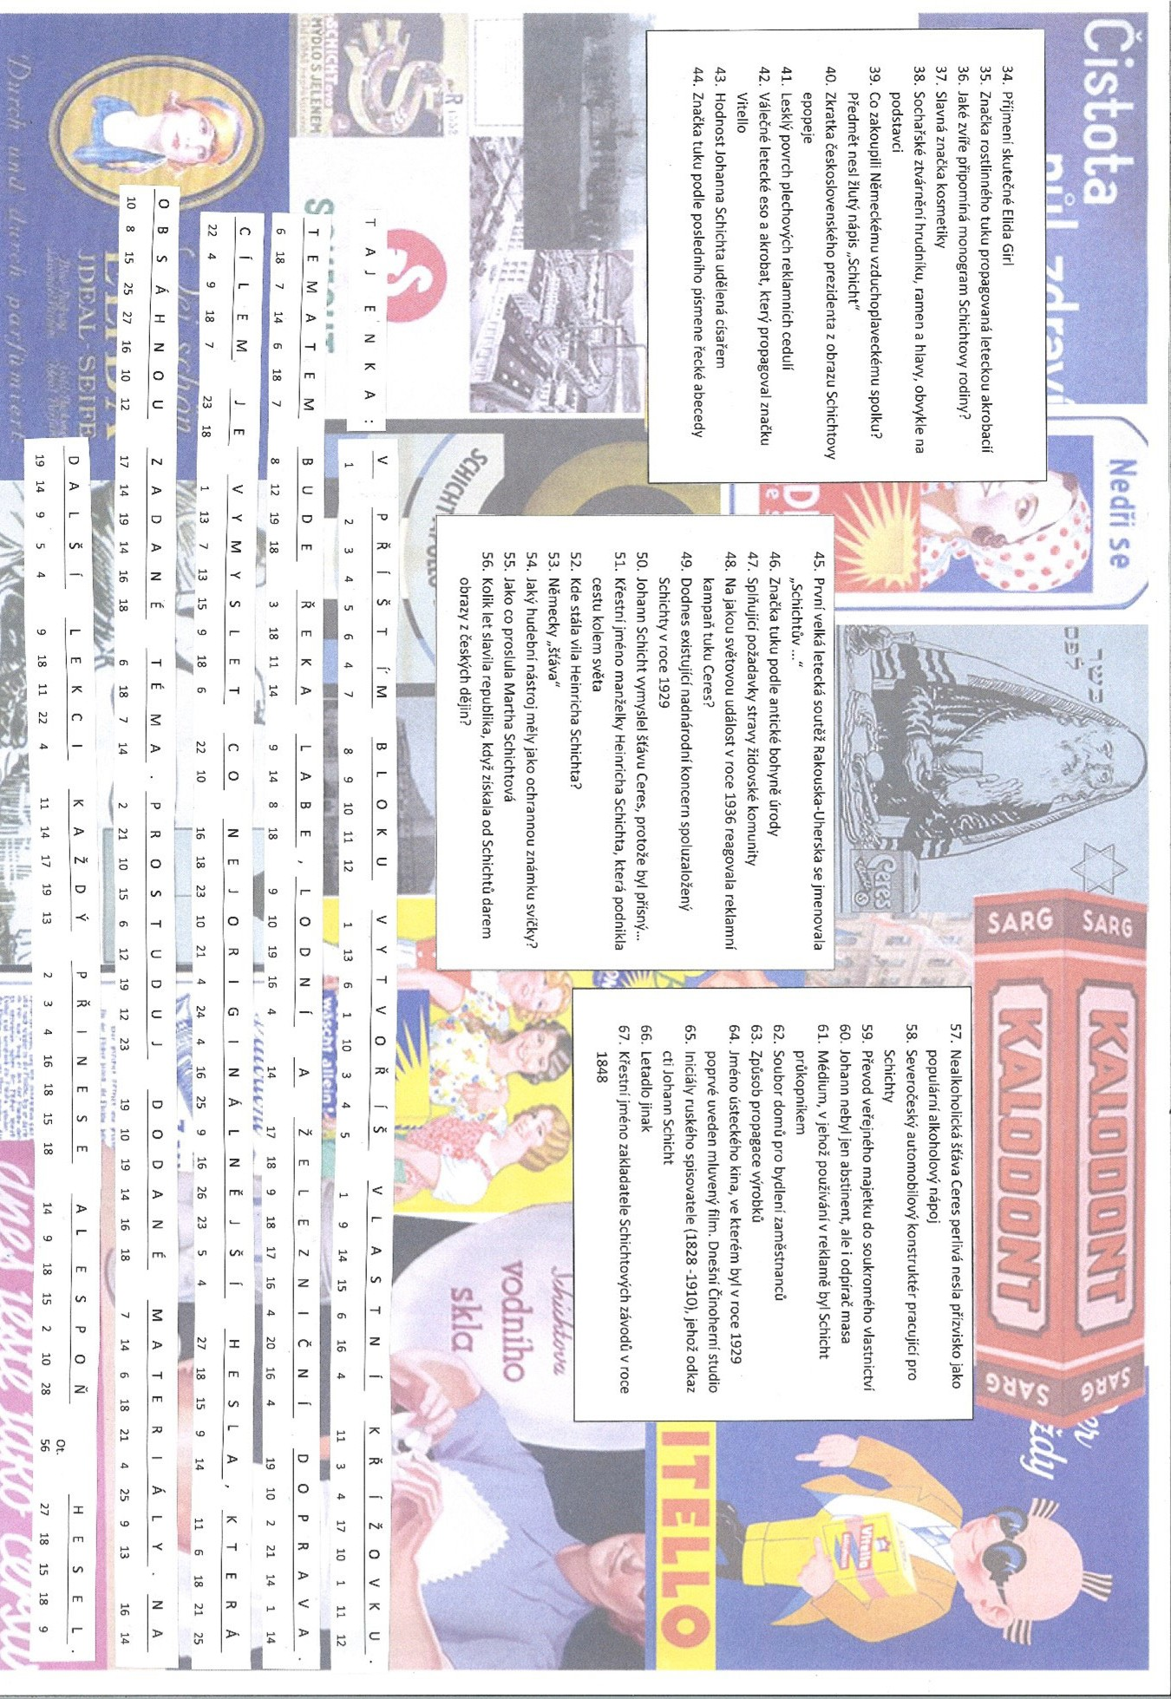
Zdroj: autoři tohoto metodického listu.

Téma č. 2 (Řeka a její význam)
Komentovaná prohlídka městem – osnova pro „nemuzejníky“ – 1. hodina

Schematický průvodce komentovanou prohlídkou – pomůcka pro pedagogy k nastudování problému doporučujeme využít odborníka z muzea

zastávka – vyhlídka na Větruši
- 1. polovina 19. století
- doprava po Labi – tah zvířat i lidí
- průmyslová revoluce – parní stroj
- informace o fungování parního stroje
- zdroj voda a uhlí
- šachty – Klíše, Předlice, Trmice, Všebořice
- 2. polovina 20. století
- Labe – dopravní cesta
- osobní i nákladní přeprava
- investoři
- rozvoj velkých průmyslových podniků
- Chemička
- rozvoj železnice
- 1. most přes Labe
- propojení železniční i silniční sítě
- předtím přívoz
- Střekov – Kramoly (soud), Novosedlice (nahoře za kostelem), Střekov (u hradu)
- nepropojené
- jinak pole a louky
- změna s rozvojem průmyslu
- Schichtovy závody
- spojení těchto vesnic
- řeka Labe
- přístavní břeh – od Vaňova do Neštěmic
- významný přístav do 1. poloviny 20. století
- vznik řady průmyslových odvětví
- chemický průmysl, cukrovary
- export po řece
- významnost i ve starších dějinách

- clo na řece
- strážný hrad Střekov
- pozorovací věž na Větruši
- turistický význam konec 19. století
- železnice
- výrazná změna krajiny
- ústí Bíliny – inženýrská stavba
- původně široké ústí s mělčinami a ostrovy u Benešova mostu
- změna vzhledu skal – skála pod hradem, Mariánská skála, Kamenný vrch
- odstřel a odtěžení pro dostupnost
- zdroje energie
- uhlí, parní stroj – 19. století
- benzínové motory – přelom 19. a 20. století
- rozvoj automobilů
- ústecká Městská elektrárna – 1. polovina 20. století
- zdroj pro tramvaje
- 1 z největších sítí v ČR
- přeprava osob a uhlí
- průmyslové lanovky
- spojení s uhelnými doly
- odvoz chemického odpadu
- Ústí
- přelom 19. a 20. století
- fantastická průmyslová metropole – obrovský hluk
- přístav – 24 hodin, 7 dní v týdnu
- jeřáby, stroje – překládka
- parní stroje
- řetězový parník
- budova československé paroplavební společnosti – památka
- povodně x sucho
- 12 metrů – 1845 (poté až 2002)
- železniční estakáda
- proč stavět výš se zapomnělo

zastávka – nový železniční most (1954)
- OC Forum
- čtvrť Ostrov – likvidace duben 1945
- kina, kabarety, hotely, obchody
- hustě zalidněná čtvrť
- centrum města
- i pod Větruší
- starý most – 1874
- nejstarší labský
- dvoupatrový
- pěší lávka a vozovka
- železnice
- most E. Beneše
- výstavba 30. léta 20. století
- v 1936 největší v ČR s ocelovým nosným obloukem
- Mariánský most – 1997
- Masarykova zdymadla
- 4. možnost překonání řeky
- ve své době největší stavba tohoto typu
- technická památka

zastávka – střekovské nábřeží
- protipovodňové hráze
- starý městský ústecký cukrovar
- 3. největší v monarchii
- vily významných průmyslníků
- dnes ruiny
- labská pláž
- znečištění v 2. polovině 20. století
- významnost rychlé výstavby železnice v Ústí

zastávka – parní vodárna – návštěva a spuštění jako bonus
- technická památka
- jediná zpřístupněná v ČR
- Zubrnická muzeální železnice

PŘÍLOHA Č. 3 – ZÁVĚREČNÁ ZPRÁVA O OVĚŘENÍ PROGRAMU V PRAXI

Zpráva o ověření programu v praxi průběžná/závěrečná²
I.

Příjemce | Severočeská vědecká knihovna v Ústí nad Labem, příspěvková organizace
Registrační číslo projektu | CZ.02.3.68/0.0/0.0/16_032/0008225
Název projektu | Mít svět přečtený aneb spolupráce knihoven a škol ve vzdělávání v Ústeckém kraji
Název vytvořeného programu | P12 – Zpracování místního tématu z historie, folkloru, zeměpisu, hospodářství regionu a umění pro SŠ obory zakončené maturitní zkouškou
Pořadové číslo zprávy o realizaci | 2.

II.
Místo ověření programu Datum ověření programu Cílová skupina, s níž byl program ověřen³

Gymnázium a SOŠ dr. V. Šmejkala Ústí nad Labem
16. 5. 2019 20 žáků septimy osmiletého gymnázia Gymnázium a SOŠ dr. V. Šmejkala Ústí nad Labem

III.
Stručný popis procesu ověření programu
a/ Jak probíhalo ověření programu (organizace, počet účastníků, počet realizátorů atd.)?

Všech aktivit se zúčastnilo 26–27 žáků a vždy zástupce formálního a neformálního vzdělávání. Žáci velmi pozitivně hodnotili prakticky zamě- řené aktivity a i propojení teoretických a praktických částí programu. Žáci také cení praktickou připravenost všech akcí. Ověřování probíhalo v terénu, částečně v muzeu a ve škole. Vše bylo nutné přizpůsobit počasí a dalším přírodním vlivům.

b/ Jaký byl zájem cílové skupiny?

Zájem cílové skupiny byl značný, neboť téměř všechny aktivity jsou praktické a přímo zapojují žáky do praxe.

c/ Jaká byla reakce cílové skupiny?

Reakce cílové skupiny byly vesměs kladné, rádi plnili vytčené úkoly, často s nadšením a s přáním v nich pokračovat. Velmi cenili zástupce ne- formálního vzdělávání jako oživující prvek ve výuce.
Výsledky ověření

a/ Výčet hlavních zjištění/problémů z ověřování programu:

Některé praktické aktivity zabraly některým žákům více času a nestíhali je třeba tak rychle jako ostatní.

b/ Návrhy řešení zjištěných problémů:

Posílení pracovních skupinek žáků o další, třeba rychlejší žáky.

c/ Bude/byl vytvořený program upraven?

Není zapotřebí.

d/ Jak a v kterých částech bude program na základě ověření upraven?

Bez úprav.

- Nehodící se škrtněte.

- Uveďte stručně charakteristiku a velikost skupiny (např. 25 žáků 7. ročníku ZŠ apod.) a název organizace.

Hodnocení účastníků a realizátorů ověření⁴
a/ Jak účastníci z cílové skupiny hodnotili ověřovaný program?

Hodnocení bylo pozitivní, cílovou skupinu bavilo vykonávat dané úkoly, a to často nad jejich rámec.

b/ Co bylo v programu hodnoceno v rámci ověřovací skupiny nejlépe?

Aktivní zapojení cílové skupiny, skutečnost, že se aktivity nekonají jen ve škole, ale i v přírodě a zástupce pro neformální vzdělávání. Bylo také velmi kvalitně hodnoceno to, že si žáci mohli během programu aktivně pomáhat.

c/ Jak byl hodnocen věcný obsah programu?

Po věcné stránce bylo vše hodnoceno jako pozitivní.

d/ Jak bylo hodnoceno organizační a materiální zabezpečení programu?

Materiálové a organizační hodnocení bylo pozitivní. Jediné, co bylo hodnoceno jako negativní, bylo nevyzpytatelné počasí v rámci akcí v pří- rodě.

e/ Jak byl hodnocen výkon realizátorů programu?

K výkonu realizátorů nebylo výtek. Někdy se však objevovaly připomínky k malému počtu realizátorů k pomoci žákům.

f/ Jaké měli účastníci výhrady/připomínky?

Připomínky nebyly většinou žádné, až na občasný malý počet realizátorů k pomoci žáků.

g/ Opakovala se některá výhrada/připomínka ze strany účastníků častěji? Jaká?

Ne, neopakovala.

h/ Budou případné připomínky účastníků zapracovány do další verze programu? Pokud ne, proč?

Ne. Připomínky nejsou vážného charakteru a nepotřebují zapracovávat.

i/ Budou případné připomínky účastníků zapracovány do další verze programu? Pokud ne, proč?

Ne. Připomínky nejsou vážného charakteru a nepotřebují zapracovávat.

j/ Jak byl program hodnocen ze strany realizátorů programu?

Jako úspěšně realizovaný.

k/ Navrhují realizátoři úpravy programu, popř. jaké?

Ne, realizátoři nenavrhují žádné změny.

l/ Budou tyto návrhy realizátorů zapracovány do další verze programu? Pokud ne, proč?

Nerelevantní

Zpracoval/a: Mgr. Helena Bystroňová, 28. 6. 2019, Ústí nad Labem

- Vychází z evaluačních dotazníků žáků, učitelů, realizátorů programů – pracovníků neformálního vzdělávání či záznamů z rozhovorů s dětmi, které příjemce uchovává pro kontroly na místě.

PŘÍLOHA Č. 4 – ODBORNÉ A DIDAKTICKÉ POSUDKY PROGRAMU

PŘÍLOHA Č. 5 – DOKLAD O PROVEDENÍ NABÍDKY KE ZVEŘEJNĚNÍ PROGRAMU

Ondřej Prančl
Od: Hránková Klára <klara.hrankova@npi.cz>
Odesláno: čtvrtek 29. dubna 2021 9:46
Komu: Jiří Starý
Kopie: prancl@svkul.cz
Předmět: Re: dotaz na zveřejnění materiálu na RVP.cz

Dobrý den,

děkuji za zprávu, Vašim dotazům rozumím.

K těm článkům, můžete se inspirovat našimi články na portálu. Článek by měl mít metodicko-didaktický charakter a měl by být pro naší cílovou skupinu učitele. Délka článků se obvykle pohybuje okolo 4 normostran. Manuál zasílám přímo zde.

Ohledně nabídky materiálu portálu RVP.CZ – jako doklad o tom, že jste materiál nabídli, by mohl sloužit tento e-mail, ale nevím jistě. Každopádně Váš materiál na portálu RVP.CZ bude. Modul EMA, který je
součástí portálu, je formou partnerství napojený na databázi OP VVV, a tím se tak všechny materiály z této databáze překlápí do tohoto modulu.

Děkuji za pochopení a v případě, že se rozhodnete na náš portál vložit článek (není to povinnost), budeme rádi.

Přeji pěkný den a mnoho zdraví!

Klára Hránková
redaktorka Metodického portálu RVP.CZ Weilova 1271/6
102 00 Praha 10
Tel: +420 274 022 410
E-mail: klara.hrankova@npi.cz www.npi.cz
www.rvp.cz

Od: Jiří Starý <stary@svkul.cz>
Odesláno: středa 28. dubna 2021 17:00
Komu: Hránková Klára <klara.hrankova@npi.cz>
Kopie: prancl@svkul.cz <prancl@svkul.cz>
Předmět: Re: dotaz na zveřejnění materiálu na RVP.cz

Dobrý den,
děkuji Vám za zprávu. Článek by neměl být větší problém, povězte prosím, jaká forma by Vám nejvíce vyhovovala a já text dodám.
Rád bych se ještě zastavil u mých původních dotazů, protože stále mi dost věcí není jasná:)
Naše výstupy nemáme povinnost zveřejnit v databázi OP VVV. Máme řídicímu orgánu předložit doklad o tom, že jsme vzdělávací program nabídli RVP.cz.
Zde se dostáváme do celkem schizofrenní situace, jelikož pro uveřejnění na portále RVP.cz musí dát externí hodnotitel ŘO OP VVV vzdělávacímu programu "punc nejvyšší kvality."
Podobných projektů, jako je ten náš, se po republice realizuje nikoli, jsme tedy zatím první, kteří se na Vás s podobným nevšedním dotazem obracíme?
1

